Úvod do studia knihovnictví

Distanční studijní text

Dušan Katuščák

Opava 2019



Obor: | Knihovnictví, bibliografie, dokumentace, informační věda (sociální aspekty), Library and Information Science (LIS)  Klasifikační kódy: 00, 022, 030, 0322, 038
Klíčová slova: | knihovnictví, bibliografie, dokumentace, dokumentologie, informační věda (sociální aspekty), Library and Information Science (LIS), knihovna, jadro LIS, knihověda, dokument, informační zdroj, knihovna, mediatéka, dokumentový informační systém, bibliografická komunikace informací, procesy, kompetence, informační instituce, IFLA, UBC, MARC21, UNIMARC, RDA, ISBD, AACR2, on-line katalog, služby knihoven, digitalizace, digitální repozit, deskriptivní metadata
Anotace: | Cílem opory předmětu je uvést studenta do problematiky studia knihovnictví a do současných témat a trendů, které souvisí s provozováním knihovny. Posluchač je seznámen se základními termíny a procesy, které probíhají v paměťových institucích, dále pak s legislativou nezbytnou pro zajištění činnosti knihoven, a v neposlední řadě s technologiemi, které jsou v současnosti využívány k zajištění služeb knihoven. Jednotlivé kapitoly odpovídají akreditačnímu spisu oboru knihovnictví. Obsah je uveden v 13 kapitolách

Autor: | Prof. PhDr. Dušan Katuščák, PhD

Obsah
Úvodem 3
Rychlý náhled studijní opory 5
1 Knihovna jako paměťová instituce 6
1.1 Knihovníctvo v pohybe 6
1.2 Adaptácia knihovníctva 6
1.3 Knihovníctvo sa spojilo s informačnou vedou 6
1.4 Informačné inštitúcie. Pojem „informačná inštitúcia“. Pamäťové a fondové inštitúcie 7
1.4.1 Pravidlá pre bibliografický záznam 8
1.4.2 Formát MARC pre zápis údajov do počítača 9
1.4.3 Priame spojenie titulu s exemplárom 9
1.4.4 Legislatíva inštitúcií a organizácií 10
1.4.5 Právne predpisy upravujúce riadenie a pôsobnosť informačných inštitúcií (výber, doplniť z Českej republiky) 11
1.5 Knihovníctvo 12
1.5.1 Vývoj knihovníctva 12
1.5.2 Odborné vzdelávanie knihovníkov 13
1.6 Knižničná a informačná veda 13
2 Knižnica 15
2.1 Knižničné zbierky 15
2.2 Knižničné zákony 17
2.3 Cirkevné knižnice 18
2.4 Európska knižnica 19
2.5 Europeana 19
2.6 Jadro knihovníckej profesie 20
2.7 Vzdelávanie v odbore knižničné a informačné štúdiá (LIS) 20
2.7.1 Plávajúca identita a fragmentácia odboru LIS 21
2.7.2 Fragmentácia vzdelávania v odbore LIS 21
2.8 Podstata odboru LIS 22
2.8.1 Pravidlá IFLA pre LIS 22
2.8.2 Programy LIS akreditované Americkou knihovníckou asociáciou (ALA) a iSchools (2015) 31
2.8.3 Knihovnícke vzdelávanie v Čechách a na Slovensku 33
3 Knihoveda 35
3.1 Knihoveda ako disciplína knižničnej a informačnej vedy 35
3.2 Knihoveda ako biblistika 35
4 Úvod do dokumentológie. Dokumentológia, dokument, zdroj 36
4.1 Mundaneum (https://wikisofia.cz/wiki/Mundaneum ) 36
4.2 Dokument 38
4.3 Druhy dokumentov 40
4.4 Zdroj 41
4.5 Kategorizácia zdrojov 41
4.6 Účel (*) 42
4.7 Kvantifikácia dokumentov na Slovensku 43
4.8 Kvantifikácia písomných dokumentov 45
5 Typy knihoven v ČR a v EU 46
5.1 Akademické knižnice 46
5.2 Verejné knižnice 46
5.3 Školské knižnice 47
5.4 Národné knižnice 47
5.5 Referenčné knižnice 47
5.6 Výskumné knižnice 47
5.7 Špeciálne knižnice 47
6 Základní legislativní zajištění provozu paměťových institucí. Role knihoven v informační politice ČR. Knihovna jako systém pro příjem, zpracování, uchování a distribuci informací a znalostí 49
6.1 Knižničný systém (en library system) 49
7 Mediatéka 49
7.1 Názov „Mediatéka“ 49
7.2 Mediatéka univerzity alebo školy 50
7.2.1 Homomorfný model 50
7.3 Knižnica ako objekt a knižnica ako systém 51
7.3.1 Knižnica ako súčasť verejných informačných služieb 51
7.4 Historická cesta ku knižničnému systému 51
7.5 Jednotná sústava knižníc (JSK) 52
7.6 Funkcie systému Jednotnej sústavy knižníc 53
7.7 Centralistický ideologický charakter JSK 53
8 Hlavní, vedlejší a řídící procesy v knihovnách s ohledem na typ knihovny 55
8.1 Knihovnicko-informační služby - primární, sekundární, terciární a doplňkové služby knihoven. Služby knihoven pro specifické typy uživatelů. Kompetence pracovníků v paměťových institucích. Přehled činností a rolí nezbytných pro zajištění provozu knihovny. Knihovnícke profese 55
8.2 Kompetence pracovníků v paměťových institucích. Přehled činností a rolí nezbytných pro zajištění provozu knihovny. Knihovnické profese 55
9 Informační a komunikační technologie v paměťových institucích. OPAC. On-line katalógy knihoven. Automatizované knihovní systémy 57
9.1 Rámcové vymedzenie cieľov knižničného informačného systému 57
9.2 Používatelia integrovaného knižničného systému 58
10 Rámcový funkčný model informačného systému – Bibliografia ako profesionálne jadro odboru 59
10.1 Bibliografia ako profesionálny základ odbornej činnosti informačných inštitúcií 59
10.2 Pojem bibliografia 60
10.2.1 Moderná bibliografia 60
10.2.2 Postmoderná bibliografia 60
10.3 Knihovníctvo a Digitálna bibliografia 61
10.3.1 Rewriting, description, digitisation 61
10.3.2 Digitalizácia ako nová etapa bibliografie a inovácia v knihovníctve 62
10.4 Bibliografia vo vzdelávaní v LIS 62
10.4.1 Výklad pojmu bibliografia 64
10.4.2 Národné bibliografické služby 67
10.4.3 Prvky a procesy bibliografickej komunikácie 73
10.4.4 Bibliografický popis 73
10.4.5 Bibliografické údaje, holdingy, exempláre 75
10.4.6 ISBD 78
11 Výměna knihovnických metadat včetně mezinárodní výměny. Metadatové standardy. Dokumentografické a faktografické informační systémy. Digitalizace a digitální knihovny 80
11.1 Digitalizácia v knižnici. Inštitucionálny digitálny repozit 80
11.1.1 Analytika 80
11.1.2 Výhody digitalizácie 81
11.1.3 IMPACT 82
11.1.4 Plánovanie projektu digitalizácie 82
11.1.5 Výber zdrojového materiálu na digitalizáciu 83
11.1.6 Výberové kritériá na digitalizáciu v DIGIREP 83
11.1.7 Čo je objekt digitalizácie 83
11.1.8 Kvantifikácia počtu objektov DIGIREP (príklad pre strednú knižnicu) 84
11.1.9 Štandardné náklady 88
11.1.10 Následné náklady 88
11.1.10.3 Kompletný inštitucionálny repozit knižnice 89
11.1.10.4 Hybridný repozit 89
11.2 Právna aspekty 89
11.2.1 Autorské práva (Copyrights) 89
11.2.2 Vydavateľské a licenčné zmluvy 90
11.2.3 Copyright v knižnici podľa amerického a austrálskeho práva 90
11.2.4 Príprava vlastného materiálu 94
11.2.5 Príklad online prezentácie seriálov 95
11.2.6 Všeobecná schéma procesov digitálneho repozitu knižnic 99
12 Technologie pro ochranu knihovního fondu 100
13 Knihovna jako centrum služeb pro komunity - komunitní knihovny a jejich pojetí, Funkce a poslání komunitních knihoven v ČR, EU a ve světě 102
13.1 Komunitné aktivity 102
13.1.1 Ciele komunitnej knižnice: 102
13.2 Funkcie komunitnej knižnice: 102

Úvodem
Obsah tohoto dokumentu je rozdelený do 5 hlavných blokov, ktoré sú uvedené pre predmet Úvod do studia v akredidačnom spise. Obsah kapitol je rozdelený do 13 kapitol, ktoré zodpovedajú 13 prednáškam v semestri.
Bloky:
1. Knihovna jako paměťová instituce, typy knihoven v ČR a v EU, základní legislativní zajištění provozu paměťových institucí, role knihoven v informační politice ČR.
2. Knihovna jako systém pro příjem, zpracování, uchování a distribuci informací a znalostí. Hlavní, vedlejší a řídící procesy v knihovnách s ohledem na typ knihovny.
3. Knihovnicko-informační služby - primární, sekundární, terciární a doplňkové služby knihoven, služby knihoven pro specifické typy uživatelů. Kompetence pracovníků v paměťových institucích, přehled činností a rolí nezbytných pro zajištění provozu knihovny.
4. Informační a komunikační technologie v paměťových institucích - Automatizované knihovní systémy, on-line katalogy knihoven, výměna knihovnických metadat včetně mezinárodní výměny, metadatové standardy, dokumentografické a faktografické informační systémy, digitalizace a digitální knihovny, technologie pro ochranu knihovního fondu.
5. Knihovna jako centrum služeb pro komunity - komunitní knihovny a jejich pojetí, funkce a poslání komunitních knihoven v ČR, EU a ve světě.

Obsah kurzu

Název studijniho předmětu: Úvod do studia knihovnictví

Typ předmětu Povinný, ZT
Doporučený ročník / semestr 1/ZS
Rozsah studijního předmětu 26p hod. I 26 h/sem. I Kreditů 14
Prerekvizity, korekvizity, ekvivalence:
Způsob ověřeni studijních výsledků: Zkouška
Forma výuky: Přednáška
Forma způsobu ověřeni studijních výsledků a dalši požadavky na studenta:
Bez odevzdání seminární práce (rozsahu 5-1 O normostran) není možné se přihlásit se ke zkoušce. Zkouška je vedena jako ústní rozprava nad vylosovaným okruhem. Účast na přednáškách/seminářích minimálně 75 %.
Garant předmětu: Prof. PhDr. Dušan Katuščák, PhD.
Zapojeni garanta: do výuky: Vedení přednášek (přednášející, 100 %)
Stručná anotace předmětu:
Cíl výuky: Cílem předmětu je uvést studenta do problematiky studia knihovnictví a do současných témat a trendů, které souvisí s provozováním knihovny. Posluchač je seznámen se základními termíny a procesy, které probíhají v paměťových
institucích, dále pak s legislativou nezbytnou pro zajištění činnosti knihoven, a v neposlední řadě s technologiemi, které jsou v současnosti využívány k zajištění služeb knihoven.

Osnova – bloky:
1. Knihovna jako paměťová instituce, typy knihoven v ČR a v EU, základní legislativní zajištění provozu paměťových institucí, role knihoven v informační politice ČR.
2. Knihovna jako systém pro příjem, zpracování, uchování a distribuci informací a znalostí. Hlavní, vedlejší a řídící procesy v knihovnách s ohledem na typ knihovny.
3. Knihovnicko-informační služby - primární, sekundární, terciární a doplňkové služby knihoven, služby knihoven pro specifické typy uživatelů. Kompetence pracovníků v paměťových institucích, přehled činností a rolí nezbytných pro zajištění provozu knihovny.
4. Informační a komunikační technologie v paměťových institucích - Automatizované knihovní systémy, on-line katalogy knihoven, výměna knihovnických metadat včetně mezinárodní výměny, metadatové standardy, dokumentografické a faktografické informační systémy, digitalizace a digitální knihovny, technologie pro ochranu knihovního fondu.
5. Knihovna jako centrum služeb pro komunity - komunitní knihovny a jejich pojetí, funkce a poslání komunitních knihoven v ČR, EU a ve světě.

Povinná literatura
VODIČKOVÁ, Hana. Nástin druhové klasifikace knihovnicko-informačních služeb. Knihovna plus [online]. 2009, č. 2 [cit. 2017-09-22]. Dostupný z WWW: http://knihovna.nkp.cz/knihovnaplus92/vodic.htm . ISSN 18015948.
Doporučená literatura
CEJPEK, Jiří. Informace, komunikace a myšlení: úvod do informační vědy. Praha: Karolinum, 2008. ISBN 978-80-246-1037-5.
KAJBERG, Leif - L0RRING, Leif. (ed.). European Curriculum Reflections. Copenhagen: The Roya/ School of Library and lnformation Science, 2005. ISBN 87-7415-292-0.

Literatura doporučená přednášejícím:
Kubíček, Jaromír. 2019. Dějiny veřejných lidových knihoven v českých zemích. Brno : Moravská zemská knihovna, 2019. – 328 s. – ISBN 978-80-7051-250-0
Katuščák, Dušan. 2015. Moderná a postmoderná dokumentológia a bibliografia. – Žilina : Žilinská univerzita v Žiline; Katedra mediamatiky a kultúrneho dedičstva, 2015. – ISBN 978-80-89832-03-3
Foberová, Libuše. 2016. Kniha ve 21. století : Redefinovaní role knihoven ve 21. století. – Brno : Moravská zemská knihovna, 2016. – ISBN 978-80-7051-220-3
CEJPEK, Jiří – ČINČERA, Jan – HLAVÁČEK, Ivan – KNEIDL, Pravoslav. 2002. Dějiny knihoven a knihovnictví. Praha : Univerzita Karlova v Praze; Nakladatelství Karolinum, 2002. – 248 s. – ISBN 80-246-0323-3

Knihovnický tisk:
DUHA, Knihovna - knihovnická revue, Bulletin SKIP, Čtenář, Knižnica, U nás, ItLib, Biblioteca Nostra ad.
Informace ke kombinované nebo distanční formě
Rozsah konzultací (soustředění hodin): dle domluvy a zverejněných kunzultačních hodin Informace o způsobu kontaktu s vyučujícím:
Mail: dusan.katuscak@fpf.slu.cz
Mobil: +421907759613

Rychlý náhled studijní opory

1 Knihovna jako paměťová instituce
2 Knižnica
3 Knihoveda
4 Dokumentológia, dokument, zdroj
5 Typy knihoven v ČR a v EU
6 Knihovna jako systém pro příjem, zpracování, uchování a distribuci informací a znalostí
7 Mediatéka
8 Hlavní, vedlejší a řídící procesy v knihovnách s ohledem na typ knihovny
9 Informační a komunikační technologie v paměťových institucích
10 Rámcový funkčný model informačného systému - Bibliografia
11 Výměna knihovnických metadat včetně mezinárodní výměny. Metadatové standardy. Dokumentografické a faktografické informační systémy. Digitalizace a digitální knihovny
12 Technologie pro ochranu knihovního fondu
13 Knihovna jako centrum služeb pro komunity - komunitní knihovny a jejich pojetí, Funkce a poslání komunitních knihoven v ČR, EU a ve světě

Jednotlivé kapitoly obsahují základní poznatky, které si studenti mají osvojit pro pochopení obsahu a rozsahu zvoleného oboru studia Knihovní a informační studia a knihovnická a informační věda. Úvod do studia představuje knihovny jako jeden z nejpočetnějších druhů informačních institucí. Popisuje procesy, které jsou společné pro všechny knihovny a informační instituce. Upozorňuje na legislativu a standardy v oboru v kontextu kultury. V přiměřeném rozsahu nastiňuje vývoj knihovnictví jako disciplíny se staletou historií. Mimořádnou pozornost věnuje autor představení odboru prostřednictvím obsahu vzdělávání a nejnovějších trendů ve vzdělávání. Charakterizuje jádro oboru knihovnická a informační věda a nejlepší vzdělávací systémy v oboru na světě (IFLA, ALA). Důkladně a na přiměřené úrovni vysvětluje obsah základních pojmů oboru a charakteristiku druhů knihoven. Pro pochopení podstaty oboru se považuje v učebním textu zdůraznění profesionální podstaty práce v oboru přes kapitoly a podkapitoly věnované dokumentológii a bibliografii, standardizaci v oblasti výměny informací a úlohy informačních inštituúcií ve zprostředkování informací a znalostí. Upozorňuje na aktuální trend profesionálního posunu zájmu knihoven od záznamů o dokumentech k digitálnímu obsahu a digitalizaci. V závěru dokumentu se dotýká naléhavé problémy dlouhodobé ochrany digitálního obsahu a konzervace knihovních materiálů.

Knihovna jako paměťová instituce

Knihovníctvo v pohybe
Za posledných 15-20 rokov sa podstata knihovníckej práce a knihovníckeho stavu mení v tom zmysle, že sa akoby oslabuje väzba knihovníckej profesie na knižnice.
Do popredia sa dostávajú také aktivity, ako je komunitne zameraná kultúrna a osvetová práca a práca s verejnosťou, sprostredkovanie informácií a poznatkov, manažment knižníc, reklama, tvorba fondov. Tradičné odborné kompetencie knihovníkov sa rozširujú o kompetencie vedecké, sociálne, kultúrne, ekonomické a technologické. V knižniciach a tiež v iných informačných inštitúciách sú potrební jednak ľudia so širokým rozsahom kompetencií – tzv. generalisti ale aj tzv. špecialisti.
Knihovnícku profesiu získavajú študenti absolvovaním odborného knihovníckeho vzdelávania. Na začiatku 20. st. išlo najmä o rôzne kurzy a školenia knihovníkov na prácu v rôznych typoch knižníc, najmä však na prácu vo verejných knižniciach. Absolvovanie vzdelávania v odbore knihovníctvo umožňuje knihovníkom pracovať v rôznych druhoch a typoch knižníc: v národných, akademických, výskumných, verejných, špeciálnych a akademických knižniciach.

Adaptácia knihovníctva
Od polovice 20. st. sa knihovníctvo adaptuje na informačnú éru a na všeobecné uplatňovanie informačných a komunikačných technológií, digitalizáciu, vznik nových nosičov informácií, nových druhov a typov analógových a digitálnych dokumentov, nových médií, ako aj na nové spôsoby šírenia a využívania informácií prostredníctvom internetu, sociálnych sietí ap. Knihovníctvo sa súčasne globalizuje a aktívne podporuje globálnu výmenu a využívanie informácií a poznatkov, ktoré sú aj zásluhou knihovníctva dostupné čoraz širšiemu okruhu používateľov cez knižničné služby.
Informatizácia knižničných procesov a služieb umožňuje kooperáciu knižníc a informačných inštitúcií, zdieľanie knižničných zdrojov a informácií, personalizáciu služieb a rozvoj poskytovania knižničných a informačných služieb prostredníctvom mobilných osobných zariadení.
Vzdelávanie v odbore knihovníctvo má v rôznych krajinách určité špecifiká.

Knihovníctvo sa spojilo s informačnou vedou
Knižničná a informačná veda (tiež: knižnično-informačná veda) sa definuje ako vedomá synkritika (spojenie) knižničnej vedy a informačnej vedy. Ku vedomej synkréze dvoch vied došlo v 60. rokoch 20. storočia v dôsledku rozvoja komunikačných a informačných technológií, čo viedlo k rozšíreniu predmetu a metód výskumu knižničnej vedy (knihovníctva) a ku jej interdisciplinárnemu prepojeniu s informačnou vedou. Odvtedy sa začali postupne premenúvať aj katedry a iné pracoviská, predtým zamerané na knihovnícke vzdelávanie, na pracoviská knižničnej a informačnej vedy.

Informačné inštitúcie. Pojem „informačná inštitúcia“. Pamäťové a fondové inštitúcie
Informačná inštitúcia je akákoľvek právnická alebo fyzická osoba, ktorá získava, spracúva, uchováva, ochraňuje a sprístupňuje informácie v oblasti hospodárstva, vedy, výskumu, podnikania, vzdelávania, služieb, zábavy a pod.

Pojem informačná inštitúcia zahŕňa aj všetky pamäťové a fondové inštitúcie, ako sú knižnice, archívy, múzeá, galérie a pod.

Pre všetky informačné inštitúcie sú spoločné základné informačné procesy: akvizícia, spracovanie, uchovávanie, sprístupňovanie dokumentov, informácií, poznatkov.

Obr. 1. Základné procesy v knižniciach a informačných inštitúciách

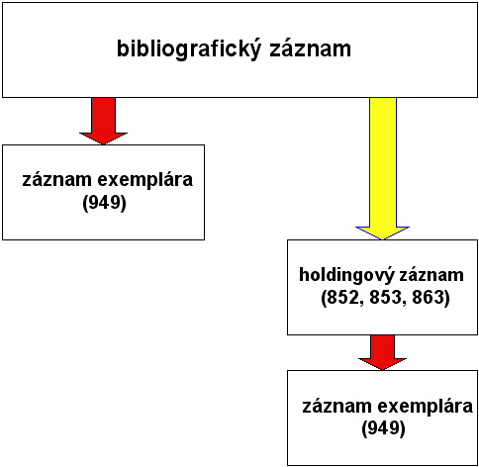
Obrázok 2 Schéma vzťahov medzi záznamami v knižniciach

V knižnici sa tvoria tieto druhy záznamov
- Bibliografický záznam (katalogizačný záznam)
- Holdingový záznam
- Záznam exemplára

Bibliografický záznam sa tvorí o titule dokumentu. (Napríklad o knihe Dušan Meško: Akademická príručka)

Pravidlá pre bibliografický záznam
- Bibliografický alebo katalogizačný záznam sa tvorí podľa pravidiel. Týmito pravidlami sú:
- Anglo-americké katalogizačné pravidlá (Anglo-American Cataloguing Rules, AACR2)
- Resource Description and Acces (RDA), postupne majú nahradiť pravidlá AACR2 (https://cs.wikipedia.org/wiki/Resource_Description_and_Access
- Medzinárodný štandardný bibliografický popis (International Standard Bibliographic Description, ISBD)
Tieto pravidlá v zásade upravujú štandardný popis dokumentov, hlavne:
- odkiaľ, z ktorých miest z dokumentu sa preberajú údaje,
- ako sa údaje v zázname zapisujú
- prípadne, ako sa zoprazujú v katalógoch
Tieto pravidlá zodpovedajú modelu FRBR (Functional Requirements for Bibliographic Records)

Formát MARC pre zápis údajov do počítača
Knižnice spravidla používajú moderné knižnično-informačné systémy, ktoré služia na tvorbu, uchovávanie a využívanie bibliografických záznamov o dokumentoch. Do týchto knižnično-informačných počítačových systémov sa zapisujú hlavne bibliografické a holdingové údaje ako aj údaje o exemplároch.
Bibliografické popisné údaje sa do systému zapisujú do šablón, ktoré obsahujú preddefinované daje pre určité druhy a typy dokumentov.
Šablóny pre počítačové zaznamenanie a spracovanie údajov sú vytvorené podľa pravidiel formátu pre strojom čitateľný záznam. Tento formát sa pomenúva akronymom MARC (Machine Readable Catalog).
Rodina formátov MARC slúži na zápis údajov do digitálnej, počítačovej formy. Existujú formáty MARC pre:
- Bibliografický popis
- Holdingy
- Klasifikácie
- Komunity

Vyššie uvedená schéma znázorňuje, že bibliografický záznam je spoločný. Vytvára sa jeden krát. Knižnice, ktoré majú ten istý titul pridajú k bibliografickému záznamu svoj holdingový záznam, čo znamená, že pridajú informáciu, že aj oni majú tento titul a doplnia svoje lokačné údaje do holdingového záznamu. Spravidla ich zapíšu do polí MARC 852, 853, 863. Tým knižnica založí v informačnom systéme informáciu o tom, že aj ona má v držbe (holding) určitý titul.
Holdingový záznam vytvorí knižnica podľa potreby pre každú svoju lokáciu (pobočku, študovne a pod.)
Knižnica však môže mať niekoľko exemplárov jedného titulu.
Pre jednotlivé exempláre vytvorí v informačnom systéme k holdingovému záznamu záznam o exemplári, ktorý má svoju identifikáciu (napríklad čiarový kód). Čiarový kód potom slúži v
rôznych knižničných operáciách a transakciách. Napríklad vo výpožičkách sa prepojí čiarový kód exemplára s čiarovým kódom čitateľa a pod.

Priame spojenie titulu s exemplárom
Niektoré informačné inštitúcie, napríklad archívy, múzeá a pod. majú jedinečné, unikátne dokumenty len v jednom exemplári na jednom mieste. Preto je dostatočné vytvoriť len jeden bibliografický záznam, ktorý môže priamo v bibliografickom formáte MARC obsahovať aj informáciu o exemplári.

Titul dokumentu má spravidla viac exemplárov, ktoré sa nachádzajú na rôznych miestach.

V niektorých knižniciach sa vytvárajú tiež ďalšie druhy záznamov:
Záznam o čitateľovi (lokálny systém)
Záznam o výpožičke (lokálny systém)
Záznam autority (MARC)

Obr. Schéma základného vzťahu k dokumentu v knižnici (Titul – Holding – Exemplár – Lokácia)

Informačné inštitúcie (strediská, kancelárie...)
- v štátnom a verejnom sektore
- privátnom a podnikateľskom sektore

Legislatíva inštitúcií a organizácií
A) Vonkajšie pravidlá
- Ústava
- Zákony
- Smernice, vyhlášky, nariadenia
- Štandardy
B) Vnútorné pravidlá
- Zriaďovacia alebo ustanovujúca listina
- Organizačný poriadok
- Pracovný poriadok

Právne predpisy upravujúce riadenie a pôsobnosť informačných inštitúcií (výber, doplniť z Českej republiky)

Česká republika – výber právnych predpisov (Lenka Doležalová)

Zákon č. 257/2001 Sb. Knihovní zákon
https://www.zakonyprolidi.cz/cs/2001-257
Zákon č. 20/1987 Sb. Zákon o státní památkové péči
https://www.zakonyprolidi.cz/cs/1987-20
Zákon č. 37/1995 Sb. Zákon o neperodických publikacích
https://www.zakonyprolidi.cz/cs/1995-37/zneni-20170701#p1
Zákon č. 46/2000 Sb. Tiskový zákon
https://www.zakonyprolidi.cz/cs/2000-46
Zákon č. 121/2000 Sb. Autorský zákon
https://www.zakonyprolidi.cz/cs/2000-121
Zákon č. 262/2006 Sb. Zákoník práce
https://www.zakonyprolidi.cz/cs/2006-262
Ministerstvo kultury ČR
https://www.mkcr.cz/

Médiá. Ochrana pamiatkového fondu, kultúrne dedičstvo a knihovníctvo
„Mediálny zákon“. http://www.vyvlastnenie.sk/predpisy/tlacovy-zakon/
Mediálne zákony: je ich viac – prehľad pozri: http://www.infovolby.sk/index.php?base=data/legislativa/medialne
Zákon č. 49/2002 Z. z. o ochrane pamiatkového fondu v znení neskorších predpisov
Zákon č. 183/2000 Z. z. o knižniciach, o doplnení zákona Slovenskej národnej rady č. 27/1987 Zb. o štátnej pamiatkovej starostlivosti a o zmene a doplnení zákona č. 68/1997 Z. z. o Matici Slovenskej v znení neskorších predpisov
Zákon č. 206/2009 Z. z. o múzeách a o galériách a o ochrane predmetov kultúrnej hodnoty a o zmene zákona Slovenskej národnej rady č. 372/1990 Zb. o priestupkoch v znení neskorších predpisov

Umenie
Zákon č. 385/1997 Z. z. o Slovenskom národnom divadle
Zákon č. 114/2000 Z. z. o Slovenskej filharmónii

Autorské právo a práva súvisiace s autorským právom
Zákon č. 618/2003 Z. z. o autorskom práve a právach súvisiacich s autorským právom (autorský zákon) v znení neskorších predpisov

Zákony
Napr. o informačných systémoch verejnej správy a o zmene a doplnení niektorých zákonov- http://www.vyvlastnenie.sk/predpisy/zakon-o-informacnych-systemoch-verejnej-spravy/
Zákon o verejnej službe : http://www.ozjvsr.sk/wp-content/uploads/2012/04/Z%C3%A1kon-o-verejnej-slu%C5%BEbe.pdf
(najmä pracovná zmluva, plat zamestnanca)
Katalóg pracovných činností, tarifné triedy a platové stupne, zaraďovanie zamestnancov do platových tried a stupňov, katalóg pracovných činností, čo je, to, čo obsahuje)
o štátnej službe – poslanie, koho sa týka
o rozpočtových pravidlách – poslanie, všeobecná xcharakteristika
o štatistickom vykazovaní – poslanie, všeobecná charakteristika
Príklad, hlavné zdroje
Legislatíva v rezorte kultúry:
http://www.culture.gov.sk/ministerstvo/legislativa/pravne-predpisy-v-oblasti-kultury-19b.html
Zákonník práce (hlavne – pracovný pomer, pracovná zmluva, skončenie pracovného pomeru, pracovná disciplína): http://www.szk.sk/files/legislativa/2001-311_znenie_20130101.pdf

Knihovníctvo
Knihovníctvo je oblasť vedeckej a praktickej činnosti, ktorá je zameraná na knižnice ako kultúrne, informačné a vzdelávacie inštitúcie.
Knihovníctvo je profesia, ktorú vykonávajú knihovníci, ako odborní zamestnanci knižníc. Knihovnícka profesia zahŕňa vedomosti, zručnosti a kompetencie knihovníkov vo všetkých odborných činnostiach, operáciách a úkonoch v knižniciach.
Knihovníctvo zahŕňa pracovné činnosti s prevahou duševnej práce. Knihovnícku profesiu získavajú knihovníci prostredníctvom odborného stredoškolského alebo vysokoškolského vzdelávania rôznych stupňov, a to buď priamo v študijnom odbore knihovníctvo alebo v študijnom odbore knižničná veda, knižničné a informačné štúdiá, knižnično-informačná veda.- História knihovníctva je spojená s históriou knižníc.

Vývoj knihovníctva
Za začiatok existencie odborníkov, ktorí boli cielene pripravení na spravovanie zbierok dokumentov sa všeobecne považuje obdobie Sumerov a starej sumerskej civilizácie v historickom regióne Mezopotámie (dnešný Irak) trvajúcej približne v rokoch 5300-1940 pred n. l. Sumeri boli prví, ktorí odborne pripravovali svojich úradníkov, ktorých povinnosťou bolo starať sa o účtovné záznamy na tabuľkách. Neskôr, približne v 7. st. pred n. l. založil asýrsky kráľ Ašurbanipal knižnicu vo svojom paláci v Ninive. Bolo v nej okolo 20 000 tabuliek usporiadaných podľa obsahu v rôznych miestnostiach. Ašurbanipal sa považuje za prvú historickú osobnosť, ktorá ovplyvnila vznik knihovníctva ako profesie. – Významnou etapou rozvoja knihovníctva bolo obdobie existencie veľkej Alexandrijskej knižnice, ktorú založil Ptolemaios I. Soter. V nej pôsobili vzdelanci Zenodotus z Efezu, Demetrius, Eratosthenes, Apollonius, Aristopfanes, Eristarchus a Kallimachos, ktorí boli súčasne aj knihovníkmi a ktorí sa významne zaslúžili o rozširovanie a spracovanie zbierok knižnice.
Z odborného hľadiska sa považuje za významný počin Kallimachosa, ktorý zaviedol tzv. pinakes (gr. Πίνακες "tabuľky"), ako prvé bibliografické diela a knižničný katalóg, v ktorom boli dokumenty usporiadané abecedne a podľa obsahu už okolo r. 245 pred n.l. – V období stredoveku a kláštorných knižníc, pergamenových kódexov a skriptórií bol mních Anastasias označovaný ako bibliothecarius (doslova "knihovník").
V 14.st. nastal v Európe rozmach kráľovských a šľachtických knižníc, v ktorých boli zamestnávaní knihovníci. V období renesancie rástol záujem aristokracie o budovanie vlastných privátnych knižníc, ktoré spravovali knihovníci a ktoré bývali aj verejne dostupné. S týmto obdobím je spojený vznik prvého knižničného katalógu v r. 1595 a snaha o vytvorenie bibliografických zoznamov. Švajčiarsky vedec Conrad Gesner, ktorý sa považuje za otca bibliografie, vytvoril v rokoch 1545-1549 štvorzväzkové dielo Bibliotheca universalis. Je to vyčerpávajúca univerzálna bibliografia tlačí v latinčine, gréčtine a hebrejčine za prvé storočie od vynálezu kníhtlače Guttenbergom a vytlačenia Biblie v roku 1454-1455.
Medzi významných predstaviteľov európskeho knihovníctva okrem Gessnera patrili Gabriel Audé, John Dury, Gottfried Leibnitz, Thomas Bodley, Hubert-Pascal Ameilhon a Joseph Van Praet. - Francúzska revolúcia spôsobila revolučnú zmenu aj v knihovníctve. Knižnice sa otvorili pre všetkých občanov bez rozdielu a otvorené knihovníctvo sa stalo sprievodnou službou a jedným z pilierov a atribútov demokracie.

Odborné vzdelávanie knihovníkov
Knihovníci nadobúdajú knihovnícku profesiu absolvovaním odborného knihovníckeho vzdelávania. Na začiatku 20. st. išlo najmä o rôzne kurzy a školenia knihovníkov na prácu v rôznych typoch knižníc, najmä však na prácu vo verejných knižniciach. Absolvovanie vzdelávania v odbore knihovníctvo umožňuje knihovníkom pracovať v rôznych druhoch a typoch knižníc: v národných, akademických, výskumných, verejných, špeciálnych a akademických knižniciach.
Od polovice 20. st. sa knihovníctvo adaptuje na informačnú éru a na všeobecné uplatňovanie informačných a komunikačných technológií, digitalizáciu, vznik nových nosičov informácií, nových druhov a typov analógových a digitálnych dokumentov, nových médií, ako aj na nové spôsoby šírenia a využívania informácií prostredníctvom internetu, sociálnych sietí ap. Knihovníctvo sa súčasne globalizuje a aktívne podporuje globálnu výmenu a využívanie informácií a poznatkov, ktoré sú aj zásluhou knihovníctva dostupné čoraz širšiemu okruhu používateľov cez knižničné služby.
Informatizácia knižničných procesov a služieb umožňuje kooperáciu knižníc a informačných inštitúcií, zdieľanie knižničných zdrojov a informácií, personalizáciu služieb a rozvoj poskytovania knižničných a informačných služieb prostredníctvom mobilných osobných zariadení.
Vzdelávanie v odbore knihovníctvo má v rôznych krajinách určité špecifiká.

Knižničná a informačná veda
Knižničná a informačná veda (tiež: knižnično-informačná veda) sa definuje ako vedomá synkritika knižničnej vedy a informačnej vedy. Ku vedomej synkréze dvoch vied došlo v 60. rokoch 20. st. v dôsledku rozvoja komunikačných a informačných technológií, čo viedlo k rozšíreniu predmetu a metód výskumu knižničnej vedy (knihovníctva) a ku jej interdisciplinárnemu prepojeniu s informačnou vedou. Odvtedy sa začali postupne premenúvať aj katedry a iné pracoviská, predtým zamerané na knihovnícke vzdelávanie, na pracoviská knižničnej a informačnej vedy. – Napríklad na Slovensku vznikla Katedra knižničnej a informačnej vedy na Univerzite Komenského v Bratislave v roku 1999 a poskytuje vzdelávanie pre bakalárov, magistrov a doktorandov.
Predmetom knižničnej vedy sú vedomosti a zručnosti týkajúce sa zaznamenaných informácií, ich výberu, získavania, organizácie, uchovávania, spravovania, vyhľadávania a šírenia s cieľom uspokojovania potrieb určitých používateľov knižničných služieb a knižničných systémov. Potrebné vedomosti získavajú knihovníci v knihovníckych stredných a vysokých školách.
Predmetom informačnej vedy je systematické štúdium a analýza informačných zdrojov, tvorba a zhromažďovanie zbierok, organizácia, šírenie, hodnotenie, využívanie a manažment informácií vo všetkých formách vrátane formálnych a neformálnych komunikačných kanálov a technológií, ktoré sa používajú na ich komunikáciu.
Spojenie týchto dvoch vied (knižničnej a informačnej) intenzifikuje ich participáciu na kultivácii spoločnosti.
V medzinárodnom kontexte sa pojem knižničná a informačná veda používa v kontexte vysokoškolského vzdelávania ako Library and Information Science. V odbornej komunikácii sa označuje skratkou LIS. - Postupne sa stabilizovalo jadro knižničnej a informačnej vedy, ktoré tvoria najmä tieto disciplíny: vyhľadávanie a získavanie informácií, manažment knižníc, organizácia znalostí, knihovnícke štúdiá, informačná architektúra, informačné správanie, informačný prieskum, informačné systémy a služby, vedecká komunikácia, digitálna gramotnosť, bibliometria a scientometria, informačná spoločnosť, kultúrne dedičstvo, interakcia človek-počítač, správanie používateľov, digitalizácia.

Knižnica
Knižnica (lat. Bibliotheca, gr. Bibliothēkē (βιβλιοθήκη)).
Všeobecne sa akceptuje definícia, podľa ktorej je knižnica kultúrna, informačná a vzdelávacia inštitúcia, ktorá získava, spracúva, uchováva, ochraňuje a sprístupňuje knižničné zbierky pre určitú komunitu prostredníctvom výpožičiek alebo poskytovaním iných štandardných alebo nadštandardných knižničných služieb. K. poskytuje fyzický alebo digitálny prístup ku knižničným materiálom priamo v priestoroch knižnice alebo vo virtuálnom digitálnom priestore s využitím digitálnych informačných a komunikačných technológií.
Pojem knižnica je viacvýznamový pojem, ktorý sa najčastejšie používa na pomenovanie organizovanej zbierky kníh. Knižnica však znamená aj druh nábytku na ukladanie kníh, miestnosť v budove alebo inštitúcii, slúžiaca na uloženie zbierok kníh a iných dokumentov. V informatike označuje k. zbierku podprogramov používaných na vývoj softvéru.
Termín knižnica v molekulárnej biológii je zbierka fragmentov DNA uchovávaná a využívaná v procese molekulárneho klonovania.

Knižničné zbierky
Knižničné zbierky zahŕňaju rôzne druhy knižničných jednotiek, ako sú:
- knihy, tlače, rukopisy, mikroformy a digitálne formy textových materiálov monografickej povahy,
- seriály (t.j. zdroje na pokračovanie) čiže tlače, rukopisy, mikroformy a digitálne formy textových materiálov vydávaných po častiach s periodickou schémou vydávania (napr. periodiká, noviny, ročenky),
- počítačové súbory, t.j. počítačový softvér, číselné údaje, počítačovo orientované multimédiá monografickej alebo seriálovej povahy ako aj on-line systémy a služby,
- mapy, t.j. všetky typy tlačí, rukopisov, mikroforiem a digitálnych foriem kartografických materiálov vrátane atlasov, listových máp a glóbusov monografickej alebo seriálovej povahy,
- hudobniny, t.j. tlače, rukopisy a mikroformy hudobnín ako aj hudobné zvukové záznamy a nehudobné zvukové záznamy monografickej alebo seriálovej povahy v písomnej alebo digitálnej forme,
- vizuálne materiály, t.j. premietateľné médiá, nepremietateľné médiá, dvojrozmernú grafiku, trojrozmerné artefakty alebo prirodzene sa vyskytujúce objekty a stavebnice monografickej alebo seriálovej povahy v analógovej alebo digitálnej forme,
- zmiešané materiály, t.j. archívne a rukopisné zbierky, materiály zmiešanej formy monografickej alebo seriálovej povahy v analógovej alebo digitálnej forme.
Doložená história knižníc siaha do obdobia ca 2600 rokov pred našim letopočtom, a to v starej sumerskej civilizácii v historickom stredovýchodnom regióne Mezopotámie (približne územie dnešného Iraku, Sýrie, Turecka).
Knižnice sa historicky vyvinuli zo zbierok, v ktorých sa archivovali písomné obchodné záznamy a zoznamy na rôznych nosičoch na hlinených tabuľkách. V 5.st. pred našim letopočtom sa objavovali v starom Grécku súkromné k. zbierky písomných materiálov. V oblasti Stredomoria, na konci 6. st. pred našim letopočtom vznikali knižnice v Alexandrii a Konštantinopole. V starom Egypte existovali knižnice uchovávajúce vládne a chrámové záznamy na papyruse. Najstaršie objavené súkromné archívy boli zaznamenané v Ugarite so záznamami korešpondencie, súpisov skladov, texty mýtov a vzdelávacie texty.
Doložená je aj existencia knižnice v Nippure (ca 1900 pred n.l.) a v Ninive (ca 700 pred n.l.), kde boli objavené hlinené tabuľky svedčiace o existencii vedomého usporiadania záznamov prostredníctvom knižničného klasifikačného systému. V Ninive bolo v Ašurbanipalovej k. objavených viac ako 30 000 hlinených tabuliek obsahujúcich mezopotámske literárne, náboženské a administratívne zápisy (o.i. tzv Epos Stvorenia, Epos o Gilgamešovi ai.). V Číne existovala knižnica už v čase dynastie Zhou (1046–256 pred n.l.).
Najväčšou a najvýznamnejšou starovekou knižnicou bola Alexandrijská knižnica. Medzi významné staroveké patrili Knižnica Celsusa v Efeze (Anatolia, Turecko), dokončená v r. 135 n.l., ktorá slúžila na uloženie ca 12 000 zvitkov. V staroveku a rannom stredoveku dominovali súkromné ​​a osobné knižnice s písomnosťami v helénskom období v Grécku. Štátne archívy ríše boli na svahu medzi Forum Romanum a Kapitole. Prvé verejné knižnice boli založené Rímskou ríšou, pretože išlo o prestíž cisárov. Prvá verejná knižnica v Ríme bola založená k. Asinius Pollio, tiež k. Anla Libertatis, v átriu Libertatis, v blízkosti Forum Romanum. Priestory a budovy k. začali nadobúdať špeciálnu architektonickú podobu. Augustus vytvoril dve verejné knižnice. Prvá z nich bola knižnica Apollonov chrám na Palatine, nazývaný k. Palatine, a druhá bola k. Porticus z Octaviae. Dve ďalšie k. vznikli za cisára Tiberia na Palatine a jedna - Vespasian po r. 70 n.l. na Fóre Vespasiano, ako jedna z hlavných rímskych knižníc. Bibliotheca Pacis už mala dve veľké sály s miestnosťami pre grécke a latinské k. obsahujúce diela Galena a Lucia Aeliusa. Jedna z najlepšie zachovaných bola k. Ulpiano knižnica postavená cisárom Trajanom.
Na rozdiel od gréckych knižníc čitatelia mali priamy prístup ku zvitkom, ktoré boli uložené na policiach zabudovaných do stien veľkej miestnosti. Veľké rímske kúpele boli aj kultúrne centrá a ich súčasťou boli miestnosti osobitne pre grécke a latinské pergamenové a papyrusové materiály.
V Číne počas dynastie Han založil učenec Liu Xiang prvý knižničný klasifikačný a notačný systém. Knižničný katalóg, teda súpis materiálu, ktorý k. obsahovala, bol písaný na jemných hodvábnych zvitkoch a uchovávaný v hodvábnych vreckách. V čase neskorého staroveku a raného stredoveku Rím ovplyvňoval kultúru v oblasti Stredozemného mora a v celom impériu. V pôsobnosti Ríma vzniklo 28 verejných knižníc. Konštantín Veľký premiestnil v r. 330 n.l. hlavné mesto do byzantského mesta nazvaného Konštantinopol. Tam vznikli štyri typy knižníc: cisárska, patriarchálne, kláštorné a súkromné. Najvýznamnejšia bola Cisárska konštantinopolská knižnica, ktorá bola depozitárom prastarých znalostí najmä v rokoch vlády cisára Konštantína II. V 5. st., pred zničujúcim požiarom v roku 477 n.l. mala 120.000 zväzkov a bola najväčšou knižnicou v Európe.
Kresťanstvo považovalo grécku helenistickú kultúru za pohanskú a nechalo zaniknúť mnoho klasických gréckych diel, napísaných na zvitkoch. Preferovali sa kresťanské rukopisy, kódexy, predchodcovia modernej knihy. V Byzancii sa však naďalej konzervovali diela helenistického myslenia, vyhotovovali sa odpisy diel v skriptóriách, ktoré existovali na Východe i Západe. Mnísi, pracujúci písaním a prepisovaním textov tvorili materiál pre vznik veľkých knižníc slúžiacich najmä vzdelávaniu mníchov a ich duchovný rozvoj. –
V 8. st. n. l. malo pre vznik a rozvoj k. kľúčový význam zvládnutie výroby papiera. Iránci a Arabi doviezli remeslo výroby papiera z Číny.
Papierne boli v Bagdade už v roku 794. Od 9. storočia boli verejné k. v mnohých islamských mestách. Slúžili islamským sektám, ako aj šíreniu svetských znalostí. V 9. st. vznikla v Iraku k. "Zawiyat Qurra" („čitáreň“). Po mongolských nájazdoch, ktoré zničili mnohé islamské k. nastal úpadok islamského učenia a kultúry. Niektoré k. však zostali neporušené a relatívne bez zmeny, napr. knižnica Chinguetti v západnej Afrike. Ďalšia starobylá knižnica z tohto obdobia, ktorá je stále v prevádzke je Ústredná knižnica Astan Quds Razavi v iránskom Mašhade, ktorá pôsobí viac ako šesť storočí. V stredoveku v kresťanskej Európe nastal rozmach dominantných kláštorných knižníc. Tieto vlastnili množstvo veľmi vzácnych rukopisov, ktoré boli výsledkami namáhavej práce skriptorov, ktorí ručne prepisovali knihy, ktoré mali často aj krásnu výzdobu. Medzi najvýznamnejšie patrila k. v benediktínskom kláštore v Opátstve Montecassino v Taliansku. Bohaté zbierky rukopisov sa nachádzali aj v kláštoroch východných kresťanov napr. na hore Athos pre ortodoxnú cirkev, tiež v Kláštore sv. Kataríny na Sinajskom poloostrove pre koptickú cirkev.
Od 15. st. v období humanizmu a renesancie nastal rozmach k. najmä zásluhou vzdelancov, humanistov a ich osvietených mecenášov najmä v Taliansku, ako kolíske renesancie. Vznikla napr. Knižnica malatestiana, Laurentinska knižnica, Vatikánska apoštolská knižnica. V 16. st. k. Vallicelliana, Biblioteca Angelika, Biblioteca Alessandrino, Biblioteca Casanatense, Biblioteca Corsiniana, Biblioteca Marciana a Biblioteca Ambrosiano. Mimo Talianska vznikla Bibliotheca Palatina v Heidelbergu. Tieto k. nemajú toľko zväzkov ako moderné k. Vlastnia však mnoho cenných rukopisov gréckych, latinských a biblických prác. 17. a 18. st. sa považuje za zlatý vek k., kedy vzniklo mnoho k. takmer vo všetkých európskych krajinách, impériách a kráľovstvách. - Slovenské knižnice prešli v priebehu svojho vývoja prirodzeným procesom diferenciácie a integrácie. Vznik knižníc na území dnešného Slovensku siaha do obdobia začiatkov knižnej kultúry, spätých u nás s christianizáciou územia, základom staroslovanského písomníctva v 9. stor. a do obdobia latinskej kultúry v 13. a 14. stor. , kedy sa knižná kultúra a knižnice začali formovať pri cirkevných inštitúciách.

Knižničné zákony
Knižnice sa až do začiatku 20. stor. vyvíjali pomerne autonómne, živelne a podľa konkrétnych podmienok. Prvky premysleného systému riadenia knižníc sa objavujú najprv v Čechách. Tieto snahy vyjadroval knižničný zákon z r. 1919, kt. platil aj na Slovensku. Začali sa formovať špecifické skupiny knižníc (obecné, mestské, spolkové, roľníckych besied, Sokola, Matice slovenskej, RTJ, kočovné, nemocničné väzenské a i. ). Začal sa tvoriť k. s. Vykonávacími predpismi (z 30. jan. 1925) ku knižničnému zákonu z r. 1919 boli stanovené spoločenské ciele systému (šírenie osvety, poznania).
Verejné knižnice sa mali zriadiť vo všetkých obciach Slovenska. Bol teda určený rozsah a pôsobnosť systému. Začala sa organizovaná regulácia doplňovania knižničných fondov (Výpravňa kníh v Matici slovenskej, Komisia pre výber čítania do slovenských knižníc, Seznam knih, vhodných do veřejné knihovny obecní). — Jednota či kompaktnosť systému sa začala zabezpečovať odbornou metodickou činnosťou (Příručka pro správu knihoven venkovských), ktorej cieľom bola unifikácia knižničných procesov so zreteľom na mnoho knižníc rovnakého typu. Knižnice boli povinné viesť miestny zoznam, prírastkový zoznam, menný zoznam, pokladničnú knihu, výpožičný poriadok tak, aby bolo možné vyhotovovať štatistické prehľady. - Vznikli knižničné rady, knižničné odbory, knižniční referenti a bol zorganizovaný štátny dozor nad knižnicami. Uvedené iniciatívy a vlastnosti knižníc po r. 1919 a najmä po r. 1925 nás oprávňujú hovoriť o vzniku knižníc organizovaných do knižničného systému na národnej úrovni, i keď v tom čase neboli k dispozícii systémové teórie, kt. by dovoľovali exaktné modelovanie daného sociálneho objektu a javu.
Uvedomelejšie a profesionálne prepracovanejšie systémové snahy o formovanie systému knižníc pozorujeme koncom 50. rokov. Vtedy sa objavuje pojem jednotná sústava knižníc vyjadrujúca snahu o dovŕšenie formovania súboru inštitúcií do relatívne uzavretého celku s vnútorným funkčným usporiadaním.
Právnou normou o jednotnej sústave knižníc je Knižničný zákon č. 53 z r. 1959, kt. kodifikoval systém knižníc na štátnej resp. národnej úrovni. JSK sa považuje aj za systém systémov. - Na dnešnom území Slovenska vznikli a pôsobili v tomto období cirkevné (farské, kapitulské, kláštorné, biskupské), šľachtické, školské, osobné a spolkové knižnice.

Cirkevné knižnice
Cirkevné knižnice slúžili najmä ako nástroj šírenia viery, pomôcka pri bohoslužbách (liturgické knihy, misále, spevníky, antifonáre, breviáre a ako zdroj učebného materiálu pre budúcich kňazov. Medzi najznámejšie farské knižnice patrili chrámové zbierky kníh v Levoči (Kostol sv. Jakuba, sv. Juraja, Špitálsky kostol a bibliotéka Fraternity 24 spišských miest), v Bardejove (Kostol sv. Egídia) a Kremnici (dodnes zachovaná farská k.), z ktorých najstaršie vznikli už na začiatku 13. storočia. Významné historické knižnice vlastnila bratislavská a spišská kapitula.
Z mladšieho obdobia (16. – 18. storočia) sú na Slovensku zachované biskupské knižnice (Diecézna knižnica v Nitre, ktorej podporovateľom bol nitriansky biskup Zachariáš Mošovský, biskupská knižnica v Rožňave, ktorá vznikla z finančných a knižných darov jednotlivých biskupov – Andrássyho, Scitovského, Bartakoviča, Kolarčika a i., biskupská knižnica v Košiciach, ktorá vznikla z fondu už existujúcej farskej knižnice, stredovekej dominikánskej knižnice a darov biskupov.
Kláštorné knižnice z územia dnešného Slovenska boli vo vlastníctve rôznych cirkevných rádov. Boli to napr. knižnice piaristov (Bystrica, Brezno, Nitra, Prievidza, Ružomberok, Podolínec, Jur pri Bratislave), františkánov (Košice, Trnava, Bardejov, Bratislava, Beckov), jezuitov (Kláštor pod Znievom, Spišský hrad, neskôr Spišská kapitula, Skalka pri Trenčíne, Špania Dolina, Košice, Levoča, Prešov, Leopoldov, Humenné, Trenčín, Trnava, Žilina, Skalica, Pezinok, Rožňava, Liptovský Mikuláš), premonštrátov (Jasov, Levoča), benediktínov (Opátstvo sv. Hypolita na Zobore už v 9.st., ďalej Komárno, Diakovce, Hronský Beňadik, Bzovík, Klíž, Krásna nad Hornádom, Skalka pri Trenčíne, Ludanice, Čajakovce, Štôl, Pohranice, Trávnik, Hrabkovo), kartuziánov (Letanovce, Lechnica). U benediktínov bývala knižnica a skriptórium súčasťou kláštorného komplexu. Šľachtické k. vznikali na v rámci Uhorska už v 16. st. Vlastnenie knižných zbierok patrilo ku šľachtickej kultúre. K najstarším zbierkam kníh patria knižničné zbierky uhorských šľachtických rodov na území dnešného Slovenska. Boli to rody Armbrusterovcov, Forgáčovcov, Turzovcov, Esterháziovcov, Révaiovcov, Čákiovcov, Fuggerovcov, Ilešháziovcov a i. Knihy a iné dokumenty, ktoré pochádzajú zo šľachtických knižníc sa nachádzajú v zbierkach národných inštitúcií a iných subjektov.
Školské knižnice vznikli najmä pri inštitúciách podporujúcich vyššie vzdelanie. Medzi popredné školské zbierky patria knižnice lýcea v Levoči a Banskej Štiavnici, jezuitského gymnázia v Banskej Bystrici, a tiež knižnica Baníckej a lesníckej akadémie v Banskej Štiavnici, ktorá bola súčasne aj prvou technickou knižnicou na dnešnom území Slovenska. V kategorizácií knižníc majú nezastupiteľné miesto osobné knižnice dejateľov a osobností vedy a kultúry (Juraj Ribay, Ján Kollár, Ján Dernschwam, Adam František Kollár a i.).
Významné knižnice boli aj súčasťou vzdelávacích spolkov (Malohontská spoločnosť v Nižnom Skálniku), odborných spolkov (Typografický spolok Bratislava, Župný lekársky spolok Košice), kníhkupeckých požičovní (Adlerovej v Komárne, Schindlerovej v Bratislave, Vetterovej v Prešove), a taktiež aj knižnice čitateľských spolkov a kasín. - Výsledkom historického vývoja, ako aj spoločenských politických, hospodárskych a technologických zmien v komunikácii dokumentov, informácií a poznatkov sú štandardné druhy a typy knižníc. Knižnice sa rozdeľujú na dva veľké druhy. Na jednej strane sú „otvorené k.“, ktoré umožňujú a poskytujú výpožičky mimo priestorov knižnice, teda poskytujú absenčné služby. Tieto k. poskytujú knižničné služby jednotlivým používateľom, komunitám alebo iným knižniciam a organizáciám. Na druhej strane sú „zatvorené k.“, v odbornej terminológii označované ako „referenčné k.“ , ktoré neposkytujú externé výpožičky a vo všeobecnosti poskytujú len prezenčné a špeciálne služby v knižnici alebo za určitých podmienok definovaných legislatívou alebo vnútornými predpismi.
Moderné knižnice 20. a 21. st. sú spravidla kombináciou týchto dvoch princípov. V praxi to znamená, že časť zbierok požičiavajú absenčne a časť zbierok sprístupňujú len za určitých podmienok. Niektoré knižnice majú právo vyraďovať knižničné jednotky z knižničného fondu (napr. verejné k., školské k.) iné sú konzervačné k., zodpovedajú za dlhodobé uchovávanie knižničných jednotiek a nemajú právo vyraďovať ich zo svojho fondu (národné k.). Dlhodobým uchovávaním sa rozumie doba viac ako 100 rokov. Od polovice 20. st a najmä od začiatku 21. st. začali k. vo veľkej miere využívať možnosti informačných a komunikačných technológií, najmä internetu, nasadenie počítačov, skenerov, špeciálnych softvérov a pod.

Európska knižnica
V Európe funguje Európska knižnica (The European Library), ktorá umožňuje cez svoj portál všetkým prístup do elektronických katalógov všetkých európskych národných knižníc z krajín Rady Európy. - Na Slovensku založila v roku 2004 Slovenská národná knižnica v Martine súborný katalóg a portál Slovenská knižnica, ktorý je štandardným prístupovým miestom ku katalógom a zbierkam najväčších slovenských knižníc a zbierkových pracovísk. Portál Slovenská knižnica je od roku 2006 súčasťou Európskej knižnice.

Europeana
Digitalizáciou zbierok sa demokratizuje dostupnosť knižničných zbierok a používatelia sa dostávajú cez počítačové siete aj bez návštevy knižnice ku bežným ako aj k unikátnym knižničným zbierkam a dokumentom. - V Európe vznikol program digitalizácie Europeana, na ktorom sa zúčastňujú od r. 2008 aj subjekty zo Slovenska a cez ktorý sa sprístupňujú postupne digitálne objekty z európskych pamäťových a fondových inštitúcií.
Európska knižnica umožňuje neobmedzený prístup ku katalogizačným záznamom európskych národných knižníc a Europeana sprístupňuje nielen katalogizačné záznamy o dokumentoch inštitúcií, čiže tzv. deskriptívne metadáta, ale aj samotné úplné dokumenty, texty, obraz, zvuk, video, ktoré spravujú v jednotlivých krajinách sektory, ako sú knižnice, archívy, múzeá, galérie a audiovizuálne archívy. Vznikajú digitálne knižnice a digitálne repozity, ktoré podstatne uľahčujú, zjednodušujú, urýchľujú a personalizujú komunikáciu medzi knižnicami a používateľmi ich služieb. Na národnej úrovni je partnerom Európskej knižnice je na Slovensku Slovenská knižnica a partnerom medzisektorovej Europeany je zo Slovenska najmä Digitálna knižnica a digitálny archív, Digitálne múzeum, Digitálna galéria, Digitálna audiovízia a Digitálny pamiatkový fond.
Knižnice pomáhajú ľuďom, ktorí majú rôzne informačné, kultúrne a vzdelávacie potreby a záujmy. Žiadna jednotlivá knižnica nie je schopná uspokojiť potreby všetkých. Preto existuje niekoľko druhov knižníc, ktoré sa rozdeľujú podľa toho, komu a ako slúžia a aké zbierky obsahujú.
Medzi základné druhy knižníc patria knižnice slúžiace pre vzdelávacie a vedecké účely (vzdelávacie k.) iné slúžia širokej všeobecnej verejnosti (verejné knižnice) a plnia prevažne kultúrne funkcie v rámci určitej lokality alebo regiónu, a napokon je to druh špeciálnych knižníc slúžiacich špeciálnym odborným, vedeckým, administratívnym, potrebám fyzických alebo právnických osôb.

Jadro knihovníckej profesie
Vzhľadom na globálnu sociálnu povahu predmetu činnosti a potrebu medzinárodnej odbornej kooperácie a výmeny informácií a poznatkov existuje podľa svetovej knihovníckej a informačnej organizácie (IFLA – International Federation of Library Associations) jadro knihovníckej profesie, ktoré tvoria nasledujúce tematické okruhy: základy profesie, etika a hodnoty profesie, dejiny a teórie knihovníctva a informatizácie, kultúrna história, vývoj informačných zdrojov a nosičov (dokumentológia, bibliografia, bibliológia, mediológia), organizácia (klasifikácia, indexovanie) objektov a zaznamenaných poznatkov a informácií, technologické znalosti a zručnosti, referenčné služby, knižničné služby, informačný prieskum, výskum, ďalšie vzdelávanie a celoživotné vzdelávanie, administrácia a riadenie, informačný priestor, sociálne dopady informatizácie spoločnosti, informačná politika a etika, história dokumentácie a informatizácie, informačná generácia, komunikácia a využívanie informácií, analýza informačných potrieb a návrh zodpovedajúcich služieb, procesy prenosu informácií a poznatkov, manažment informačných zdrojov, získavanie, organizácia, spracovanie, vyhľadávanie, ochrana a konzervovanie informácií a ich rozličných prezentačných foriem a formátov, analýza a interpretácia informácií, aplikácia informačných a komunikačných technológií vo všetkých knižnično-informačných procesoch a službách, manažment znalostí, manažment informačných inštitúcií a pracovísk, kvantitatívne a kvalitatívne hodnotenie prínosov knižnično-informačných služieb, služby pre národné a lokálne komunity.

Vzdelávanie v odbore knižničné a informačné štúdiá (LIS)
V Európe neexistuje žiadny de iure štandard vzdelávania v LIS, hoci sú snahy o určité usmerňovanie v tejto oblasti (napr. EUCLID).
Pri formovaní nových programov v rámci vzdelávania v odbore LIS nie je možné a ani potrebné mechanicky komplexne prebrať nejaký zahraničný model vzdelávania, hoci je potrebné poznať a inšpirovať sa prístupmi iných európskych a zahraničných univerzít.
Považujeme však za užitočné akceptovať pokyny IFLA ktoré stanovujú rámec a základné ciele pre knihovnícke a informačné vzdelávacie programy: požiadavky jadra a užitočné prvky osnov, ktoré majú byť zahrnuté do vzdelávacích programov, požiadavky týkajúce sa fakulty, zamestnancov a študentov týchto programov požiadavky pre zabezpečenie a podporu týchto programov dostatkom informácií a iných zdrojov.
Uvedené pravidlá môžu tvoriť aj vecný základ pre interné kritériá hodnotenia kvality študijných programov LIS.

Plávajúca identita a fragmentácia odboru LIS
Odbor knižničných a informačných štúdií a knižnično-informačnej vedy má, takpovediac, flexibilnú, plávajúcu identitu. Hranice, ako aj vedecké a vzdelávacie rámce nie sú také ostré a výrazné, ako ich poznáme v lekárskych, prírodných a technických vedách, odboroch a študijných programoch.

Fragmentácia vzdelávania v odbore LIS
Fragmentácia vzdelávania v odbore LIS v Európe má, na jednej strane, svoje historické príčiny a súvisí s rozdielnym vývojom kultúr, vedy, vzdelania, hospodárstva jednotlivých európskych krajín a národných štátov. Na druhej strane, napriek rozdielom, existujú vo vzdelávaní LIS črty podobnosti, predsa však v jednotlivých európskych krajinách prevládajú odlišné smery vzdelávania, čo súvisí s veľkosťou krajín a možnosťami zamestnania určitých počtov absolventov.
Väčšie krajiny, ako Nemecko, Taliansko, Španielsko, Veľká Británia a Francúzsko, USA ai. majú vzdelávanie v odbore LIS diverzifikované, pokiaľ ide o potrebné programy, špecializácie a disciplíny LIS, ktoré musia študenti absolvovať, aby sa uplatnili čo najlepšie na trhu práce. Menšie krajiny, medzi ktoré patrí aj Slovensko, majú spravidla len jeden-dva akreditované programy, ktoré musia byť jednak univerzálne, ale aj dostatočne špecializované, aby dokázali na potrebnej úrovni reagovať na meniace sa potreby spoločnosti a zamestnateľnosť absolventov. Fragmentácia vzdelávania v odbore LIS
Fragmentácia vzdelávania v odbore LIS je v danom prípade historicky, spoločensky, civilizačne a profesionálne prirodzená a akceptovateľná ako alternatíva umelej unifikácie a globalizácie a nie je dôvodom na znepokojenie. Dá sa však očakávať, že spoločenské a hospodárske zmeny v Európe si vynútia väčšiu pozornosť, pokiaľ ide o zbližovanie a štandardizáciu vzdelávania v odbore LIS, pretože princípy komunikácie zaznamenaných vedeckých, technických, obchodných a iných informácií a poznatkov sú rovnaké. Napokon, bez istej úrovne štandardnosti vzdelávania v tomto odbore LIS by nebol možný voľný pohyb osôb a zamestnateľnosť absolventov v európskych krajinách navzájom.
Otvorené zostali v audite možnosti hlbšej obsahovej analýzy vzdelávania v LIS na nižšej rozlišovacej úrovni. Táto otvorenosť je výzvou pre ďalší výskum a vypracovanie praktických odporúčaní. Ukazuje sa, že dôkladná komparácia vzdelávacích programov LIS na svete a osobitne v Európe si vyžaduje ďalšie výskumy a analýzu nadväzujúcu na túto prehľadovú štúdiu. Základom tejto analýzy by boli najlepšie obsahy vzdelávania podľa:
- informačných listov,
- poznania inovatívnych foriem vzdelávania,
- popisu nadväznosti predmetov vzdelávania v rámci organizácie vzdelávania podľa časových jednotiek (semestrov, ročníkov, stupňov vzdelávania),
- poznanie spôsobov kontroly, rozsah a zameranie praktických zručností,
- rozdelenie a váha kreditov,
- poznanie profilov absolventov a popisov profesií, v ktorých sa absolventi všetkých stupňov môžu zamestnať
- komparácia profesií informačných špecialistov (trendy a najlepšia prax)

Pri uskutočňovaní auditu je dôležitá aj otázka kritérií výberu škôl do auditu. Ukázalo sa, že “ratingovo” najlepšie univerzity nemusia mať automaticky aj najlepšie vzdelávanie v programoch LIS. Predpoklad, že top univerzity majú aj najlepšie vzdelávanie v LIS sa v audite explicitne nepotvrdil.

Podstata odboru LIS
Podstatu odboru LIS tvoria zaznamenané informácie a ich komunikácia, pričom informáciou možno rozumieť spojenie signálu (nosiča) a znaku. Teda nejaký znak (písmo, obraz, zvuk, bit, genetická informácia) je nesený nejakým signálom, je zaznamenaný na nejakom nosiči (papier, plast, kov, sklo, drevo, DNA a pod.).
Jedným z čiastkových cieľov výskumu vzdelávania v LIS je poskytnúť konkrétne štandardy vzdelávania v odbore knižničné a informačné štúdiá, ako porovnávací základ a inštrukciu pre hodnotenie kvality ako aj pre hodnotenie a posúdenie možností inovácií študijného programu Mediamatika a kultúrne dedičstvo alebo nových programov LIS prípadne analogických programov na Slovensku.

Pravidlá IFLA pre LIS
Najvšeobecnejším celosvetovým základom pre koncept vzdelávania v odbore LIS obsahujú Pravidlá IFLA pre profesionálne knižnično-informačné vzdelávacie programy (LIS, 2012).
Tieto pravidlá nahrádzajú poslednú významnú revíziu pravidiel z roku 2000 a zahŕňajú materiál pre školské osnovy vzdelávania LIS, ktoré, ktoré odrážajú vývoj v poskytovaní knihovníckych a informačných služieb v 21. storočí. Pokyny stanovujú rámec a základné ciele pre knihovnícke a informačné vzdelávacie programy: požiadavky jadra a užitočné prvky osnov, ktoré majú byť zahrnuté do vzdelávacích programov, požiadavky týkajúce sa fakulty, zamestnancov a študentov týchto programov požiadavky pre zabezpečenie a podporu týchto programov dostatkom informácií a iných zdrojov.
Knižničné a informačné vzdelávacie programy majú dlhú a významnú históriu. V minulosti sa zameriavali na rozvoj fyzických zbierok kníh a ďalších materiálov v knižničných budovách prostredníctvom ľudí, ktorí sa naučili vyberať, získavať, organizovať, vyhľadávať a šíriť tieto materiály.
Dnes knižnično-informačné vzdelávacie programy presahujú rámec fyzických zbierok a budov a smerujú do virtuálneho sveta internetu. Dnes sa vzdelávanie sústreďuje a koncentruje na poskytovanie informácií pre používateľov v rôznych kontextoch verejného, súkromného a tretieho sektora. Používatelia už nemusia byť nevyhnutne schopní alebo ochotní vstúpiť do budovy knižnice alebo do jej prostredia. Je stále viac zrejmá spolupráca s partnermi v rámci sektora - s archívmi, múzeami a registratúrami zrejmé, takže je vhodné začleniť do programov povedomie o spoločných problémoch. Vzdelávacie programy sú ponúkané na technickej úrovni (Bc.), na vyššej profesionálnej úrovni (Mgr.) absolventa, a na výskum na doktorandskej úrovni. Predložené pokyny sa týkajú úrovní profesionálnej kvalifikácie, ktorá sa získava absolvovaním nižšej a vyššej úrovne štúdia LIS.
Posledná významná revízia usmernení IFLA pre LIS bola v roku 2000. Od tej doby sa veľa zmenilo a knihovnícka profesia je konfrontovaná s novou realitou, ktorou je najmä internet a digitálne technológie a všetko to, čo so sebou prinášajú do každodenného života mnohých ľudí v našich komunitách. To viedlo niektoré knihovnícke školy k prijatiu filozofie iSchool, ako alternatívy a konkurenciu s prevažne tradičnými, ale stále platnými vzdelávacími prístupmi podobných škôl, často v rovnakej krajine. Navyše sa ukázalo, že mnohé inštruktážne a znalostné bázy v knihovníckom vzdelávaní potrebujú, aby sa otvorili pre príbuzné profesie, ako napríklad archívne a múzejné štúdiá a štúdiá zamerané na manažment záznamov (record management).
Cieľom usmernení IFLA pre LIS je poskytnúť školám na celom svete súbor hlavných praktických zásad, ktoré sa majú používať pri tvorbe a realizácii vzdelávacích programov v odbore Knižničné a informačné štúdiá - Knižnično informačná veda (LIS). Tieto usmernenia poskytujú rámec pre hodnotenie a zlepšenie týchto programov, rovnako ako aj navrhovanie nových programov. Môžu sa používať ako praktický nástroj pre porovnanie. Mali by sa taktiež používať pri navrhovaní nových vzdelávacích programov pre sektor knihovníckych a informačných služieb .
Je známe, že niektoré krajiny majú a dodržiavajú širšie vzdelávacie štandardy a profesijné združenia v rámci disciplín odboru v rôznych krajinách tiež mávajú definovanú vlastnú vzdelávaciu politiku, ktorú LIS školy musia dodržiavať najmä na účely akreditácie. Očakáva sa, že zásady uvedené v tomto súbore pokynov budú tvoriť základ pre národné požiadavky akreditácie.
Pravidlá IFLA obsahujú všeobecné inštrukcie v hlavných kapitolách:
G1 Širší rámec
G2 Základné prvky, ktoré majú byť zahrnuté v programoch LIS
G3 Kurikulum
G4 Fakulta a zamestnanci
G5 Študenti
G6 Podpora
G7 Prostriedky a vzdelávacie zariadenia (prostredie).

Jadro LIS podľa pravidiel IFLA
KĽÚČOVÉ PRVKY (JADRO) ŠTUDIJNĚHO PROGRAMU POĎĽA IFLA GUIDELINES
 | Kľúčové prvky IFLA – AJ | Kľúčové prvky IFLA - SJ
1 | The Information Environment, Societal Impacts of the Information Society, Information Policy and Ethics, the History of the Field | Informačné prostredie, spoločenský dopad informatizácie spoločnosti, informačná politika a etika, história odboru
2 | Information Generation, Communication and Use | Informačná a internetová generácia, komunikácia a využívanie informácií
3 | Assessing Information Needs and Designing Responsive Services | Informačné potreby a navrhovanie (projektovanie) zodpovedajúcich služieb
4 | The Information Transfer Process | Proces transferu informácií
5 | Information Resource Management to include Organization, Processing, Retrieval, Preservation and Conservation of Information in its various presentations and formats | Manažment informačných zdrojov vrátane organizácie, spracovania, prieskumu, ochrany a konzervovania informácií v rôznych prezentačných formátoch
6 | Research, Analysis and Interpretation of Information | Výskum, analýza a interpretácia informácií
7 | Applications of Information and Communication Technologies to all facets of Library and Information Products and Services | Aplikácia IKT vo všetkých druhoch knižnično-informačných produktov a služieb
8 | Knowledge Management | Manažment znalostí
9 | Management of Information Agencies | Manažment informačných inštitúcií a organizácií
10 | Quantitave and Qualitative Evaluation of Outcomes of Information and Library Use | Kvantitatívne a kvalitatívne hodnotenie výstupov využívania informácií a knižničných služieb
11 | Awareness of Indigenous Knowledge Paradigms | Porozumenie paradigiem znalostí domorodcov

Ciele programu v odbore knižničných a informačných štúdií (LIS) podľa akreditačných požiadaviek ALA (USA)
Štúdium v odbore Knižničné a informačné štúdiá (LIS) zabezpečujú vzdelávacie inštitúcie prostredníctvom akreditovaného študijného programu. Študijný program má byť zostavený tak, aby boli dosiahnuté vzdelávacie výsledky a poznatky v týchto desiatich oblastiach:
1. študijný program LIS zabezpečuje nadobudnutie poznatkov o podstate odboru Knižničné a informačné štúdiá (LIS). Podstatu odboru LIS tvoria zaznamenané informácie a znalosti ako aj:
Analýza informácií a znalostí,
Identifikácia informácií a znalostí,
Interpretácia informácií a znalostí,
Komunikácia informácií a znalostí,
Organizovanie a opis informácií a znalostí,
Služby a technológie na uľahčenie riadenia a využívania informácií a znalostí,
Syntéza informácií a znalostí,
Šírenie a riadenie
Uchovávanie informácií a znalostí,
Ukladanie a vyhľadávanie informácií a znalostí,
Výber informácií a znalostí,
Vyhodnotenie informácií a znalostí,
Získavanie informácií a znalostí,
Zvládnutie tvorby informácií a znalostí.
2. poznanie filozofie, princípov a etiky odboru
3. poznanie určitých špeciálnych princípov definovaných v platných dokumentoch relevantných profesijných organizácií (pravidlá, kódexy, štandardy ap.)
4. poznanie hodnoty výučby a služieb pre rozvoj odboru
5. poznanie významu výskumu pre rozvoj znalostnej bázy odboru
6. poznanie významu podielu knihovníckych a informačných štúdií pre ďalšie oblasti poznania
7. poznanie významu podielu iných oblastí poznania poznania pre knižnice a informačné štúdiá
8. poznanie úlohy knižničných a informačných služieb v rýchlo sa meniacej multikultúrnej, multietnickej, viacjazyčnej spoločnosti, vrátane úlohy slúžiť potrebám znevýhodnených a marginalizovaných používateľov a komunít
9. poznanie úlohy knižničných a informačných služieb v rýchlo sa meniacej technologickej a globálnej spoločnosti
10 poznanie potrieb klientov a komunít, ktorým má program slúžiť.

Najlepšie univerzity LIS – najlepšia prax
Najlepšie univerzity vzdelávajúce v odbore knižničné a informačné štúdiá podľa hodnotenia v roku 2013 a potvrdené aj v rankingu v roku 2016 sú:
University of Illinois—​Urbana-​Champaign
University of North Carolina—​Chapel Hill
University of Washington

Najlepšie univerzity USA podľa špecializácií LIS
Vzdelávacie inštitúcie sú v rámci odboru hodnotené aj podľa špecializácií LIS (Mgr):

Archívy a ochrana | Simmons College, Boston, MA  University of Michigan—​Ann Arbor Ann Arbor, MI  University of North Carolina—​Chapel Hill Chapel Hill, NC
Digitálne knihovníctvo | University of North Carolina—​Chapel Hill Chapel Hill, NC  University of Illinois—​Urbana-​Champaign Champaign, IL  Syracuse University Syracuse, NY
Zdravotnícke knihovníctvo | Drexel University, Philadelphia, PA  University of North Carolina—​Chapel Hill, Chapel Hill, NC  University of Pittsburgh, Pittsburgh, PA
Informačné systémy | Syracuse University Syracuse, NY  University of Michigan—​Ann Arbor Ann Arbor, MI  Drexel University, Philadelphia, PA
Právnické knihovníctvo | University of Washington, Seattle, WA  University of Texas—​Austin, Austin, TX  The Catholic University of America  Washington, DC
Školské mediatéky | Florida State University  Tallahassee, FL  Rutgers, The State University of New Jersey—​New Brunswick  New Brunswick, NJ  Syracuse University  Syracuse, N
Služby pre deti a mládež | University of Illinois—​Urbana-​Champaign  Champaign, IL  University of Washington  Seattle, WA  Simmons College  Boston, MA

Obsahová analýza kurikul programov LIS v USA
Podnetnú holistickú štúdiu o stave a trendoch vzdelávania v odbore LIS priniesla štúdia Chu, H. (2006). Autorka analyzovala obsah vzdelávania a vykonala kvalitatívny a kvantitatívny výskum asi 3000 kurzov (predmetov) LIS v 45 programoch LIS v USA. Okrem iného zistila, že rastie počet voliteľných kurzov a samotné odborové jadro sa znižuje v priemere na dva kurzy. V každom prípade sa objavuje podstatne väčší rozsah nových tém kurzov v porovnaní s predinternetovou érou. Približne 10% kurzov je navrhnutých tak, aby reflektovali nové témy a najnovší vývoj v odbore. Popri tom rastie interdisciplinárny charakter LIS. Prebiehajúci proces kurikulárnej transformácie je jednak dôsledkom rozvoja technológií, ale súčasne je aj dôsledkom kultúrnych a spoločenských zmien.
Na rozdiel od auditu v rámci projektu ADAMIS je autorkina metodológia podnetná a odlišná v tom, že vykonala nielen zber dát, ale aj obsahovú analýzu programov, kurikul a kurzov. Pri rovnakých a unikátnych názvoch kurzov preskúmala autorka aj sylaby. V prípadoch, keď škola ponúkala dva príbuzné programy (napr. Master of Library&Information Science a súčasne Master of Science of Information Management) do výskumu zahrnula len program LIS, nie manažment.
Jednotlivé programy analyzovala z dvoch hľadísk: a) povinné kurzy a b) voliteľné kurzy. Zo 45 analyzovaných kurikul je priemerne 8,5% povinných kurzov (jadro). Niektoré programy majú 9 povinných kurzov a iné len 2

Orientačný prehľad povinných predmetov
Obsahová distribúcia povinných kurzov (predmetov) LIS (z 233 povinných kurzov v 45 programoch USA)
Frekvencia | Povinné kurzy (predmety) | Required Courses
44 | Organizácia informácií, znalostí, materiálov | Organization of information/knowledge/materials
39 | Referečné, informačné zdroje a služby | Reference/Information resources & services
38 | Úvod do LIS, informačné prostredie | Introduction to LIS/Information environment
30 | Manažment | Management
22 | Výskum v LIS | Research in LIS
14 | Informačné technológie | Information technology
11 | Budovanie zbierok | Collection development
9 | Používanie informácií a používateľsky orientované predmety (napr. Používanie informácií a používatelia, informačné správanie človeka, informačné potreby, porozumenie informačných potrieb a služby používateľom) | Information use & users related courses (e.g., Information use & users; Human information behavior; Information needs; Understanding & serving users)
7 | Stáže a prax | Internship/Practicum
5 | Predmety súvisiace s informáciami (napr. Informácie a spoločnosť, informácie v sociálnom kontexte, porozumenie životného cyklu informácií) | Information related courses (e.g., Information & society/in social context; Understanding/Lifecycle of information)
5 | Predmety súvisiace s etikou a informačnou politikou (napr. etika profesionálov LIS, informačná politika, aktuálne problémy (témy) LIS | Ethics & information policy related courses (e.g., Ethics for LIS professionals; Information policy; Issues in LIS)
9 | Iné jednotlivé témy a predmety (voľba učenia, konceptuálne spracovanie znalostí, hodnotenie informačných systémov, informačné systémy, informačná architektúra, informačný prieskum, knižnice v americkej spoločnosti, sociálne systémy a zbierky | All other single topics (e.g., Choice of learning; Conceptual knowledge processing; Evaluation of information systems; Information systems, architectures & retrieval; Libraries in American Society; Social systems & collections)
Najvyššie zastúpenie medzi povinnými predmetmi majú tradičné predmety katalogizácia a bibliografia (referenčné služby a systémy), potom nasledujú predmety zamerané na samotný obsah LIS, informačné prostredie, manažment atd.

Voliteľné predmety
Voliteľné predmety LIS
Názov klastra | Typické predmety | Typical Courses
Archívy a ochrana  Archives & Preservation | Archívy  Archívy a rukopisy  Administrácia a popisy  Konzervovanie a ochrana  Elektronický manažment záznamov  Manažment záznamov | Archives  Archives & manuscripts  Administration/description  Conservation/Preservation  Electronic records management  Records management
Informačné technológie  Information Technology | Programovanie  Projektovanie a implementácia databáz  Automatizácia knižníc  Aplikácie PC  Systémová analýza a projektovanie  Hodnotenie systémov  Telekomunikácie | Computer programming  Database design & implementation  Library automation  Microcomputer applications  Systems analysis & design  Systems evaluation  Telecommunications
Etika a informačná politika  Issues, Ethics & Information Policy | Ekonomika informácií  Informačná etika  Informačná politika (medzinárodná, národná atd)  Intelektuálne vlastníctvo  Aktuálne problémy LIS | Economics of information  Information ethics  Information policy (international, national, etc)  Intellectual property  Issues in LIS
Knižnice a knihovníctvo Libraries/Librarianship | Akademické knižnice  Verejné knižnice  Školské mediatéky  Špeciálne knižnice  - Galérie a múzeá  - Obchod, firmy, korporácie  - Právo  - Medicína  - Hudba  - Teológia | Academic library  Public library  School Library Media Centers (SLMCs)  Special library  - Art & Museum  - Business/Corporate  - Law  - Medicine  - Music  - Theology
Manažment  Management | Administrácia a riadenie  Public relations knižnice  Marketing a informačné služby  Teória riadenia systémov | Administration & management  Library public relations  Marketing of information services  Theory of systems management
Organizácia informácií Organization of Information | Abstarktové a indexačné služby  Pokročilá katalogizácia  Katalogizácia a klasifikácia  Katalogizácia špecifických typov informácií (napr. mapy, multimédiá)  Bibliografia  Katalogizácia  Tvorba tezaurov a riadené slovníky | Abstracting & indexing  Advanced cataloging  Cataloging & classification  Cataloging of specific types of information (e.g., maps & multimedia)  Descriptive bibliography  Descriptive cataloging  Thesauri construction & controlled vocabulary
Staré a vzácne tlače, história  Rare Books, History related, etc. | História knižníc  História knihy a tlače  Orálna história  Vzácne knihy  Špeciálne zbierky | History of libraries  History of books & printing  Oral history  Rare books  Special collections
Všeobecné zdroje a služby  (Zdroje a služby pre všetky odbory (vrátane informačného prieskumu)  Resources & Services for All & Specific Subject Areas (including Information Retrieval) | Online prieskumové stratégie  Uchovávanie a vyhľadávanie informácií  Zdroje a služby pre humanitné vedy  Zdroje a služby pre spoločenské vedy  Zdroje a služby pre prírodné a technické vedy  Zdroje a služby pre obchod, korporácie a ekonómiu  Zdroje a služby pre lekárske vedy a zdravotníctvo  Oficiálne (vládne) publikácie | Online search strategies  Information storage & retrieval  Resources & services for the humanities  Resources & services for Social sciences  Resources & services for Science & technology  Resources & services for Business, corporate & economics  Resources & services for Health science  Government publications
Zdroje a služby pre špecifické skupiny  Resources & Services for Specific Groups | Dospelí  Deti a mládež  - Rozprávanie príbehov, rozprávky (Storytelling)  - Literatúra  - Služby  Služby pre rôzne skupiny, multikulturálne, medzinárodné  Znevýhodnené skupiny  Ženy | Adults  Children & young adults  1. Storytelling  2. Literature  3. Services  Multicultural/International/Diverse groups  People with disability (e.g., Computing &disability)  Women
Školské mediatéky  School Library Media Centers (SLMCs) | Administrácia školských mediaték  Zdroje na podporu kurikul/osnov  Informačné technológie vo vzdelávacích organizáciách  Mediálne služby  Zdroje v školskej knižnici/mediatéke | Administration of SLMCs  Curriculum & supportive resources  Instructional design & development  Information technology in educational organizations  Leadership in SLMCs  Media services  Resources in SLMCs
Technické služby  Technical Services | Budovanie zbierok  Seriálové publikácie  Technické služby | Collection development  Serials  Technical services
Iné predmety  Other Courses | Komunikačná veda  Návrh a produkcia multimédií  Informačné vzdelávanie/Vzdelávanie používateľov  Vedecká komunikácia  Kooperácia knižníc a siete  Teórie a aplikácie masovej komunikácie | Communications science  Design & production of multimedia  Information literacy instruction/User education  Library cooperation & networks  Scholarly communication  Theories & applications of mass communication
Individuálne voľby  Individual Options | Projekt z predmetu  Samostatné štúdium  Záverečná práca | Field project  Independent study  Master’s thesis
Experimentálne predmety  Experimental courses | Semináre  Špeciálne predmety | Seminars  Special topics

V prehľadovej štúdii (Katuščák, 2015) uvádzame aj príklady obsahu špecializácií LIS, a to ako príklady najlepšej praxe vdelávania v LIS.
Menovite ide o tieto špecializácie:

- Špeciálne zbierky. Príklad najlepšej praxe jednej z najlepších univerzít v odbore LIS Illinois (Mgr.)
- Špecializácia LIS: Data manažment (Data curation). Príklad najlepšej praxe jednej z najlepších univerzít v odbore LIS Illinois
- Špecializácia LIS: Analýza socio-technických dát (Socio-technical Data Analytics). Príklad najlepšej praxe jednej z najlepších univerzít v odbore LIS Illinois
- Špecializácia LIS: Informácie v spoločnosti (Information in Society Specialization). Príklad najlepšej praxe jednej z najlepších univerzít v odbore LIS Illinois (Mgr., PhD.

Programy LIS akreditované Americkou knihovníckou asociáciou (ALA) a iSchools (2015)

ALA- akreditované:
- 9 programov v Kanade
- 51 programov in USA

iSchools (iŠkoly)

Návrh pokynov EUCLID pre zameranie vzdelávacích osnov v programoch LIS
EUCLID sa už nejakú dobu zameriava na rozvoj študijných programov LIS prostredníctvom seminárov a prezentácií na konferenciách. Výbor EUCLIDu dospel k záveru, že je potrebné pokúsiť sa transformovať výsledky tejto práce do pokynov.
Výbor EUCLID upozorňuje, že pred začatím akejkoľvek diskusie alebo hlasovania o tejto téme, si treba uvedomiť, že návrhy usmernení by sa nemali stať štandardom, hoci niektoré môžu byť užitočným základom pre úsilie členov EUCLID postaviť programy a korigovať ich podľa národných alebo miestnych potrieb. Tieto pokyny by mali byť predmetom ďalšieho vývoja zo strany výboru EUCLID a následných diskusií a návrhu prípadných zmien na výročných zasadnutiach alebo poradách. Pokyny EUCLID sú spracované v troch častiach: úroveň, oblasti a témy, vyučovacie metódy – prístupy.

Úroveň kompetencií
Vzdelávanie v LIS je organizované podľa zásad Bolonskej deklarácie na troch úrovniach
Bakalárske štúdium LIS, kde prvoradým cieľom prípravy bakalárov je zamestnateľnosť v odbore. Termín odbor však nezahŕňa len tradičné inštitúcie, ako archívy, knižníce a múzeá, ale všetky inštitúcie, organizácie a systémy, v ktorých ide o spracovanie dokumentov a informačných zdrojov.
Trvanie bakalárskeho štúdia je tri roky. Časť LIS by mala pokrývať minimálne dve oblasti LIS a študentom by sa malo umožniť, aby si vybrali ďalšie predmety podporujúce LIS štúdiá.
Magisterské štúdium LIS. Aj pre tento stupeň je stále dôležitá zamestnateľnosť, a to najmä pre vyššie pozície, ale tento cieľ by mal byť dosiahnutý zdieľaním so štúdiom predmetov, v ktorých sa študenti pripravujú na úlohu v oblasti vzdelávania a výskumu. Trvanie magisterského štúdia je dva roky a by mal zahŕňať prípravu diplomovej práce dotovanú 25 až 50% prideleného času.
Akademická inštitúcia bez programov na bakalárskej úrovni, môže ustanoviť osobitné programy pre študentov so širokým alebo špecializovaným akademickým backgroundom.
Štúdium PhD v LIS by malo pripraviť doktorandov pre výučbu a výskumu na vysokej úrovni, ale rozhodne by sa malo zohľadňovať hľadisko zamestnateľnosti v odbore. Dĺžka by mala byť stanovená na tri roky. Väčšina času sa má venovať príprave dizertácie a vzdelávacie aktivity by to mali podporovať.

Oblasti a témy
Vyučované predmety je vhodné rozdeliť do širokých oblastí. Počet oblastí nie je jednoznačne daný. Vo väčšine programov však ide o tieto tri oblasti:

--- Zdroje - to, čo sprostredkujeme (skutočné alebo virtuálne dokumenty, dáta, vysielanie, odborníci) Druhy zdrojov a žánre, história, sociológia (nakladateľstvo, distribúcia, čítanie)
--- Organizácia znalostí - ako organizovať, ukladať, vyhľadávať a získavať
znalosti dokumenty a ďalšie zdroje
--- Organizácia a vývoj - ako organizovať a rozvíjať používateľské služby a ďalšie úlohy - vrátane správy, legislatíva, sociálna rola a politiky

Predmety, oblasti, nástroje a predmety môžu byť pokryté kooperáciou s odbormi a programami mimo LIS programov na všetkých troch stupňoch vzdelávania LIS
Môže ísť o kooperáciu s odbormi: matematika, štatistika, informačné a komunikačné technológie, lingvistika a všeobecná metodológia výskumu.

Vyučovacie metódy – prístupy
Poradie vyučovaných predmetov by mala tradičné praktické zásady:
- Poznať všeobecne nástroje a uprednostniť základné všeobecné poznatky o nich pred praktickým uplatnením
- Jednoduché pred komplexným (od jednoduchého ku zložitému)
- Všeobecné pred špeciálnym
Súčasťou rôznych predmetov môžu byť historické štúdie, ktoré by mohli byť organizované aj ako samostatné kurzy.
Rovnaká rada platí na zaradenie špeciálnych tém, ako je gramotnosť, profesijná etika, multikulturalizmus, digitalizácia a služby pre osobitné skupiny používateľov.
Zoznam bibliografických odkazov ku kapitole:

Best Library and Information studies schools. 2013. Dostupné: http://grad-schools.usnews.rankingsandreviews.com/best-graduate-schools/top-library-information-science-programs
Bouthillier, France [McGill University (Canada)]. LIS programs in North America: Trends and Issues. [Presentation]. Barcelona : Universitat de Barcelona, 4.-5. Júna 2015. (Dostupné: III International Seminar on Library and Information Science Education and Research (LIS-ER)
EUCLID guidelines for curriculum development. Dostupné: http://euclid-lis.eu/wp-content/uploads/2014/03/euclid-guidelines-cur-dev.pdf
Graduate School Search - Library Programs. 2016. Dostupné http://grad-schools.usnews.rankingsandreviews.com/best-graduate-schools/search?program=top-library-information-science-programs&name=&sort=program_rank&sortdir=asc
Guidelines for Professional Library/Information Educational Programs – 2012. Smith, Kerry – Hallam, Gillian - Ghosh, S.B. and on behalf of IFLA's Education and Training Section. Dostupné: http://www.ifla.org/publications/guidelines-for-professional-libraryinformation-educational-programs-2012. Posledná aktualizácia 1. január 2015.
Chu, H. Curricula of LIS programs in the USA: A content analysis. In C. Khoo, D. Singh & A.S. Chaudhry (Eds.), Proceedings of the Asia-Pacific Conference on Library & Information Education & Practice 2006 (A-LIEP 2006), Singapore, 3-6 April 2006. (pp. 328-337). Singapore: School of Communication & Information, Nanyang Technological University
Katuščák, Dušan. Odbor knižničné a informačné štúdiá a knižnično-informačná veda (prehľadová štúdia). Čiastková správa. Projekt ADAMIS, aktivita 1.1 benchmarking. Žilina : Fakulta humanitných vied, 2015. 112 s.

Knihovnícke vzdelávanie v Čechách a na Slovensku

Čechy
Problematika vzdelávania knihovníkov z hľadiska vývoja v Čechách je prehľadne spracovaná v monografii Jaromíra Kubíčka.

Slovensko
Na Slovensku je najstarším a najvýznamnejším vzdelávacím pracoviskom pre knihovníctvo a informačnú vedu Univerzita Komenského v Bratislave.
Pred vznikom samostatnej katedry v školskom roku 1960/1961 existoval na Filozofickej fakulte Univerzity Komenského v Bratislave lektorát. Prvým lektorom knihovníctva bol dr. Jan Emler (v rokoch 1923-1931) a potom Marie Ludmila Černá (1937-1938). V šk. roku 1950/1951 sa uskutočnil jednosemestrový knihovnícky kurz.
V októbri r. 1951 bolo slávnostne otvorené dvojročné jednopredmetové štúdium knihovníctva s podporou prodekana prof. Andreja Mráza a dr. Jána Čaploviča. V školskom roku 1951/1952 prebiehalo vzdelávanie na Katedre slovenčiny. O rok neskôr vznikla Katedra knihovedy a novinárstva. Samostatná Katedra knihovníctva bola otvorená v roku 1961 a jej prvým vedúcim bol docent Štefan Pasiar. V roku 1967 sa premenovala na Katedru knihovedy a vedeckých informácií, od roku 1991 na Katedru knihovníctva a vedeckých informácií a od roku 1999 na Katedru knižničnej a informačnej vedy.
V rokoch 1960/1961 Katedra knihovníctva poskytovala denné, diaľkové, od 1962 postgraduálne dvojročné vzdelávanie v odbore knihovníctvo a v školských rokoch od 1960/1961 do 1964/1965 aj osveta. V roku 1960 – pôsobilo Stredisko pre Štúdium popri zamestnaní v Prešove. V rokoch 1966/1967 až 1998/1999 Katedra knihovedy a vedeckých informácií poskytovala dvojodborové vzdelávanie v odbore knihovníctvo a vedecké informácie.
V rokoch 1994/1995 začala poskytovať katedra aj doktorandské vzdelávanie, ktoré sa dovtedy realizovalo najmä zásluhou prof. Jozefa Nováka v odbore Pomocné vedy historické. Od roku 1999 nesie pracoviska názov Katedra knižničnej a informačnej vedy a poskytuje vzdelávanie pre bakalárov, magistrov a doktorandov.
Na príprave a realizácii študijných programov, výučby a vedeckej práce sa tu podieľal rad významných odborníkov, ktorí svojim úsilím postupne sformovali teoretické východiská vedného odboru knižničná a informačná veda: prvým vedúcim katedry bol 21 rokov prof. dr. Štefan Pasiar (1960-1981), ďalej katedru viedli: doc. PhDr. Eugen Mešša, CSc. (1981-1989), doc. PhDr. Marta Nováková, CSc. (1989-1990), prof. Ing. Štefan Kimlička, PhD. (1990-1996, 2001-2003), prof. PhDr. Dušan Katuščák, PhD. (1996-2000), doc. Ing. RNDr. Jozef Lipták, CSc. (2003-2008), prof. PhDr. Soňa Makulová, PhD. (od 2008-2012), doc. PhDr. Pavol Rankov, PhD. (2012- ).
Z ďalších vedcov a pedagógov treba okrem vyššie spomenutých vyzdvihnúť JUDr. Ing. Michala Baka, CSc., ktorý sa na katedre venoval automatizovaným informačným systémom a informačným jazykom, doc. Dr. Jána Žatkuliaka, CSc. - iniciátora inštitucionalizácie a programovania vedecko-výskumnej činnosti knižníc na Slovensku, doc. PhDr. Gabrielu Žibritovú, CSc., ktorej zásluhou sa dostala na katedre do popredia problematika dejín knižnej kultúry a historických knižných fondov na Slovensku, prof. PhDr. Jelu Steinerovú, PhD., zameranú na metodológiu odboru, semiotiku, vyhľadávanie a informačné správanie, PhDr. Martu Matthaeidesovú, PhD., ktorá sa venovala najmä využívaniu informačných zdrojov a knižnično-informačným službám s dôrazom na znevýhodnených používateľov, PhDr. Elenu Sakálovú, PhD., ktorá sa špecializovala na knižničný manažment, teóriu práce s čitateľmi a informačnú výchovu, PhDr. Zoru Jurčackovú, CSc., ktorá sa venovala najmä organizácii poznania, informačným jazykom a terminologickej činnosti či PhDr. Annu Čabrunovú, ktorá zosumarizovala sociálno-psychologické problémy informačnej vedy. –
V roku 2002 inicioval a garantoval prof. PhDr. Dušan Katuščák, PhD vznik ďalšieho vysokoškolského pracovisku na Slovensku v odbore knižničná a informačná veda – knižničné a informačné štúdiá, a to na Žilinskej univerzite v Žiline, ktoré poskytuje vzdelávanie pre bakalárov, magistrov a doktorandov v odbore. –
Stredné odborné knihovnícke vzdelanie na Slovensku bolo možné získať od 1953 na Osvetovej škole v Bratislave. V roku 1962 sa táto škola premenovala na Strednú knihovnícku školu. V roku 2009 bola škola premenovaná na Strednú odbornú školu knihovníckych a informačných štúdií . Škola sústavne upravuje a skvalitňuje svoj vzdelávací program v súlade s trendmi v oblasti informačných a komunikačných technológií.

Medzinárodné knihovnícke organizácie
Knihovníctvo a knihovníci majú svoje nadnárodné a národné profesijné združenia: IFLA - Medzinárdná federácia knižničných asociácií a knižničných inštitúcií (The International Federation of Library Associations and Institutions), EBLIDA - Európsky výbor knižničných, informačných a dokumentačných asociácií (European Bureau of Library, Information and Documentation Associations) ai. Na Slovensku je to SSK – Spolok slovenských knihovníkov (od r. 1946) a SAK – Slovenská asociácia knižníc (od r. 1993).
Librarian. [Wikipédia]. Dostupné: http://en.wikipedia.org/wiki/Librarian. [Posledná aktualizácia 24.10. 2014].
Zdroje:
LICHNEROVÁ, L. - ŠPÁNIOVÁ, M. Katedra knižničnej a informačnej vedy FifUK jubiluje: krátky pohľad na 60 rokov vysokoškolského štúdia knihovníctva. In: Ikaros [online]. 2011, roč. 15, č. 12 [cit. 27.10.2014]. Dostupné: http://www.ikaros.cz/node/7287. urn:nbn:cz:ik‐007287. ISSN 1212-5075.

ŽIBRITOVÁ, G. Päťdesiat rokov vysokoškolského štúdia knižničnej a informačnej vedy na Slovensku. In Knižnica, roč. 2, č. 8 (2001), s. 410-413

Knihoveda
Knihoveda je veda o knihe. Je to viacvýznamový pojem. Pojem knihoveda označuje:
a) disciplínu knižničnej a informačnej vedy a
b) biblistiku.
Knihoveda (bibliológia) patrí do jadra akreditovaných vzdelávacích programov a predmetov v rámci štúdií v odbore knižničná a informačná veda (resp. knižničné a informačné štúdiá), a to ako súčasť histórie kultúry, bibliografie, štúdií písma, konzervovania papiera, výskumu dejín knižnej kultúry, výskumu dejín kníhtlače a tlačiarní.
V odbore teológia vo význame biblistika rozumie najmä výklad biblie, biblická kritika, biblická teológia. Centrami výskumu, vzdelávania a organizovania vedeckých, odborných a popularizačných aktivít v knihovede (bibliológie, bibliografii a biblistike) sú národné a medzinárodné profesijné organizácie, spolky a združenia s bohatou publikačnou aktivitou.

Knihoveda ako disciplína knižničnej a informačnej vedy
Knihoveda ako disciplína knižničnej a informačnej vedy sa komplexne zaoberá výskumom knihy v historickom vývoji, najmä vznikom, vývojom, výrobou, uchovávaním, fyzickou materiálovou formou, šírením knihy, ako aj jej čítaním a kultúrnym pôsobením.
V medzinárodnej odbornej komunikácii sa používa pojem bibliológia. Synonymom pojmu knihoveda (bibliológia) je pojem bibliografia, ktorá sa zaoberá výskumom, získavaním, spracovaním a sprístupňovaním bibliografických informácií a súpismi kníh pre potreby knihovedy a bibliografického informačného prieskumu.
Od vynálezu kníhtlače je kniha ako predmet výskumu knihovedy kvantitatívne najrozšírenejším predmetom písomného dedičstva a je kultúrno-historicky najdôležitejším fenoménom sociálnej komunikácie.
Knihoveda využíva vo výskume všeobecno-vedecké metódy ako aj metódy iných vedných disciplín a odborov, najmä histórie, jazykovedy, literárnej vedy, polygrafie, vied o umení, sociológie, chémie, biológie a pod.

Knihoveda ako biblistika
Biblistika – sa v medzinárodnej komunikácii rozumie komplexný vedný odbor, kt. sa zaoberá výskumom, výkladom a doktríne Biblie.

Úvod do dokumentológie. Dokumentológia, dokument, zdroj
Dokumentológia je komplexná veda o dokumentoch a informačných zdrojoch, o ich vzniku, vývoji, obsahu, nosičoch obsahu, forme, štruktúre a ich mieste v dokumentových informačných systémoch.
V odbore knižničná a informačná veda existuje celý rad viac alebo menej ustálených pojmov a termínov, ktoré sa týkajú podstatného predmetu odboru. Dominantným pojmom knižničnej a informačnej vedy je pojem dokument ako ten predmet knižničnej a informačnej vedy, ktorý je pre túto vedu fundamentálny.
Knižničná a informačná veda sa zaoberá dokumentom ako entitou, ktorá predstavuje zaznamenanú informáciu a ktorá zásadne funguje v sociálnej komunikácii. Dokument ako predmet tejto vedy je entita, ktorá je pre knižničnú a informačnú vedu špecifický, jedinečný a umožňuje odlíšenie tohto odboru od iných vedných odborov.
Za zakladateľa modernej dokumentácie a otca informačnej vedy sa považuje belgický vizionár, vynálezca, právnik a mierový aktivista Paul Otlet.

Mundaneum (https://wikisofia.cz/wiki/Mundaneum )
„Mundaneum, neboli také papírový Google, byl místem shromažďujícím co nejvíce lidského vědění, založen v roce 1910 Paulem Otletem a Henrim La Fontainem. Dnes slouží jako výstavní prostor a archiv. Nachází se v Belgii ve městě Mons. Shromažďovalo informace ve formě odkazových metadat, vlastnilo i část celých publikací, ale nezaměřovalo se na ně.“
MDT!!!

Sú autormi Medzinárodného desatinného triedenia a Otlet svoj teoretický koncept dokumentácie popísal v diele Traité de documentation (Otlet, 1934). Vybraté state jeho prác sú významným vkladom do základov organizácie poznania (Rayward , 1990). Otletov pozitivistický prístup k dokumentácii znamenal vo svojej dobe pokrok a pretrváva stále v mnohých metodologických mikrosystémoch bádateľov.
Dokumentológia je približne od polovice dvadsiateho storočia aj disciplínou v rámci študijných programov v odbore knižničná a informačná veda a dokumentačných štúdií.
Tradíciu dokumentačných štúdií v otletovskom ponímaní (Documentation Studies (“Dokvit”) v nórskej University of Tromso popisuje Michael Buckland (2007), ktorý poukazuje na vznik dokumentológie ako disciplíny a oblasť vzdelávania. Téme dokumentológie sa venuje aj v ďalších svojich prácach (1986), (1996) , Buckland zdôrazňuje novátorský vklad francúzskej vedkyne Suzanne Briet, ktorá ako prvá pripravila prvý program dokumentačných štúdií (Documentation Studies) a ktorá bola zakladateľkou týchto štúdií na Conservatoire National des Arts et Métiers in Paris. Prvé vydanie jej knihy s názvom Čo je dokumentácia (Qu´est-ce que la documentation?) vyšlo v roku 1951 (2006).
Systematicky pracujú s pojmom dokumentológia ruskí a ukrajinskí vedci G. N. Shvetsova-Vodka (2008), Yu. V. Nesterovich (2013), Yu. A. Chyapite (2010), E. A. Pleshkevich, G. A. Dvoenosova (2011).
Spomedzi spomenutých autorov sa osobitne komplexnejšie pojmu dokument venuje najmä G.N. Shvetsova-Vodka (2007). Autorka považuje dokument za súčasť procesu sociálnej komunikácie, a preto sa venuje tejto základnej funkcii a miestu dokumentu v tejto komunikácii. Rozširuje tradičné definície a rozsah tohto pojmu, najmä pokiaľ ide o nosiče obsahu a funkcie dokumentov v dokumentových komunikačných systémoch.
Viacjazyčný tezaurus Európskej únie - tezaurus Eurovoc uvádza pojem dokumentológia ako náuku o informáciách a synonymum pojmu informačná veda.
Pojem dokumentológia sa však nie vždy považuje za identický s pojmom informačná veda. V praxi má dokumentológia aj povahu teoretickej disciplíny informačnej vedy aj oblasť praktickej činnosti. Dokumentológia ako živý a dynamický pojem má svoje obsahové špecifiká. Obsah a rozsah pojmu je variabilný a rôzne skupiny bádateľov ho napĺňajú rôznym obsahom.
Zdá sa, že popri pretrvávajúcej otletovskej metodologickej tradícii sa rozvíja dokumentológia niekoľkými ďalšími smermi so špecifickým obsahom, pričom tieto smery majú svojich reprezentantov, svoju vedeckú komunitu a dokonca inštitucionalizované zázemie.
Príkladom špecifického ponímania a vedeckého prístupu k dokumentácii je nemecký Ústav pre dokumentológiu a vedecké publikovanie. (Das Institut für Dokumentologie und Editorik e.V. (IDE). Inštitút bol založený v roku 2006 a zameriava sa intenzívne na témy humanitných aspektov digitalizácie (Digital Humanities), pričom dominantným predmetom záujmu sú otázky digitalizácie a prezentácie historického písomného dedičstva a literatúry a otázky využívania informačných a komunikačných technológií vo vedeckom publikovaní.
Pojem dokumentológia sa používa špecificky aj na označenie disciplíny ako disciplína kriminalistiky. Dokumentológia sa považuje za disciplínu, ktorá v rámci kriminalistiky určuje pomocou vedeckých metód a metodických postupov pravosť alebo autorstvo dokumentov na súdne účely. Dokumentológia priamo súvisí so zákonmi a používa sa ako prostriedok dokazovania v súdnom konaní v trestnom, občianskom, obchodnom, pracovnom konaní a v akejkoľvek inej oblasti práva. Ide napríklad o zisťovanie pravosti podpisov, zisťovanie falšovania súkromných i verejných dokumentov, výskum písacích látok, atramentu a pod.

Dokument
Klasický výklad pojmu dokument podáva popredná predstaviteľka knižničnej a informačnej vedy Marta Nováková (1998):
„Dokument je informačný prameň tvorený nosičom informácií v podobe hmotného predmetu a množinou dát alebo informácií, ktoré sú na ňom (v ňom) fixované a formálne i obsahovo usporiadané. Slovo dokument pochádza z latinčiny. Používa sa jednak ako bežný výraz hovorovej reči a jednak ako odborný termín viacerých vedných disciplín. Táto skutočnosť spôsobuje veľmi široký a nejednotný výklad pojmu: v najužšom zmysle môžeme dokument chápať len ako písomné svedectvo potvrdzujúce určitý právny stav (úradný doklad); v širšom zmysle d. chápeme ako ľubovoľný, materiálne fixovaný (zaznamenaný) myšlienkový obsah; v najširšom zmysle hovoríme o dokumente ako o ľubovoľnom predmete, ktorého cieľom je potvrdiť, doložiť alebo zdôvodniť určitý fakt.
V oblasti knižnično-informačnej činnosti sa slovo dokument začalo používať v prvej tretine 20. storočia, keď kniha už dávno prestala byť jediným a najdôležitejším hmotným informačným prameňom a keď sa hľadal vhodný výraz na súhrnné pomenovanie všetkých foriem zaznamenaných informácií vrátane nepublikovaných písomností, obrazových materiálov i zvukových záznamov najrozličnejšieho druhu. O zavedenie tohto pomenovania sa pričinila dokumentácia, menovite Paul Otlet.
V súčasnosti v oblasti knižnično-informačnej činnosti termínom dokument označujeme všetky informačné pramene (bez ohľadu na ich fyzickú formu, obsah i spôsob jeho prezentácie), ktoré sú hmotnými jednotkami, vznikajú nejakým (ľubovoľným) zaznamenaním informácií, vznikajú preto, aby sa informácie uchovali v čase a/alebo preniesli v priestore.
V komunikačných procesoch dokument plní funkciu tzv. informačnej konzervy. Jeho zásluhou vzniká osobitný typ sprostredkovaného komunikačného spojenia, pri ktorom komunikátor i príjemca môžu byť od seba vzdialení v priestore i čase.
Informačné konzervy sa oddeľujú od pôvodcu (komunikátora) a získavajú samostatnú existenciu, čo má množstvo závažných dôsledkov. Z nich rozhodujúci význam má najmä skutočnosť, že sa takto docieľuje väčšia komunikatívnosť. Dokument, napr. rozmnožený, môže využívať veľký počet príjemcov, môže sa odovzdávať ďalším príjemcom, a tak vytvárať dlhé komunikačné cesty. Dokument takto rozširujú akčný rádius komunikačných spojení a menia ich na podujatia celospoločenského významu. Vo všeobecnosti pre ľubovoľné komunikačné akty a procesy realizované prostredníctvom dokument u sa používa výraz dokumentová komunikácia.
Dokumenty vznikajú z rozličných pohnútok a s rozličnými cieľmi, komunikujú informácie najrozličnejšieho charakteru, tematiky i zamerania, využívajú sa rozličným spôsobom v najrozmanitejších oblastiach ľudskej činnosti. Diferencovanosť ich pôvodu, príčin vzniku, funkcií a využitia spôsobuje, že dnes pracujeme s d. najrozličnejších vlastností.
Pri všetkej rozmanitosti dokumentových vlastností jestvujú však určité kombinácie týchto vlastností, ktoré majú relatívne ustálený charakter a ktoré sa vždy znovu a znovu opakujú v celej skupine konkrétnych dokumentov.
Relatívne ustálené kombinácie dokumentových vlastností jestvujú vo vedomí komunikujúcej spoločnosti ako určité zovšeobecnené modely formálne i obsahovo uzavretých dokumentových celkov. Sú dostatočne zreteľne vymedzené a spoločnosť ich vie aj označiť osobitnými pomenovaniami, napr. monografia, technická norma, kartografický atlas, odborný film atď. Na označenie abstraktných celkov ustálených kombinácií vlastností, kt. zodpovedajú celé skupiny dokumentov s rovnakými al. podobnými charakteristikami, sa používa výraz typ dokumentu. Definujeme ho ako zreteľne vymedzený, vývojom ustálený a funkčne determinovaný celok obsahových i formálnych charakteristík, ktorý je optimálny pre určité komunikačné situácie a ktorý sa preto opakovane realizuje v istom stupni približnosti v množine dokumentov.
Typ dokumentu nie je len kategória formy. Ide o celostnú organizáciu príznakov, ktoré charakterizujú dokumentové informácie, ich výrazovú prezentáciu a ich materiálno-konštrukčné spredmetnenie.
Typy dokumentov sú predmetom typologických skúmaní. Typológia dokumentov sa zaoberá jednak stanovením, štúdiom a modelovaním typov dokumentov a jednak ich zoskupovaním na základe poznaných charakteristík a vzťahov.
Pri typologickom členení dokumentov sa používajú mnohé hľadiská.
Podľa spôsobu zaznamenania obsiahnutých informácií členíme dokumenty na písomné, obrazové, zvukové, audiovizuálne a strojom čitateľné.
Podľa stupňa pôvodnosti zaznamenaného obsahu rozoznávame dokumenty: pôvodné, sumarizačné a odvodené.
Podľa stupňa zverejnenosti členíme dokumenty na zverejnené a nezverejnené.
Podľa stupňa informačnej redukcie obsahu (informačného spracovania) rozoznávame v knižnično-informačnej praxi dokumenty primárne, sekundárne a terciárne.
V bežnom hovorovom styku i v knižnično-informačnej praxi sa v súčasnosti často rozlišuje medzi tzv. dokumentmi tradičnými (konvenčnými) a netradičnými, nekonvenčnými, modernými. Takéto členenie dokumentovej sféry nie je presné a terminologicky korektné. V podstate ide o rozlišovanie medzi informáciami zaznamenanými na papierových a nepapierových nosičoch, medzi záznamami priamo čitateľnými a záznamami, ktorých percepcia si vyžaduje ich premietnutie, zobrazenie na displeji ap.
Uplatňovanie takéhoto rozlišovania však odzrkadľuje rastúci počet a význam nepapierových nosičov v dokumentovej komunikácii a signalizuje začiatok postupného presúvania svetového poznatkového fondu z papiera na iné, predovšetkým elektronické nosiče.
Všetky uvedené typologické členenia d. majú len relatívny charakter. Nevystihujú rozmanitosť, zložitosť a dynamickosť súčasného sveta dokumentov. Hranice medzi jednotlivými skupinami nie sú ostré ani nepriechodné. Pribúdajú dokumenty kombinovaného a hybridného charakteru“ (Nováková, 1998).

Druhy dokumentov
Základné rozdelenie dokumentov alebo zdrojov do tried vychádza z ich prevažujúcich formálnych atribútov. Triedy dokumentov sú: TEXT, ZVUK, OBRAZ, AUDI-VIDEO.
Praktickú všeobecne klasifikáciu dokumentov akceptovanú v knižniciach a pofesionálnych informačných inštitúciách zaviedol de facto knihovnícky štandard MARC 21 (2004)
Knihy (BK) –tlače, rukopisy a mikroformy textových materiálov monografickej povahy.
Seriály (SE) - tlače, rukopisy a mikroformy textových materiálov vydávaných v častiach s periodickou schémou vydávania (napr. periodiká, noviny, ročenky).
Počítačové súbory (CF) –počítačový softvér, číselné údaje, počítačovo orientované multimédiá, on-line systémy a služby. Ďalšie triedy elektronických zdrojov sa kódujú podľa najvýraznejšieho aspektu. Tieto materiály môžu byť monografickej alebo seriálovej povahy.
Mapy (MP) –všetky typy tlačí, rukopisov a mikroforiem kartografických materiálov vrátane atlasov, listových máp a glóbusov. Materiál môže byť monografickej alebo seriálovej povahy.
Hudobniny (MU) - tlače, rukopisy a mikroformy hudobnín ako aj pre hudobné zvukové nahrávky a nehudobné zvukové nahrávky. Materiál môže byť monografickej alebo seriálovej povahy.
Vizuálne materiály (VM) –premietateľné médiá, nepremietateľné médiá, dvojrozmerná grafiku, trojrozmerné artefakty alebo prirodzene sa vyskytujúce predmety a skladačky. Materiál môže byť monografickej alebo seriálovej povahy.
Zmiešané materiály (MX) – primárne sú to archívne a rukopisné zbierky (archival and manuscript collections) materiály zmiešanej formy (mixture of forms of material). Materiál môže byť monografickej alebo seriálovej povahy.(Do roku 1994 sa táto skupina volala Archívne a rukopisné materiály (AM), eng. Archival and manuscript material (AM).

Zdroj
V posledných desaťročiach možno pozorovať tendencie odklonu od pojmu dokument a preferovanie pojmu zdroj. Táto zámena pojmov je akceptovateľná a oba pojmy je možné považovať za synonymá. Výhrady by mohli spočívať v čisto lingvistickej rovine posudzovania pojmu dokument a pojmu zdroj. Kým na označenie vedy či náuky o dokumente by sme mohli použiť jednoslovný tvar dokumentológia, pri pojme zdroj sa v slovenčine dostávame do jazykových ťažkostí, pretože náuku o zdrojoch by sme mali analogicky označiť neobratným pojmom zdrojológia. Podobným adeptom na synonymum pojmu dokument je v slovenčine aj pojem prameň napríklad v slovnom spojení informačný prameň.
Pojem dokument má v kontexte knižničnej a informačnej vedy širší význam ako pojem zdroj. Neexistuje metodologicky významnejší dôvod, pre ktorý by bolo nevyhnutné vzdávať sa v odbore knižničná a informačná veda pojmu dokument.
V knižničnej a informačnej vede je každý zdroj dokumentom avšak nie každý dokument musí byť nevyhnutne aj zdrojom. Zdroj je pragmatická vlastnosť dokumentu. Dokument je vo väčšej alebo menšej miere zdrojom informácií alebo poznatkov. Avšak táto miera sa prejavuje v zásade len v subjekt objektovej relácii v uskutočnenej sociálnej komunikácii.
Triede elektronických informačných zdrojov sa u nás najkomplexnejšie venoval Jaroslav Šušol (2001).
Zdroj je pragmatická entita nesúca užitočný obsah má svoje miesto v konkrétnych metodologických koncepciách a nástrojoch informačnej činnosti. V dokumentačnej a knižničnej praxi sa pojem zdroj oprávnene ustálil najmä v súvislosti s presadzovaním nových katalogizačných pravidiel RDA (Resource Description and Access, Popis zdrojov a prístup). Ide o štandard pre katalogizáciu, ktorý sa intenzívne presadzuje v odbore od roku 2010. Je určený pre informačné inštitúcie, najmä pre knižnice, archívy, múzeá a pod. Koncepcia RDA si vyžiadala aj inováciu definovania zdrojov, ktoré sa spracúvajú v informačných inštitúciách. Postupne sa do praxe zavádza štandardná kategorizácia zdrojov, pričom sú definované kategórie osobitne pre obsah a osobitne pre nosiče (Kiorgaard, 2006).

Kategorizácia zdrojov
Kategorizácia zdrojov je založená na dvoch sadách atribúdov.
Prvá je a) sada atribútov pre obsah (Tabuľka 1) a druhá je b) sada atribútov pre nosiče (Tabuľka 2). Hviezdičky označujú atribúty s otvorenými hodnotami, tzv. open value set. Bez hviezdičiek sú primárne hodnoty pre atribúty obsahu zdroja na najvyššej úrovni.
Character (language; music; image; other) | Znak (jazyk, hudba, fotografie, ostatné)
SensoryMode (sight; hearing; touch; taste; smell; none) | Vnímanie (zrak, sluch, dotyk, chuť, vôňa, žiadna)
ImageDimensionality (two-dimensional; three-dimensional; not applicable) | Rozmernosť (dvojrozmerný, trojrozmerný, nehodí sa)
ImageMovement (still; moving; not applicable) | Pohyblivosť (statický, pohyblivý, nehodí sa)
Interactivity (interactive; non-interactive) | Interaktivita (interaktívne, neinteraktívne)
CaptureMethod (*) | Metóda snímania (*)
ExtensionMode (succession; integration; not applicable) | Spôsob rozširovania (postupnosť, integrácia, nehodí sa)
ExtensionTermination (determinate; indeterminate; not applicable) | Rozšírenie-ukončenie (určitý, neurčitý, nehodí sa)
ExtensionRequirement (essential; inessential; not applicable) | Rozšírenie-požiadavka (základný; nepodstatné, nehodí sa)
RevisionMode (correction; substitution; transformation; not applicable) | Režim-revízia (korekcia; substitúcia, transformácia, nehodí sa)
RevisionTermination (determinate; indeterminate; not applicable) | Revízia-ukončenie (určitý, neurčitý, nehodí sa)
RevisionRequirement (essential; inessential; not applicable) | Revízia-požiadavky (zásadné, nepodstatné, nehodí sa)
Purpose (*) | Účel (*)
Subject (*) | Predmet (*)
Form/Genre (*) | Forma / žáner (*)

Tabuľka 1 RDA sada atribútov pre nosiče
StorageMediumFormat (sheet; strip; roll; disc; sphere; cylinder; chip; file server) | Formát nosiča (list, pás, zvitok, disk, guľa, valec, čip, file server)
HousingFormat (binding; flipchart; reel; cartridge; cassette; not applicable) | Formát uloženia (väzba, flipchart, cievka, zásobník, kazeta, nehodí sa)
BaseMaterial (*) | Základný materiál (*)
AppliedMaterial (*) | Nanesený material (*)
FixationMethod (*) | Fixačné metóda (*)
FixationTool (*) | Fixačný nástroj (*)
EncodingFormat (*) | Formát kódovania (*)
Generation (first; reproduction) | Generácia (prvá, reprodukcia)
IntermediationMethod (*) | Sprostredkovacia metóda (*)
IntermediationTool (microform reader; microscope; projector; stereoscope; audio player; audiovisual player; computer; not required) | Sprostredkovací prostriedok (čítacie zariadenie, mikroskop, projektor, stereoskop, audioprehrávač, audiovizuálny prehrávač, počítač; nie je nutné)

Kvantifikácia dokumentov na Slovensku
Orientačné počty dokumentov – objektov kultúrneho dedičstva – v pamäťových a fondových inštitúciách na Slovensku obsahuje prehľadná tabuľka, ktorú sme vypracovali v rámci prípravy národných projektov digitalizácie v roku 2006-2007.

Tabuľka 4 Orientačný štatistický prehľad zbierok PFI (stav za Slovensko, rok 2007)
Sektor | Počet  inštitúcií | Zbierky spolu  ___________  Časti zbierok | Poznámky
Múzeá | 103 | 15 629 130
Galérie | 25 | 164 013 | Sieť galérií na Slovensku 1 štátna galéria, 16 galérií v zriaďovateľskej pôsobnosti VÚC (1 galéria Banskobystrický VÚC, 1 galéria Trenčiansky VÚC, 2 galérie Košický VÚC, 2 galérie Nitriansky VÚC, 2 galérie Trnavský VÚC, 3 galérie Prešovský VÚC a 5 galérií Žilinský VÚC), 7 obecných galérií a 1 galéria má iného zriaďovateľa.  Z uvedeného počtu má 159 194 objektov prírastkové číslo. Fakticky teda ide o 159 194 objektov.
Knižnice | 2 626 | 42 314 974 | Ide o verejné knižnice (štátne, VÚC, obecné), špeciálne, vedecké knižnice (SAV, ŠVK, MŠ SR)
 |  | knihy a zviazané periodiká
 |  | audiovizuálne dokumenty
 |  | elektronické dokumenty (vrátane digitálnych)
 |  | Mikroformy
 |  | rukopisy
 |  | Iné špec.dok.
Pamiatky | 22 | 69 160 | Pamiatkový úrad, krajské pamiatkové úrady (8), mestské pamiatkové úrady.
 |  | národné kultúrne pamiatky
 |  | pamiatkové objekty
 |  | pamiatkové predmety
 |  | pamiatkové územia
 |  | lokality kultúrneho dedičstva
Archívy | 35 | viac ako 180 000 b.m. | Štátne ústredné archívy (2), štátne archívy s regionálnou územnou pôsobnosťou (8), mestské archívy (1), špecializované verejné archívy (24). Zdroj: http://www.civil.gov.sk/p19/p19-01.shtm. Zámery digitalizácie, zatiaľ bez uvedenia výberových kritérií, obsahuje pracovný materiál: Španková, M. – Hanus, J. – Kažimírová, Z. – Kartous, P.: Stav zabezpečenia „informatizácie“ v pôsobnosti sekcie verejnej správy na úseku štátnych archívov zriadených ministerstvom vnútra. Bratislava : MVSR, 8 s.
Národný filmový archív | 462 | viac ako 3 546 filmov | Počet audiovizuálnych dokumentov na Slovensku nie je presne známy. Zbierky sa nachádzajú v zákonných depozitároch, konrétne SFÚ. Audiovizuálne zbierky sa nachádzajú aj v štátnych archívoch, mestských archívoch a špecializovaných verejných archívoch, knižniciach, múzeách, galériách, SAV, akademických inštitúciách a pod. Slovenský filmový ústav pripravoval zisťovanie počtov audiovizuálnych dokumentov cez dotazník: Aktualizovaný návrh dotazníka pre generálnu inventarizáciu audiovizuálneho dedičstva. Zdroj: Šmatlák, Martin: Aktualizácia projektu systematickej obnovy audiovizuálneho dedičstva Slovenskej republiky. Bratislava : Slovenský filmový ústav, november 2008. 47 s. (Pracovný materiál). Celková dĺžka (metráž) materiálov SK filmov v SFÚ (stav 2008) je 14 237 470 metrov.

Kvantifikácia písomných dokumentov
V spojitosti s prípravou projektu digitalizácie na Slovensku bolo nevyhnutné zistiť počty objektov určených na digitalizáciu tak, aby sa do tohto procesu dostali najdôležitejšie dokumenty. Popri počte knižničných jednotiek bolo potrebné vziať do úvahy aj typy nosičov, ich rozmery a pod. Na účely konzervovania a deacidifikácie bolo potrebné kvalifikovane odhadnúť hmotnosť materiálov a kritériá rozdelenia dokumentov do technologických tried pre procesy masovej digitalizácie a konzervovania. Tieto údaje boli rozhodujúce a nevyhnutné na určenie finančnej náročnosti projektu, návrh infraštruktúry a plánu pre celkové vecné, časové a finančné riešenie digitalizácie a konzervovania.
Tabuľka 2 Plánovaný počet knižničných jednotiek na digitalizáciu (2010-2015)
 | Položka | počet objektov | str.na objekt | počet strán
1 | Knihy z depozitu SNK | 500 000 | 350 | 175 000 000
2 | Historické dokumenty, manuskripty, staré a vzácne tlače, vybraté archiválie, archívne pomôcky, textové prejavy tradičnej ľudovej kultúry a pod. | 150 000 | 200 | 30 000 000
3 | Nové knihy (nové ročné prírastky slovacikálnych kníh SNK) | 50 000 | 350 | 17 500 000
4 | Zborníky, Acta, zborníky z vedeckých a odborných konferencií atd. | 10 000 | 350 | 3 500 000
5 | Zborníky, Acta, zborníky z vedeckých a odborných konferencií atd. 2010-2015 | 250 | 350 | 87 500
6 | Štúdie, vedecké a odborné state a články v zborníkoch | 700 000 | 0 | 0
7 | Seriály(slovacikálne) | 13 500 |  | 20 250 000
8 | Nové ročné prírastky titulov seriálov do SNK 2010-2015 | 5 000 |  | 7 500 000
9 | Viazané rukopisy, archívne pomôcky, plagáty, | 10 250 |  | 10 250
 | Spolu | 1 439 000 |  | 253 847 750
Tabuľka 3 SUMÁRNY PREHĽAD ÚDAJOV Z TABUĽKY 1
Položka | Počet objektov | Str. na objekt | Počet strán
Knihy (1+2+3) | 700 000 | 300 | 222 500 000
Zborníky (4+5) | 10 250 | 350 | 3 587 500
Seriály (noviny a časopisy) 7+8 | 18 500 |  | 27 750 000
Viazané rukopisy, archívne pomôcky, plagáty | 1 250 |  | 10 250
Spolu | 730 000 |  | 253 847 750

Typy knihoven v ČR a v EU
V medzinárodnej klasifikácii knižníc sa rozoznávajú a definujú v rámci uvedených druhov najrozšírenejšie typy knižníc:

Akademické knižnice
Akademické knižnice slúžia študentom a vedecko-pedagogickým zamestnancom vysokých škôl a univerzít a sú spravidla ich povinnou súčasťou. Nachádzajú sa v univerzitných kampusoch a sú buď celouniverzitné alebo fakultné. Majú priestory a študovne osobitne určené pre individuálne štúdium a pre skupinové aktivity. Sú to vedecké knižnice, ktoré obsahujú zbierky zodpovedajúce študijným programom a vedeckému zameraniu vysokých škôl a univerzít a budujú svoje digitálne repozity.
Niektoré akademické knižnice obsahujú cenné historické zbierky rukopisov, starých a vzácnych tlačí, máp, hudobnín a pod. Pracujú v nich erudovaní akademických knihovníci, ktorí sú odborníkmi v určitých oblastiach a sú schopní poskytovať kompetentné konzultácie a služby pre účely vedy, výskumu a vzdelávania. Akademické k. spravidla poskytujú nielen služby viazané na vlastné fondy, ale využívajú aj kooperáciu knižníc a informačných inštitúcií a spravidla zabezpečujú kvalifikovaný prístup akademickej obce do externých voľne dostupných alebo komerčných informačných zdrojov a databáz.

Verejné knižnice
Verejné knižnice sú otvorené výpožičné knižnice a slúžia všetkým spoločenstvám veľkostí a typov poskytovaním výpožičiek, konzultácií, besied, vzdelávacích podujatí a cvičení pre komunity, deti, seniorov, spolky, združenia a p. Verejné k. tvoria spravidla najpočetnejší typ knižníc v krajine. Slúžia širokej verejnosti, obrazne povedané "od kolísky do hrobu". Verejné k. majú univerzálne zbierky a často aj oddelenia, ktoré sa zameriavajú na oblasti služieb pre deti, mládež, dospievajúcich a dospelých.
Verejné knižnice sa rozdeľujú aj podľa toho, kde sa nachádzajú, kto ich zriaďuje a komu primárne slúžia (obecné, mestské, regionálne).
Mnohé verejné k. tiež slúžia ako komunitné organizácie, ktoré poskytujú bezplatné služby a podujatia pre verejnosť, ako je čítanie skupín, besedy so spisovateľmi, moderované voľnočasové a zábavné aktivity a pod. Verejné k. zohrávajú významnú úlohu v boji proti rastúcej negramotnosti medzi mládežou. Verejné k. sú zriaďované a financované z verejných zdrojov organizáciami verejnej a štátnej správy alebo súkromným sektorom. V roku 2005 vznikla iniciatíva Knižnica 2.0, ktorá bola reakciou na existenciu globálnych sietí a Web 2.0 s množstvom informácií a vyjadruje snahu prispôsobiť činnosť verejných k. meniacim sa potrebám používateľov pomocou technológie Web 2.0 a pokus o zainteresovanie používateľov na činnosti knižníc a skvalitňovaní ich služieb. Ide napr. o možnosť priamo komunikovať s knižnicou, komentovať jej služby, značkovanie, záložky, diskusie, využívanie on-line sociálnych sietí v knižniciach, plug-iny a widgety. Napriek dôležitosti verejných k., sú stále častejšie redukované ich rozpočty, v dôsledku čoho mnoho verejných k. zaniká a prepúšťajú sa ich zamestnanci.

Školské knižnice
Školské knižnice sú zvyčajne súčasťou vzdelávacieho systému, a slúžia žiakom a študentom základných a stredných škôl. Niektoré sa nazývajú mediálne centrá, a ich knihovníci sú vzdelaní v oblasti školských médií a pomôcok.

Národné knižnice
Národné knižnice slúžia ako národné alebo štátne dlhodobé úložiská dokumentov. Majú právo tzv. povinného výtlačku (zákonného deponátu), čo znamená, že na základe zákona dostávajú predpísaný počet exemplárov každej publikácie, ktorá bola vydaná alebo vyrobená v danej krajine.
Na rozdiel od verejnej knižnice národné knižnice zriedka umožňujú požičiavanie kníh občanom. Zbierky národných k. obsahujú vzácne, cenné alebo významné diela. Mnoho národných knižníc spolupracuje v rámci sekcii národných knižníc v Medzinárodnej federácii knihovníckych asociácií a inštitúcií (IFLA), čo je celosvetová organizácia umožňujúca diskusie o ich bežných úlohách, definuje a presadzuje spoločné štandardy a realizuje projekty, ktoré im pomáhajú plniť svoje povinnosti. Národné knižnice Európy spolupracujú v rámci Konferencie európskych národných knižníc (CENL).

Referenčné knižnice
Referenčné knižnice nepožičiavajú knihy a iné predmety. Typicky ide o knižnice obsahujúce zbierky na výskumné účely, napríklad na vysokej škole. Niektoré jednotky v v nich môžu byť veľkej historickej ceny a sú dokonca unikátne. Často ide o špeciálne študovne, kde sú umiestnené referenčné diela, ako sú slovníky, encyklopédie, príručky a p.

Výskumné knižnice
Výskumné knižnice (vedecké knižnice) sú študijné a vedecká knižnice a obsahujú zbierky špeciálne zbierky z jednej alebo viacerých oblastí výskumu alebo odboru. Podporujú odborný alebo vedecký výskum a všeobecne zahŕňajú primárne i sekundárne zdroje. Udržiavajú stále zbierky a snažia sa zabezpečiť prístup ku všetkým potrebným materiálom. Vedecká knižnica je najčastejšie akademické alebo národná knižnica. Veľká špeciálna knižnica môže mať vo svojej štruktúre výskumnú knižnicu zameranú na určitý odbor alebo disciplínu vedy a výskumu.

Špeciálne knižnice
Špeciálne knižnice. Do tohto typu knižníc spadajú všetky ostatné knižnice fyzických a právnických osôb alebo ich súčastí. Ide o knižnice firiem, verejných a štátnych inštitúcií, nemocníc, múzeí, výskumných laboratórií, advokátskych kancelárií, ministerstiev a agentúr. Patria k nim knižnice pre znevýhodnených občanov, nemocničné, lekárske, právnické, vojenské, hudobné, historické a pod.

Základní legislativní zajištění provozu paměťových institucí. Role knihoven v informační politice ČR. Knihovna jako systém pro příjem, zpracování, uchování a distribuci informací a znalostí

Knižničný systém (en library system)
Knižničný systém je pojem, kt. sa vzťahuje na abstraktný homomorfný model jednej knižnice al. určitého súboru knižníc ako reálnych objektov, pričom ich dominantným globálnym cieľom je poskytovanie knižničných služieb viazaných na tlačené dokumenty – najmä písomné dedičstvo ( monografie, seriály, hudobniny, špeciálne dokumenty ap.) alebo iné médiá.

Mediatéka
Vzhľadom na rastúci počet dokumentov fixovaných na iných médiách, než je tradičný papier, vznikajú pomerne rýchlo tzv. médiatéky a ich zoskupenia. Pojem mediatéka možno z funkčného hľadiska považovať za synonymum knižnice informačného typu a za prvok knižničného systému.

Názov „Mediatéka“
Mediatéka je pomenovanie nového typu modernej virtuálnej knižnice alebo znalostného centra. Tradičná akademická knižnica je vo vedomí generácií spojená s papierovými nosičmi (knihy, noviny, časopisy, zborníky, katalógy a pod.).
Avšak, aj tradičná knižnica aj mediatéka je, informačným, vzdelávacím a kultúrnym zariadením. To majú spoločné. Mediatéka ako moderná virtuálna knižnica však obsahuje a aktívne prezentuje všetky druhy a typy knižničných a archívnych papierových a nepapierových nosičov, nielen knihy.
V Mediátéke sú kvalifikovaní konzultanti a informační špecialisti schopní navigovať akademickú obec vo svete informácií, informačných zdrojov, licencovaných zdrojov nakupovaných rôznymi subjektami, manažovať agendu prístupu a podmienky sprístupňovania ku komerčným a nekomerčným zdrojom a databázam.
Vo vzťahu k akademickému a vzdelávaciemu sektoru môžu byť v Mediatéke koncentrované knižničné a informačné služby. Zatiaľ žiadna univerzita nemá modernú univerzitnú knižnicu, ako ich poznáme napr. z amerických alebo európskych univerzitných kampusov.
Mediatéka je logickým pokračovaním úsilia nejakej univerzitnej knižnice o skvalitňovanie knižničných a informačných služieb a reagovať tak na meniace sa požiadavky kladené na vzdelávacie a vedecko-výskumné úlohy university.
Preto univerzitná Mediatéka môže slúžiť napr. ako Virtuálna akademická knižnica, Univerzitný digitálny repozit a Archív university.
V Mediatéke bude vhodné umiestniť prístupové miesta do najvýznamnejších inštitúcií a systémov, ktoré zabezpečia prístup ku zbierkam akademických a vedeckých inštitúcií a systémov (knižníc, archívov, múzeí, galérií, vzdelávacích inštitúcií a i.), ako aj vysunuté pracoviská iných verejných, národných a štátnych inštitúcií, pracovisko digitálnych služieb, pracovisko print on demand, pracovisko na tvorbu, uchovávanie a distribúciu elektronických publikácií autorov z univerzity a kooperujúcich pracovísk a pod.

Mediatéka univerzity alebo školy
- projekt Mediatéky spravidla korešponduje s dlhodobou stratégiou rozvoja univerzity, pričom môže byť predmetom medzifakultného záujmu a produktom inovácií v oblasti informačných služieb pre potreby študentov, učiteľov a výskumníkov,
- je miestom sprístupňovania a sprostredkovania prístupu k elektronickým, digitálnym zdrojom,
- je zodpovedná za registratúru a archív školy,
- je miestom evidencie, digitalizácie a dlhodobého archivovania záverečných a kvalifikačných a prác a výskumných správ školy,
- obsahuje všetky druhy dokumentov, bez ohľadu na to, o aký nosič ide, čo najmenej papierových kníh, novín, časopisov, (snáď len niektoré v čitárni) a pod., čo zvyšuje nároky na získanie, udržanie a kvalifikovanú obsluhu IKT
- je miestom prezentácie a sprístupňovania informácií, poznatkov a všetkých typov médií z domácich a zahraničných zdrojov na účely vedy, výskumu, vzdelania, zábavy a voľnočasových aktivít študentov a učiteľov,
- je miestom prezentácie a podpory vzdelávacích aktivít,
- slúži ako digitálny repozit a prístupové miesto, z ktorého budú dostupné všetky druhy materiálov a nosičov informácií a poznatkov z produkcie univerzity – mapy, mikrofilmy, audiozáznamy, CD, DVD, kazety, videozáznamy, videohry, elektronické knihy, elektronické informačné zdroje, internet a pod.,
- je otvorená verejná inštitúcia, ktorá môže za určitých podmienok poskytovať služby odbornej verejnosti a centrum prístupu k poznatkom prostredníctvom asistovanej navigácie, ktorú zabezpečí kvalifikovaný personál,
- je komunitným centrom a miestom stretávania a spoločných alebo individuálnych aktivít študentov, bude viac miestom, z ktorého je možný virtuálny prístup k poznatkom a menej knižničným skladom a archívom na fyzické dlhodobé uskladňovanie dokumentov;
- v uiverzitnej mediatéke dominuje virtuálny a digitálny svet,
- je miestom prezentácie technológií, inovácií, miestom popularizácie vedy, ekologických aktivít, hlavným centrom voľného času a miestom na stretávanie a voľnočasové aktivity študentov, učiteľov a odbornej verejnosti,
- je multifunkčným zariadením, ktoré zahrnie digitálnu knižnicu, študovňu, čitáreň, galériu vedeckých a technických prác študentov a výskumníkov, centrum vizuálnych médií a príslušných služieb.
Mediatéka môže byť multifunkčným zariadením verejnej vysokej školy zriadené a spravované rektorátom, ako informačné, vzdelávacie, kultúrne,spoločenské a rekreačno-zábavné zariadenie.

Homomorfný model
Ak hovoríme o abstraktnom homomorfnom modeli, máme na mysli zjednodušený obraz jednej knižnice al. niekoľkých knižníc, kt. interpretujeme ako systémy. V praxi sa často stáva, že jednotlivú knižnicu al. súbor knižníc potrebujeme lepšie spoznať, aby sme v nich mohli uskutočniť nejaké zmeny. Môže ísť o situácie, keď potrebujeme zlepšiť riadenie knižnice, optimalizovať spracovateľské procesy, zlepšiť služby knižnice, zaviesť v knižnici informačnú technológiu ap.
V takýchto prípadoch spravidla musíme skúmať a popísať systémové vlastnosti knižnice al. knižníc ako konkrétneho reálneho objektu. Toto skúmanie a popisovanie nám umožňuje najlepšie systémový prístup, kt. predstavuje súhrn metodických prostriedkov dovoľujúci konštrukciu takého systémového modelu (obrazu) objektu, kt. bude z hľadiska konkrétnych cieľov dostatočný.

Knižnica ako objekt a knižnica ako systém
Mali by sme rozlišovať medzi knižnicou ako reálnym objektom a knižnicou (knižnicami) ako systémom. — Pojem k. s. sa môže vzťahovať na jednotlivú knižnicu (systém knižnice) al. na určitú množinu knižníc (systém knižníc).
V obidvoch prípadoch možno k. s. považovať za druh spoločenského informačného systému. Jeho vonkajším cieľom je poskytovať knižničné a informačné služby. Ide o otvorený a dynamický systém, kt. má typické systémové väzby, vstupy, výstupy, globálne i čiastkové ciele a kt. sa mení v čase.
Niekedy sa pojmom knižničný systém nevhodne označuje softvér používaný v automatizovanom systéme knižnice. Pojem knižničný systém možno zaradiť medzi základné pojmy knižničnej a informačnej vedy, v kt. sa začal používať s prenikaním aplikácií systémových teórií a kybernetiky začiatkom 60. r. do rôznych disciplín.

Knižnica ako súčasť verejných informačných služieb
Z hľadiska informatizácie spoločnosti patria k. s. do oblasti (verejných) informačných služieb. — Ak sa pojem knižničný systém vzťahuje na systém knižnice, týka sa spravidla viac jej vnútornej organizačnej a funkčnej štruktúry (knižničné fondy, knižničné katalógy, knižničné služby, organizácia a riadenie knižnice, bibliografická činnosť) ako jej spoločenských funkcií (kultúrna, osvetová a informačná funkcia).
V procese poznávania a modelovania knižnice ako objektu možno jednotlivé prvky štruktúry knižnice interpretovať pri zvolení príslušnej rozlišovacej úrovne ako relatívne samostatné subjekty al. subsystémy.
Potom možno hovoriť o systéme knižničných fondov, systéme knižničných katalógov, systéme knižničných služieb, systéme riadenia knižnice, bibliografickom systéme ap.
Ak sa pojem knižničný systém týka systému knižníc, rozumie sa ním určitá množina knižníc, kt. má spoločné hlavné úlohy a princípy činnosti a kt. fungujú ako jeden viacstupňový celok v rámci krajiny, regiónu al. oblasti ľudskej činnosti. V tomto význame je pojem knižničný systém v knihovníctve najrozšírenejší.
V našej knihovníckej literatúre bol zaužívaný na pomenovanie množiny knižníc na národnej úrovni pojem knižničná sústava. Rozumel sa ním súhrn knižničných objektov ako častí (zložiek), kt. sú v určitých vzájomných vzťahoch.
V odbornom kontexte je pojem knižničná sústava prekonaný a nepresný a vhodné je nahradiť ho pojmom knižničný systém. Používanie pojmu "sústava" je intuitívne pomenovanie istého, len veľmi rámcovo určeného súboru objektov, neopiera sa o žiadnu teóriu a je preložiteľný do iných jazykov vlastne len ako systém.

Historická cesta ku knižničnému systému
Knižnice prešli v priebehu svojho vývoja prirodzeným procesom diferenciácie a integrácie. Korene neskoršieho k. s. siahajú do obdobia začiatkov knižnej kultúry, späté u nás s christianizáciou územia, základom staroslovanského písomníctva v 9. stor. a do obdobia latinskej kultúry v 13. a 14. stor. , kedy sa knižná kultúra a knižnice začali formovať pri cirkevných inštitúciách.
Knižnice sa až do začiatku 20. stor. vyvíjali pomerne autonómne, živelne a podľa konkrétnych podmienok. Prvky premysleného systému riadenia knižníc sa objavujú najprv v Čechách. Tieto snahy vyjadroval knižničný zákon z r. 1919, kt. platil aj pre nás. Na Slovensku do r. 1925 sa organizácia verejných ľudových knižníc opierala o dobrovoľnú starostlivosť doplňovanú štátnou pomocou. Začali sa formovať špecifické skupiny knižníc (obecné, mestské, spolkové, roľníckych besied, Sokola, Matice slovenskej, RTJ, kočovné, nemocničné väzenské a i. ).
Začal sa tvoriť k. s. Vykonávacími predpismi (z 30. jan. 1925) ku knižničnému zákonu z r. 1919 boli stanovené spoločenské ciele systému (šírenie osvety, poznania). Verejné knižnice sa mali zriadiť vo všetkých obciach Slovenska. Bol teda určený rozsah a pôsobnosť systému. Začala sa organizovaná regulácia doplňovania knižničných fondov (Výpravňa kníh v Matici slovenskej, Komisia pre výber čitania do slobvenských knižníc, Seznam knih, vhodných do veřejné knihovny obecní).
Jednota či kompaktnosť systému sa začala zabezpečovať odbornou metodickou činnosťou (Příručka pro správu knihoven venkovských), ktorej cieľom bola unifikácia knižničných procesov so zreteľom na mnoho knižníc rovnakého typu.
Knižnice boli povinné viesť miestny zoznam, prírastkový zoznam, menný zoznam, pokladničnú knihu, výpožičný poriadok tak, aby bolo možné vyhotovovať štatistické prehľady.
Vznikli knižničné rady, knižničné odbory, knižniční referenti a bol zorganizovaný štátny dozor nad knižnicami. Uvedené iniciatívy a vlastnosti knižníc po r. 1919 a najmä po r. 1925 nás oprávňujú hovoriť o vzniku knižničného systému na národnej úrovni, i keď v tom čase neboli k dispozícii systémové teórie, kt. by dovoľovali exaktné modelovanie daného sociálneho objektu a javu.

Jednotná sústava knižníc (JSK)
Uvedomelejšie a profesionálne prepracovanejšie systémové snahy o formovanie knižničného systému pozorujeme koncom 50. rokov. Vtedy sa objavuje pojem jednotná sústava knižníc a vyjadruje snahu o dovŕšenie formovania súboru inštitúcií do relatívne uzavretého celku s vnútorným funkčným usporiadaním. Právnou normou o jednotnej sústave knižníc je Knižničný zákon č. 53 z r. 1959, kt. kodifikoval systém knižníc (K.s.) na štátnej resp. národnej úrovni. JSK sa považuje aj za systém systémov.
Prvkami tohto systému sú knižničné siete, kt. možno posudzovať ako relatívne samostatné systémy. K. s. v zmysle zákona z r. 1959 pozostával z týchto knižničných sietí:

- ľudové knižnice,
- štátne vedecké knižnice,
- školské knižnice,
- vysokoškolské knižnice,
- knižnice múzeí, galérií, archívov a
- ústavov pamiatkovej starostlivosti a ochrany prírod,
- odborárske knižnice,
- knižnice zložiek Národného frontu,
- technické knižnice,
- pôdohospodárske knižnice,
- knižnice ústavov akadémie vied,
- knižnice ostatných vedeckých a výskumných ústavov,
- knižnice výskumných zdravotníckych ústavov a zariadení,
- administratívno - ekonomické knižnice,
- knižnice ozbrojených síl.
Na čele jednotlivých sietí boli ústredné knižnice a na čele celej JSK bola v Čechách Národní knihovna a na Slovensku Matica slovenská.

Funkcie systému Jednotnej sústavy knižníc
Pre etapu JSK bol charakteristický pokus o definovanie a realizáciu funkčných parametrov a cieľov systému.
Išlo najmä o tieto funkcie:

1. medziknižničná výpožičná služba,
2. spolupráca v bibliografickej a informačnej činnosti,
3. kooperácia v doplňovaní fondov,
4. centralizácia v spracúvaní fondov (ústredná katalogizácia, dokumnetácia ap.),
5. štandardizácia a normalizácia knižničnej techniky,
6. centralizácia evidencie činnosti (štatistiky, kvalitatívne rozbory, prehľady pracovníkov a materiálnych podmienok),
7. koordinácia perspektívnych plánov činnosti a rozvoja knižníc,
8. jednotný systém výchovy odborných pracovníkov pre knižnice, bibliografiu a strediská vedeckých informácií,
9. centralizácia výstavby knižníc a výroby typizovaného nábytku a technických pomôcok pre knižnice,
10. jednotný systém metodickej pomoci a s ním súvisiaca koordinácia teoretických prác počnúc dokumentáciou a končiac uplatnením najpokrokovejších domácich i zahraničných skúseností.
Základným nástrojom riadenia systému sa stal jednotný systém metodickej pomoci.

Centralistický ideologický charakter JSK
Pre obdobie JSK ako významnú etapu formovania knižničného systému bola charakteristická snaha o administratívnu centralizáciu, unifikáciu, formálnu i obsahovú jednotu, ako aj výrazný ideologický nátlak ako mimoprofesionálny a determinujúci faktor, čo možno považovať za jednu z príčin rozpadu JSK po roku 1989.
Zo systémového hľadiska mala JSK ako reálny systém nevýrazné základné systémové vlastnosti, medzi kt. patrí celostnosť, zviazanosť, organizovanosť a integračné vlastnosti. Mnoho systémových prvkov a tendencií JSK však možno použiť v ďalšom dotváraní národného knižnično-informačného systému. — Ďalšou etapou formovania k. s. na Slovensku, ktorú treba vidieť ako pokračovanie doterajšieho vývoja, bude pravdepodobne etapa integrovaného knižnično-informačného systému, pre kt. je charakteristická snaha o účelnú decentralizáciu, integráciu, výkonnú kooperáciu (vznik a pôsobenie kooperačných združení knižníc), koordináciu, výrazné uplatnenie informačnej techniky a technológie, využitie komunikačných prostriedkov s cieľom zefektívniť knižnično-informačné služby. (Páv, 1972), (Riško, 1983), (Balaš, 1926), (Kraus, 1937).

Hlavní, vedlejší a řídící procesy v knihovnách s ohledem na typ knihovny

Knihovnicko-informační služby - primární, sekundární, terciární a doplňkové služby knihoven. Služby knihoven pro specifické typy uživatelů. Kompetence pracovníků v paměťových institucích. Přehled činností a rolí nezbytných pro zajištění provozu knihovny. Knihovnícke profese
Medzi knižničné služby jednej knižnice alebo viacerých knižníc patrí napr.
- individuálna práca s čitateľom,
- propagácia literatúry a dokumentov,
- vypožičiavanie dokumentov zo skladov al. fondov, kt. sú otvorene prístupné,
- ďalej služby v študovniach,
- medziknižničná výpožičná služba,
- vyhotovovanie kópií dokumentov,
- rešeršné služby
- bibliografické služby ap.

Kompetence pracovníků v paměťových institucích. Přehled činností a rolí nezbytných pro zajištění provozu knihovny. Knihovnické profese
Register profesií v odbore knižničné a informačné štúdiá (výber z Národnej sústavy povolaní) (prof. Dušan Katuščák, PhD.) 7.11. 2016
Názov profesie (abecedné radenie) | Požadované vzdelanie | Trieda v Národnej sústave povolaní | Linka na profesiu v Národnej sústave povolaní
Bibliograf špecialista | Vysokoškolské vzdelanie druhého stupňa | 7 | http://www.sustavapovolani.sk/karta_zamestnania-64313-31
Dokumentarista, informačný špecialista | Vysokoškolské vzdelanie druhého stupňa | 7 | http://www.sustavapovolani.sk/karta_zamestnania-64312-31
Dokumentátor zbierkových predmetov v múzeu, galérii | Vysokoškolské vzdelanie prvého stupňa | 6 | http://www.sustavapovolani.sk/karta_zamestnania-64308-31
Chemický špecialista vo výskume a vývoji  (Vedecký pracovník  Chemický inžinier pre špeciálnu anorganickú analýzu  Chemický inžinier pre špeciálnu organickú analýzu  Vedec  Výskumník  Výskumný a vývojový pracovník  Vývojár) | Vysokoškolské vzdelanie druhého stupňa | 7 | http://www.sustavapovolani.sk/karta_zamestnania-3744-32
Knihovník  Knihovník akvizitér  Knihovník katalogizátor  Knihovník operátor digitalizácie  Knihovník pre prácu s deťmi a mládežou  Knihovník správca knižničných fondov  Knihovník v knižnično-informačných službách  Školský knihovník | Úplné stredné odborné | 4 | http://www.sustavapovolani.sk/karta_zamestnania-64419-31
Knihovník špecialista | Vysokoškolské vzdelanie druhého stupňa | 7 | http://www.sustavapovolani.sk/karta_zamestnania-64310-31
Knižničný manipulant | Nižšie stredné vzdelanie | 1 | http://www.sustavapovolani.sk/karta_zamestnania-64430-31
Konzervátor | Úplné stredné odborné | 4 | http://www.sustavapovolani.sk/karta_zamestnania-64372-31
Kreatívny producent | Vysokoškolské vzdelanie druhého stupňa | 7 | http://www.sustavapovolani.sk/karta_zamestnania-64357-31
Kultúrno-osvetový pracovník (Manažér pre kultúrno-osvetovú činnosť  Manažér pre občianske vzdelávanie a voľnočasové aktivity  Manažér pre záujmovo-umeleckú činnosť  Samostatný kultúrno-osvetový pracovník) | Vysokoškolské vzdelanie druhého stupňa | 7 | http://www.sustavapovolani.sk/karta_zamestnania-495979-31
Kurátor | Vysokoškolské vzdelanie druhého stupňa | 7 | http://www.sustavapovolani.sk/pracovna_oblast-31#sec-2-2
Odborný pracovník pre oblasť nehmotného kultúrneho dedičstva (Odborný pracovník pre tradičnú ľudovú kultúru) | Vysokoškolské vzdelanie druhého stupňa | 7 | http://www.sustavapovolani.sk/karta_zamestnania-496368-31
Pamiatkar | Vysokoškolské vzdelanie druhého stupňa | 7 | http://www.sustavapovolani.sk/karta_zamestnania-64307-31
Projektový špecialista (projektový manažér) Projektový manažér  Manažér projektov  Vedúci projektov Project Manager | Vysokoškolské vzdelanie druhého stupňa | 7 | http://www.sustavapovolani.sk/karta_zamestnania-5553-1
Reštaurátor | Úplné stredné odborné | 4 | http://www.sustavapovolani.sk/karta_zamestnania-64371-31
Rozhlasový moderátor | Vysokoškolské vzdelanie druhého stupňa | 7 | http://www.sustavapovolani.sk/karta_zamestnania-64364-31
Správca databáz (Databázový administrátor) | Vysokoškolské vzdelanie druhého stupňa | 7 | http://www.sustavapovolani.sk/karta_zamestnania-17927-29
Správca depozitára | Vysokoškolské vzdelanie prvého stupňa | 6 | http://www.sustavapovolani.sk/karta_zamestnania-64374-31
Technik chemik | Úplné stredné odborné vzdelanie | 4 | http://www.sustavapovolani.sk/karta_zamestnania-496078-32
Vydavateľský redaktor, editor | Vysokoškolské vzdelanie prvého stupňa | 6 | http://www.sustavapovolani.sk/karta_zamestnania-496128-31
Výskumník pamiatkového fondu | Vysokoškolské vzdelanie druhého stupňa | 7 | http://www.sustavapovolani.sk/karta_zamestnania-496313-31
Výskumno-metodický pracovník v knihovníctve | Vysokoškolské vzdelanie druhého stupňa | 7 | http://www.sustavapovolani.sk/karta_zamestnania-64311-31
Web dizajnér (Digital graphic designer  Grafik  Online dizajnér  Web Developer) | Vysokoškolské vzdelanie druhého stupňa | 7 | http://www.sustavapovolani.sk/karta_zamestnania-40479-29

Informační a komunikační technologie v paměťových institucích. OPAC. On-line katalógy knihoven. Automatizované knihovní systémy

Rámcové vymedzenie cieľov knižničného informačného systému
- Získavať, spracúvať, uchovávať a sprístupňovať informácie o všetkých druhoch dokumentov a iných materiálov, ktoré sú predmetom profesionálnej činnosti knižníc, múzeí, galérií a iných inštitúcií,
- realizovať tvorbu, uchovávanie a sprístupňovanie digitálneho obsahu v knižniciach; stimulovať rozvoj a rozširovanie európskeho digitálneho obsahu v globálnych sieťach, podporovať jazykovú rozmanitosť informačnej spoločnosti, podieľať sa na tvorbe európskej digitálnej zbierky kľúčových databáz,
- realizovať základné funkcie digitálnej knižnice Slovenska pre oblasť dokumentácie kultúrneho a vedeckého dedičstva Slovenskej republiky,
- vytvárať otvorený informačný systém knižníc SR s medzinárodnými väzbami,
- vybudovať knižnično-informačné služby na báze moderných počítačových a telekomunikačných prostriedkov,
- dosiahnuť, aby sa knižnice ako informačné a vzdelávacie inštitúcie prostredníctvom svojich služieb aktívne podieľali na formujúcej sa znalostnej a digitálnej ekonomike,
- dosiahnuť, aby občania získavali v knižniciach a knižničných systémoch potrebné dokumenty, poznatky a informácie, ktoré im umožnia obstáť v konkurencii na pracovné miesta,
- digitalizáciou zabezpečiť fyzickú ochranu a sprístupňovanie historických knižničných dokumentov, historických fondov a ohrozených dokumentov, ktoré sú súčasťou kultúrneho dedičstva SR,
- zabezpečiť integrovaný prístup k zbierkam a materiálom, ktoré sa nachádzajú v knižniciach, múzeách a galériách najmä na účely vzdelávania, samostatne a v spolupráci s európskymi partnermi pripravovať a realizovať projekty digitalizácie kultúrneho obsahu,
- znížiť viacnásobné náklady knižníc na spracovanie a využívanie dokumentov v celoslovenskom meradle, zaviesť systém kooperatívnej katalogizácie a zlepšiť služby medziknižničnej výpožičnej služby s využitím súborného katalógu (súborných databáz) knižníc Slovenskej republiky,
- zabezpečiť permanentné vzdelávanie a preškoľovanie knihovníkov v oblasti aplikácie štandardov v knižnično-informačných procesoch, nových informačných technológií a kvalifikovanej obsluhy a poradenstva pri využívaní informačných zdrojov prostredníctvom internetu,
- zvyšovať informačnú a komunikačnú gramotnosť používateľov knižníc smerujúcu k celoživotnému využívaniu informačných zdrojov v profesijnom, spoločenskom i osobnom živote,
- zabezpečiť v knižniciach miesta pre verejný prístup občanov na internet,
- zabezpečiť sprístupnenie informácií z oblasti verejnej správy poskytovaných podľa zákona č. 211/2000 Z. z. o slobodnom prístupe k informáciám

Používatelia integrovaného knižničného systému
Národný knižničný systém je projekt knižnično-informačného systému krajiny daný informačnou politikou. Je súčasťou štátneho informačného systému a zabezpečuje verejné informačné služby prostredníctvom integrovaného knižnično-informačného softvéru systému.
Používateľmi informačného systému sú najmä:
- všetky knižnice knižničného systému v krajine pôsobiace v zmysle zákona o knižniciach,
- knižnice knižničného systému Slovenskej republiky v zmysle zákona 183/2000 Z. z. o knižniciach, ktoré sú členskými knižnicami združenia a rozhodli sa používať spoločný integrovaný knižničný systém krajiny,,
- múzeá, archívy, galérie a iné kultúrne, informačné a vzdelávacie inštitúcie, ktoré sa pripoja k združeniu,
- používatelia a čitatelia, ktorí sú prihlásení v jednotlivých knižniciach knižničného systému v krajine,
- všetci občania krajiny,
- používatelia z ostatných krajín Európskej únie a zo zahraničia.
Priame využívanie spoločného softvéru v krajine na informatizáciu bežných knižničných procesov je umožnené organizáciám podľa veľkosti a špecializácie fondov, najmä pre vedecké knižnice, akademické knižnice, špeciálne knižnice, verejné regionálne (krajské) knižnice a verejné mestské knižnice, múzeá, galérie.
Pripojenie obecných knižníc sa posudzuje individuálne s prihliadnutím na efektívnosť a operatívnosť fungovania knižnice.
Spoločný centralizovaný softvér (napr. Aleph, Virtua ai.) je určený pre knižnice v krajine v zmysle právnych predpisov a dohôd. Účasť knižníc na využívaní spoločného softvéru je určená právnymi predpismi. Členské knižnice majú rôznu hospodársko-právnu formu a rôznych zriaďovateľov, ktorí sa suverénne rozhodnú, či k projektu pristúpia alebo nie. Účasť na projekte je možná pre všetky knižnice financované z verejných zdrojov bez ohľadu na ich rezortnú príslušnosť. Spoločný softvér budú využívať všetky knižnice v zriaďovateľskej pôsobnosti ministerstva alebo iných zriadóvateľov.
Vzťahy kooperácie medzi knižnicami používajúcimi spoločný softvér a knižnicami, ktoré používajú iný softvér sa budú riešiť individuálne na základe dvojstranných dohôd o spolupráci.
Pre tzv. malé knižnice, najmä menšie obecné knižnice a špeciálne knižnice alebo menšie organizácie s fondom menším ako 10 000 jednotiek sa navrhujú riešenia, ktoré sú spravidla založené na používaní softvérov open-source.
Na národnej úrovni je nevyhnutné zladiť kroky v oblasti informatizácie knižníc a využívania IKT s vývojom v Európe, najmä s iniciatívou eEurope, Cultivate, Digicult, Minerva, The European Library a i.

Rámcový funkčný model informačného systému – Bibliografia ako profesionálne jadro odboru

Bibliografia ako profesionálny základ odbornej činnosti informačných inštitúcií
Bibliografia patrí medzi najstaršie humanitné disciplíny. Sprevádza duchovno civilizačný rozvoj spoločnosti už druhé tisícročie. Vyvíja sa viac evolučne ako revolučne. Prečo sme teda použili v názve práce spojenie moderná bibliografia? Veď v každej dobe sa bibliografia prispôsobovala vonkajším podmienkam, premenám vo vedeckej a odbornej komunikácii, vede, literatúre a knižnej kultúre. Rovnako na svojej ceste využívala aj vlastné poznatky a skúsenosti. Atribút modernosti je v danom kontexte relatívny.
Bibliografia je oblasť vedeckej a praktickej činnosti, ktorá je zameraná na komunikáciu bibliografických informácií o dokumentoch. Inými slovami, bibliografia je veda o bibliografickej komunikácii. Od začiatku 20. storočia sa bibliografia vyvíjala spolu s dokumentáciou, preto považujeme pojmy bibliografia a dokumentácia za príbuzné do takej miery, že môže ísť o synonymá.
V medzinárodnej norme ISO sa bibliografia definuje s dôrazom na jej praktickú stránku ako (1) technika identifikácie a popisu dokumentov a triedenie získaných popisov (ISO 5127/1:1983). V anglickom výklade sa termín bibliografia definuje ako (2) štúdium techník produkcie a šírenia kníh a je vlastne synonymom termínu bibliológia (veda o knihe) ISO 5127/1:1983). V ďalšej norme je definovaná bibliografia ako (3) sekundárny dokument, ktorý predstavuje súpis špecificky usporiadaných záznamov a obsahuje údaje popisujúce dokument a umožňujúce jeho identifikáciu (ISO 5127/2:1983).
Bibliografia v tomto zmysle existuje buď ako autonómny dokument (bibliografický súpis), prípadne ako príloha alebo časť dokumentu (skrytá bibliografia). Analogicky podľa zloženého slova bibliografia je možné použiť príponu grafia na vytvorenie ďalších zložených termínov, ktoré označujú iné špecifické zbierky dokumentov: filmy - filmografia, disky (platne) - diskografia a pod.

Pojem bibliografia
Samotné slovo bibliografia je gréckeho pôvodu. Je zložené z dvoch gréckych slov biblion = kniha a graphein = písať. Pôvodne sa slovo bibliografia vzťahovalo na pisárske práce a prepisovanie kníh. Za bibliografov sa považovali v antickom Grécku tí, ktorí sa zaoberali ručným opisovaním kníh. Slovo bibliografia má pomerne široký rozsah a niekoľko významov. Etymologicky sa však viaže na slovo kniha a na určité činnosti spojené s knihou. Po zániku Rímskej ríše a s nástupom latinskej stredovekej kultúry bibliografia ako slovo gréckej proveniencie ustúpilo. V období humanizmu sa pôvodné používanie slova bibliografia v zmysle písať knihu, opisovať knihu postupne zmenilo na popisovať knihu a nadobúdalo význam vzťahujúci sa na zoznam (súpis) kníh. Ako prvý použil pomenovanie bibliografia vo význame súpis kníh v roku 1633 vo Francúzsku Gabriel Naudé, tajomník a knihovník kardinála Mazarina v názve diela Bibliografia politica. Od tých čias sa súpisy kníh pomenúvajú aj rozličnými inými názvami: katalóg (catalogus), knižnica (bibliotheca), zoznam (repertorium), inventár (inventarium), register (index) (Malclès, 1985).

Moderná bibliografia
Za modernú bibliografiu považujeme bibliografiu, ktorá sa začala formovať v období národného obrodenia a v etape rozvoja industriálnej spoločnosti, najmä v 19. a 20. storočí, pričom termín bibliografia sa na Slovensku začal používať na rozhraní týchto storočí.

Postmoderná bibliografia
Postmoderná bibliografia sa viaže na masívne uplatňovanie informačných a komunikačných technológií a počítačových sietí, najmä internetu najmä koncom 20. storočia. Postmoderná bibliografia existuje rovnocenne s podobnými prejavmi postmodernizmu vo filozofii, architektúre, umení, literatúre a v iných oblastiach.

Knihovníctvo a Digitálna bibliografia
Digitálna bibliografia je novou etapou vo vývoji bibliografie a komunikácii poznatkov v globálnom v meradle a jej vznik sa spája s revolučne novými technologickými možnosťami v oblasti vzniku, uchovávania a sprístupňovania digitálnych dokumentov a digitálneho obsahu, najmä s možnosťami masovej robotizovanej digitalizácie rozsiahlych knižničných a archívnych zbierok, čo napríklad umožňuje digitalizáciu, archivovanie a sprístupnenie celého slovacikálneho písomného dedičstva relatívne krátkom čase.

Digitálna bibliografia predstavuje pre knihovníctvo, bibliografiu a komunikáciu poznatkov novú výzvu. Úlohy bibliografie sa v digitálnom veku menia. Tradičný modernistický model bibliografie a bibliografického systému prechádza do novej vývojovej fázy. Zmeny v oblasti informačných dokumentových zdrojov spolu s masívnym rozvojom informačných technológií zásadne odrážajú v povahe bibliografickej práce a v celom knihovníctve. Nastupuje digitalizácia, digitálne knihovníctvo a v ňom digitálna bibliografia.

V digitálnej bibliografii na kvalitatívne novej úrovni dominuje opäť, ako pred tisíckami rokov, práca s celým dokumentom, s digitálnym obsahom a s dôrazom na klasifikáciu, indexovanie a deskriptívne bibliografické metadáta. S nástupom masovej digitalizácie sa bibliografia po stáročiach veľkým historickým oblúkom vracia k práci s primárnym dokumentom. Substitučná funkcia bibliografie, ktorú niekoľko storočí reprezentoval záznam o dokumente sa stráca. V digitálnej bibliografii dominuje holistický princíp vo vzťahu k dokumentu a kvalitatívne nový systém práce s informáciami a poznatkami. Záznam už nezastupuje celý dokument, ako sme na to zvyknutí v katalógoch, bibliografiách a iných bibliografických textoch. Deskriptívne bibliografické metadáta sú súčasťou digitálneho dokumentu, ktorý vstupuje do komunikácie poznatkov ako celok.

Rewriting, description, digitisation
Historickú vývojovú líniu vidíme takto: prepisovanie (rewriting) – popis (description), digitalizácia (digitisation). Predpokladáme, že digitalizácia je globálny trend, ktorý v sociálnej informatike, knihovníctve, bibliografii a sprístupňovaní poznatkov bude dominovať aj v nasledujúcich desaťročiach nového tisícročia.

Bibliografia sa teda vracia po dvoch tisícročiach ku svojej archetypálnej podstate. Prešla od
starovekého a stredovekého prepisovania dokumentov (rewriting) do 16. storočia, cez novoveké popisovanie kníh (description), ktoré teraz doznieva, po digitalizáciu (digitisation) od začiatku 21. storočia. To, čo bolo v minulosti v bibliografii dominantné a známe ako prepisovanie dokumentov, to je v súčasnosti pre bibliografiu digitalizácia ako kvalitatívne nová fáza vývoja jej formy a spoločenského dosahu.

V digitálnom veku sa zásadne mení povaha bibliografie a bibliografickej práce. Rastú požiadavky na odbornú kompetenciu bibliografov. Vznikla potreba nanovo riešiť zložité teoretické, koncepčné, organizačné, metodologické a metodické otázky bibliografie, najmä v oblasti národných bibliografických služieb, povinného výtlačku (zákonného deponátu), zvládnutia toku elektronických dokumentov, tvorby deskriptívnych metadát, klasifikácie a indexovania digitálneho obsahu, dlhodobej archivácie digitálneho obsahu, vyhľadávacích a navigačných bibliografických a informačných nástrojov, podpory využívania poznatkov prostredníctvom sprístupňovania digitálneho obsahu.

Digitalizácia ako nová etapa bibliografie a inovácia v knihovníctve
Digitalizácia je nová, revolučná metóda efektívneho a širokého demokratického sprístupnenia poznatkov a informácií občanom. Digitalizácia znamená kvalitatívnu revolúciu v sociálnej informatike ako aj vo vedeckej a odbornej komunikácii informácií a poznatkov pričom zasahuje do samotnej podstaty bibliografie, knižničnej a informačnej vedy a praxe. Cieľom digitalizácie sa stáva uchovávanie, sprístupňovanie a najmä využívanie digitálneho obsahu v oblasti ekonomiky, vedy, inovácií, vzdelania a kultúry.

V našom prístupe nejde v žiadnom prípade o odmietanie bibliografie, ktorá existovala doteraz. Ak hovoríme o bibliografii modernej, máme na mysli významné a zásadné zmeny, ktoré sa uskutočňujú v dokumentácii, knihovníctve a v samotnej bibliografii, ako aj mimo nej, pričom bibliografia z týchto zmien a podnetov vyvodzuje pre seba vlastné závery, ktorých realizácia jej dáva znaky modernosti.

Moderná bibliografia sa na sformovala v druhej polovici dvadsiateho storočia. Prínosom knihovníkov a bibliografov je komplexný a systémový prístup ku knihovníctvu a bibliografii.
Dosiahla sa solídna úroveň praktickej na národnej úrovni v Čechách a na Slovensku. V knižničnej a informačnej vede sa začal riešiť širší odborný a sociálny kontext úsilia o modernejšie knihovníctvo a bibliografiu.

Bibliografia vo vzdelávaní v LIS
Bibliografia sa stala predmetom stredoškolskej výuky a študijným predmetom bakalárskeho, magisterského a doktorandského vysokoškolského štúdia. Po viacročnom úsilí vznikol u nás študijný odbor knižničná a informačná veda. Ďalej, knihovníctvo sa najmä po roku 1989 komplexne transformuje. Bibliografický systém bol inštitucionálne napojený na štruktúru knižničného systému. Zdá sa nám preto vhodné načrtnúť problém postavenia bibliografie v novom národnom knižničnom systéme, o konštituovanie ktorého sa usilujeme. Dávnejšie nás znepokojuje, že oblasti knižničnej a informačnej vedy, ako prevažne humanitné disciplíny akoby stáli bokom od hlavného prúdu vedeckého, filozofického a kultúrneho myslenia. Prekonanie tohto stavu si vyžaduje prejsť k úvahám o vzťahu knihovníctva, bibliografie a postmodernizmu.

Naša pôvodná koncepcia bibliografie, ktorú rozvíjame už viac rokov, je postavená na téze, že bibliografia ako jadro knihovníckej práce je oblasť vedeckej a praktickej činnosti, ktorá je zameraná na komunikáciu bibliografických informácií o dokumentoch, že teda bibliografia je veda o bibliografickej komunikácii. Moderná bibliografia v súčasnosti

Pre súčasné knihovníctvo a modernú bibliografiu je charakteristické, že informatizačné tendencie a internet, ako aj globalizačné trendy v oblasti komunikácie informácií sa zásadným spôsobom dotýkajú všetkých prvkov a zložiek bibliografickej komunikácie - tvorby a získavania dokumentov, ich spracovania, uchovávania a sprístupňovania bibliografických počítačových záznamov.

Je potrebné pochopiť, že základné metódy, štandardy, pravidlá v knižničnom a informačnom odbore sa týkajú bibliografie. Ide jednak o pravidlá, ktoré sa týkajú dokumentov pre informačné inštitúcie (RDA, AACR2, ISBD) a jednak štandardov a nástrojov, ktoré slúžia na zaznamenanie informácií o dokumentoch do digitálnej formy (MARC 21 a i.)

V porovnaní s uplynulými desaťročiami došlo v nebývalej miere k prudkému rozvoju v univerze dokumentov. Predmetom bibliografie už nie sú len knihy a časopisy a tlačené texty. Univerzum dokumentov sa značne diverzifikuje, pokiaľ ide o druhy dokumentov a nosiče informácií. Moderná bibliografia, na túto skutočnosť reaguje rozvojom organizačných a metodických nástrojov. Ďalšie znaky modernej bibliografie sú spojené s jej formou.

Moderná bibliografia je postpapierová bibliografia. Štandardom sa stal počítačový bibliografický záznam.
Moderná bibliografia - to nie je už len činnosť zameraná na formálny identifikačný popis dokumentu. Počítačové záznamy v štruktúre formátov MARC umožňujú hĺbkové spracovanie dokumentov a umožňujú vykonávať veľmi dôkladný bibliograficko-informačný prieskum.

Sofistikované softvéry umožňujú spájať bibliografický popis s úplnými textami dokumentov alebo s multimédiami, využívať súbory autorít, pracovať v integrovanom a používateľsky komfortnom prostredí, využívať nástroje Word Wide Webu a pod. Ďalším štandardným znakom modernej bibliografie je využívanie štruktúry formátov MARC v bibliografickom spracovaní, v tvorbe a využívaní heslárov (autorít) a prácu s vlastníckymi údajmi (holdingy).

Vo vzťahu k bibliografickému textu a textu dokumentu sa rozvíjajú dve hlavné konvergujúce tendencie: štrukturálna a hypertextová. Prvá - štrukturálna - je evolučná, vnútrobibliografická.

Jej dokladom je sústavne zdokonaľovaný systém formátu MARC, najmä formátu MARC 21. Druhá - hypertextová - je mimobibliografickej proveniencie. Viaže sa na informačné technológie, počítačovú lingvistiku a elektronické publikovanie. Zdá sa, že pre modernú bibliografiu nie sú zatvorené dvere, ktoré vedú od manažmentu záznamov o dokumentoch k manažmentu údajov a znalostí. Profesia bibliografa si vyžaduje zvládnutie informačnej technológie. Produkovanie množstva čiastkových papierových bibliografických súborov sa stalo neefektívnym z ekonomického ako aj z informačného hľadiska. Počítačové bibliografické záznamy sa uchovávajú v moderných databázových systémoch a sú dostupné cez globálne počítačové siete (World Wide Web). Technologická infraštruktúra Internetu a WWW otvára pre moderné bibliografické služby úplne nové horizonty. Dokonca sa zdá, že Internet je pre vývoj bibliografie natoľko významný, že bude možné hovoriť o bibliografii pred Internetom a o bibliografii s Internetom alebo o digitálnej bibliografii. Rovnako sa to týka aj verejne online prístupných katalógov knižníc (OPAC).

Knižničná a informačná veda vo svojich disciplínach, bibliografiu nevynímajúc, neprešla v niektorých krajinách, ako niektoré iné humanitné vedy, zreteľnou fázou vyčlenenia a interpretácie svojich vlastných špecifických štruktúr. Zostáva, na vlastnú škodu, na vonkajšej, javovej úrovni skúmania dokumentov, bez hľadania a teoretických analýz hĺbkových, semiotických a medzitextových vzťahov medzi dokumentmi a informatickými textami, ktoré sa profesionálne produkujú v oblasti knihovníctva, bibliografie a dokumentácie.

Z toho vyplývajú aj určité metodologické ťažkosti definovania vlastného predmetu, špecifických faktov, koncepcií a metód a v konečnom dôsledku je potom nevyhnutné zdôrazňovať interdisciplinaritu a vypožičiavanie si terminológie a argumentácie z iných odborov a disciplín (jazykoveda, sociológia, psychológia a pod.).

V našej odbornej literatúre je na druhej strane dostatok dôkazov o tom, že naši odborníci z odboru knižničnej a informačnej vedy zaznamenávajú vývoj teoretického myslenia v iných krajinách. Spravidla však ide viac o metateoretickú registráciu poznatkov, ku ktorým sa dospelo inde, než o konfrontáciu koncepcií, porovnávanie výsledkov vlastného výskumu a praktických skúseností s výsledkami a skúsenosťami iných.

Pojem bibliografia sa v súčasnosti používa naďalej jednak vo význame popis a súpis dokumentov a jednak ako pomenovanie disciplíny, ktorá je zameraná na bibliografickú komunikáciu a praktické riešenie problémov výmeny bibliografických údajov.
Vzhľadom na spojenie bibliografie s informačnými technológiami sa postupne mení chápanie bibliografie ako popisu a súpisu. Popis sa transformuje na pomerne sofistikovaný proces a produkt uplatnenia analýzy komplexnej štruktúry dokumentov, s využitím iných informačných zdrojov. Súpis, respektíve súpisové znaky bibliografického záznamu strácajú v elektronickej forme v databázach svoj niekdajší úzky význam vzhľadom na množinové, spravidla papierové, bibliografické súpisy a kartotéky. Paleta bibliografických údajov sa mimoriadne prehĺbila, precizovala jednak v zmysle časť-celok, jednak v zmysle diverzifikácie technik zaznamenania vzťahov diachronických a hierarchických, ako aj vzťahov medzi univerzom dokumentov a bibliografickým univerzom.

V každom prípade patrí bibliografia medzi základné pojmy knižničnej a informačnej vedy a knižnej kultúry. Napriek značnému rozšíreniu sa však nepoužíva bezvýhradne a rovnako vo všetkých krajinách, čo súvisí s rôznymi kultúrnymi a profesionálnymi tradíciami niektorých krajín. V anglo-saských krajinách sa napr. používa termín bibliografia „bibliography“ na označenie celej knihovedy (Beaudiguez, 1989).

V Encyklopédii Britannica z r. 1989 sa pojem bibliografia vysvetľuje ako systematické štúdium a popis kníh (Bibliography, 1989, s. 195-196).

Výklad pojmu bibliografia
Termín bibliografia sa používa najmä v týchto troch významoch.
(1) Bibliografia ako veda, ktorá skúma zákonitosti bibliografickej komunikácie, bibliografickej praxe, vytvára systém poznatkov v disciplínach teórie bibliografie, dejín bibliografie a riadenia bibliografie. (2) Bibliografia ako činnosť, ktorá je zameraná na získavanie, spracovanie, uchovávanie a sprístupňovanie bibliografických informácií. (3) Bibliografia ako výsledok bibliografickej činnosti. Popri týchto troch základných významoch termínu bibliografia - bibliografická veda, bibliografická činnosť, bibliografická produkcia - niektorí autori uvádzajú aj ďalšie významy a spresňujúce výklady ďalších atribútov bibliografie. Napr. tvoriť bibliografiu, používať bibliografiu, zaoberať sa bibliografiou (Beaudiguez, 1989, s. 23).

Bibliografia sa považuje za spoločenský jav, ktorého obsahom je komunikácia
bibliografických infomácií. Pojmom bibliografická informácia sa rozumejú bibliografické údaje, ktoré charakterizujú bibliografickú jednotku, dokument, napríklad knihu, seriálovú publikáciu, hudobninu, film, počítačový súbor, audiovizuálny dokument, článok, kompaktný disk a pod.

Bibliografické informácie
Bibliografické informácie, čiže bibliografické údaje o dokumentoch sú usporiadané podľa určitých štandardov a noriem v bibliografických záznamoch, ktoré sú zaradené vo väčších celkoch, napríklad v bibliografických súpisoch (ako je napríklad národná bibliografia, špeciálna bibliografia a pod.). Bibliografické záznamy sú usporiadané do súborov buď v tradičnej, papierovej forme, alebo v digitalizovanej forme v počítačových súboroch a v bibliografických bázach údajov. Jadro všetkých bibliografických záznamov, ktoré sa vyskytujú v rozličných oblastiach komunikácie informácií o dokumentoch ako je knihovníctvo, knižný obchod a vedecké informácie tvorí bibliografický popis ako objektívna časť bibliografického záznamu.

Predmetom bibliografie ako vedeckej disciplíny je komplex problémov bibliografickej komunikácie v kontexte knižničnej a informačnej vedy. Teoretické zložky bibliografie sú najmä: teória bibliografickej komunikácie, bibliografická analýza a syntéza, bibliografické jazyky, teória kondenzačnej deskripcie, teória spracovania dokumentov, bibliografické služby, bibliografický prieskum, bibliografické systémy, bibliografický manažment a marketing. Moderná bibliografia sa realizuje a skúma v kontexte rozvoja informačnej a komunikačnej technológie.

Bibliografia ako veda a činnosť
Bibliografia ako veda a činnosť sa spoločensky a profesionálne realizuje jedine v bibliografickej komunikácii, v procese tvorby uchovávania a výmeny bibliografických informácií, a to hlavne prostredníctvom bibliografickej produkcie, ktorá je výsledkom viac alebo menej tvorivej činnosti bibliografa.

Bibliografia ako produkt
Bibliografia ako produkt predstavuje výsledok bibliografickej činnosti. Samotné produkty bibliografickej činnosti sú v praxi rozličné druhy a typy bibliografických diel, bibliografických súpisov, zoznamov a báz údajov v elektronickej forme.

Bibliografia ako disciplína knižničnej a informačnej vedy
Bibliografia ako disciplína knižničnej a informačnej vedy sa zo špecifických hľadísk zaoberá jednotlivými prvkami a zložkami systému bibliografickej komunikácie, ako je dokument (bibliografická jednotka), bibliograf (tvorca bibliografického záznamu alebo diela), bibliografický text (bibliografický záznam, bibliografický popis, bibliografický súpis, báza bibliografických údajov atď.), príjemca bibliografie. Predmetom pozornosti bibliografie sú tiež jednotlivé procesy kódovania a dekódovania, ktoré súvisia s bibliografickým spracovaním dokumentov, s tvorbou a využívaním bibliografických textov. Organizovaná množina prvkov bibliografickej komunikácie spolu s inštitucionálnou základňou bibliografie tvorí bibliografický systém, ktorý sa navonok prejavuje cez bibliografické služby.

Bibliografia ako disciplína reaguje na zmeny sociálnej komunikačnej situácie, technologický pokrok, objavovanie nových druhov dokumentov a so zreteľom na vonkajšie faktory primerane koriguje metódy a celkový charakter bibliografickej komunikácie tak, aby bibliografická činnosť v zmenených podmienkach primeraným a efektívnym spôsobom umožňovala ľuďom orientáciu vo svete literatúry a dokumentov.

Bibliografická činnosť
Bibliografická činnosť je závislá na dokumentoch, na množine akýchkoľvek dokumentov, napr. na systéme vedeckej a technickej literatúry, umeleckej literatúry a pod. Kým pre tvorcov primárnych dokumentov, teda vedcov, spisovateľov, hudobných skladateľov, filmových tvorcov a pod. je zdrojom inšpirácie, poznávania a interpretácie svet ako taký, teda mimotextová ontológia, univerzum, komunikovateľná realita, ktorú odrážajú v dokumentoch ako výsledkoch svojej tvorivej činnosti, pre tvorcov bibliografického záznamu alebo bibliografického súpisu či iného bibliografického diela je zásadne zdrojom popisu a inej činnosti dokument - textová ontológia.

Vznik bibliografie je podmienený dvoma hlavnými faktormi. Na jednej strane je to vznik literatúry (písomníctva), teda vznik dokumentov. Na druhej strane je to potreba vzdelancov mať informácie o svete literatúry, o svete dokumentov, ktoré sú nositeľmi informácií a poznatkov, teda potreba ľudí poznávať svet.

Medzinárodná spolupráca v dokumentácii, bibliografii
V medzinárodnom meradle sa najmä od sedemdesiatych rokov 20. st. efektívne rozvinul medzinárodný program IFLA s názvom UBC (Universal Bibliographic Control), čiže Univerzálna bibliografická registrácia. Pre bibliografiu má v tejto etape vývoja rozhodujúcu úlohu aj národné a medzinárodné úsilie IFLA a UNESCO o budovanie národných sietí MARC (National MARC Network), čiže národných strojom čitateľných katalógov, resp. súborných katalógov vytváraných a využívaných v rámci národných kooperačných združení knižníc a bibliografických agentúr. Dochádza k výraznejšej špecializácii bibliografov, z ktorých niektorí sa zameriavajú na bibliografický popis, iní na klasifikáciu a indexovanie, ďalší na technickú infraštruktúru bibliografických systémov, poskytovanie bibliografických služieb z vlastných a vonkajších bibliografických zdrojov, komercionalizáciu bibliografickej produkcie a pod.

Pre bibliografickú činnosť je i napriek nástupu počítačov a automatickej výrobe bibliografií stále potrebný tvorivý regulujúci vplyv človeka vo fázach vstupného spracovania dokumentov a vo fáze výstupnej intelektuálnej modifikácie bibliografických produktov pre používateľov. Aj v telematických službách je nezastupiteľná úloha bibliografa ako navigátora a sprostredkovateľa, ktorý analyzuje, spresňuje a usmerňuje požiadavku používateľa na určitú bázu informácií, pomáha mu orientovať sa v literatúre a vybrať taký zdroj, ktorý jeho požiadavku čo najlepšie uspokojí.

Národné bibliografické služby
Národné bibliografické služby sa definujú ako súbor činností, ktoré sú zamerané na prípravu a sprístupňovanie bibliografických záznamov v krajine (Vitiello, 1996, s. 97). Patria k tým druhom knižničných služieb, ktoré používateľská komunita prijíma ako stabilnú a solídne etablovanú službu.

Významnou zložkou národných bibliografických služieb bola od prvopočiatkov novšej bibliografie ústredná katalogizácia. Knihovníci a bibliografi sa z ekonomických a praktických dôvodov venovali rozpracúvaniu a implementácii ústrednej katalogizácie. Včasná a úplná ústredná katalogizácia znamená prípravu a poskytovanie bibliografických záznamov a patrí medzi kľúčové otázky v rámci knižničného systému. Fungujúca ústredná katalogizácia umožňuje presúvať knižničné zdroje a zamestnancov z interných katalogizačných činností na externé služby knižnice orientované na verejnosť.

Medzi prvé krajiny, v ktorých sa knihovníci usilovali o ústrednú katalogizáciu a jednotné katalogizačné pravidlá patrí Veľká Británia. V roku 1877, na prvej konferencii britskej knihovníckej asociácie zazneli hlasy, ktoré nastoľovali požiadavku tvorby národného resp. medzinárodného katalógu. Prvý praktický krok však v roku 1901 ukutočnila Kongresová knižnica v USA, ktorá začala distribuovať abonentom katalogizačné lístky. V roku 1926 využívalo služby ústrednej katalogizácie asi 4000 knižníc a úspory na katalogizácii predstavovali sumu asi 500 000 dolárov (Stephensen, 1989, s. 8-26).

Ďalšou formou poskytovania bibliografických služieb v rámci národných knižničných systémov je tlačená národná bibliografia, prostredníctvom ktorej sa bibliografické informácie dostávajú širšiemu okruhu používateľov a nie len knižniciam.

V dôsledku uplatňovania informačnej technológie v knižniciach však tradičná lístková ústredná katalogizácia a tlačené národné bibliografie ustupujú šíreniu bibliografických záznamov v elektronickej forme.

Základom národných bibliografických služieb sa stala akvizícia dokumentov, ktoré sa podľa určitých zásad uchovávajú v národnej knižnici. Cieľom týchto služieb sa stala príprava bibliografických záznamov a ich distribúcia v národnom knižničnom systéme. Takéto poslanie bolo zreteľne artikulované na medzinárodnej konferencii národných bibliografií a národných bibliografických agentúr v Paríži v roku 1977 ( Bell, 1993, s. 29-33), (Bourne, 1994, s. 64-67). Konferencia zdôraznila okrem iného potrebu výmeny bibliografických údajov na národnej úrovni. Táto tradičná paradigma bibliografických služieb v mnohých krajinách doznieva, napriek tomu, že nie vždy sa ju podarilo naplniť k spokojnosti samotných bibliografov a používateľov, medziiným aj knižníc, ktoré boli adresátmi týchto služieb. Nastupuje paradigma nová.

Modernú paradigmu bibliografických služieb výstižne sformuloval v roku 1990 P. Lewis, generálny riaditeľ Odboru bibliografických služieb Britskej knižnice (European, 1991, s. 11-19). Podľa neho je úlohou bibliografických služieb „zostavovanie a distribúcia súbežnej národnej bibliografie a iných služieb spojených s používaním súborov a databáz národných bibliografických záznamov popri ďalších autoritatívnych bibliografických údajoch a katalogizačných záznamoch“. Táto definícia zahŕňa základné črty moderných bibliografických služieb. Ktoré sú to:
a) tvorba národnej bibliografie,
b) možnosť výberu údajov z národnej bibliografie a príprava bibliografických produktov; “špecializovaných výstupov“ pre skupiny klientov (deti, profesionálne skupiny...),
c) práca v sieti, pričom národná bibliografická agentúra funguje ako host vzhľadom k iným klientom -systémom, databázam a súborom, a to buď v „internom“ rámci systému katalogizácie v knižnici, alebo v „externom“ rámci, ktorý predstavuje napríklad súborný katalóg.
G. Vitiello sa domnieva, že vyššie uvedenú definíciu je vhodné doplniť o vzťah systému národných bibliografických služieb o ďalšie dva susedné systémy: vydavateľský sektor a knižnice, s ktorými národné bibliografické služby fungujú v totálnej synergii.(1996, s. 98). Komplexný model systému národných bibliografických služieb znázorňuje obrázok. (Lewis, 1991)

Univerzum dokumentov a bibliografické univerzum
Základnými prvkami bibliografickej komunikácie sú: univerzum dokumentov a bibliografické univerzum. Schéma (Obrázok 1) znázorňuje tieto dva základné javy a všeobecné vzťahy medzi nimi. Je to jednak univerzum dokumentov (prototextov) a jednak bibliografické univerzum (univerzum metatextov).
Univerzum dokumentov je v podstate veľmi zložitý objekt z hľadiska vzniku, rozmanitosti foriem a obsahu. Tvorcami dokumentov sú autori a korporatívni autori (korporácie). Produkujú monografie, seriály, články, súbory. Tieto objekty sú ďalej štruktúrované a môžu existovať v rôznych fyzických formách. Napríklad monografia môže mať formu tlačeného textu alebo počítačového súboru. Monografie môžu vytvárať väčšie súbory (edície), alebo sa môžu členiť na menšie časti (články) a pod.
Bibliografické univerzum je odrazom a modelom univerza dokumentov. Usiluje sa zaznamenať vzťahy medzi dokumentami v diachronickom a synchronickom priereze a reprezentovať tieto fakty a vzťahy ako usporiadanejšie a systematizované v tvare, ktorý je vhodnejší na komunikáciu informácií o univerze dokumentov. Schéma tiež ukazuje, že bibliografické univerzum je závislé na univerze dokumentov. Vyjadruje to široká šipka, ktorá znázorňuje proces, prostredníctvom ktoréhu bibliografické univerzum vzniká; je to kondenzačná deskripcia alebo modelovanie bibliografických vzťahov chronologických, vertikálnych a derivovaných.
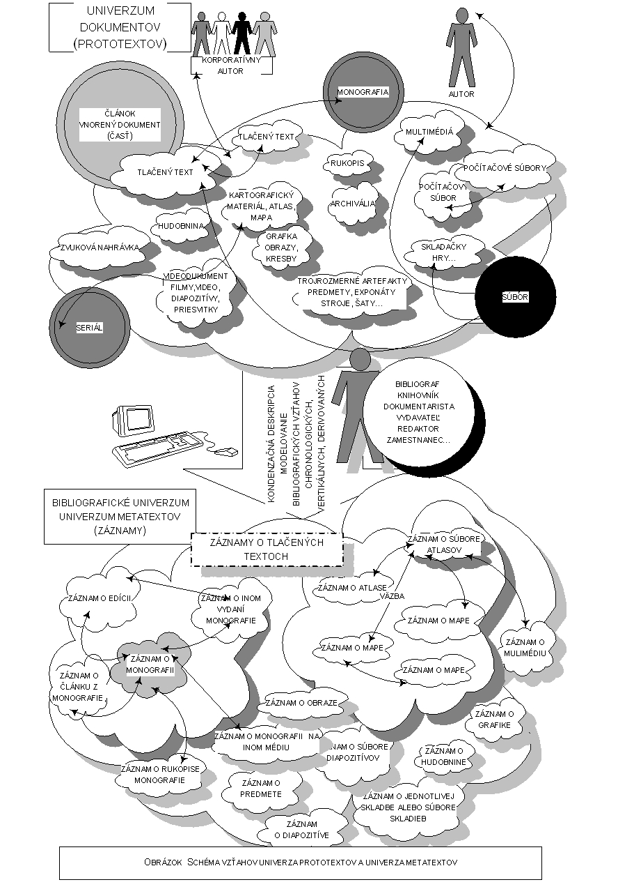
Obrázok 1 Schéma vzťahov univerza prototextov a univerza metatextov

Model dokumentovej komunikácie
Naša schéma umožňuje vidieť model so základnými prvkami a procesmi dokumentovej komunikácie. Je to dynamická otvorená štruktúra bibliografického systému. Z nášho pohľadu je bibliografia veda o bibliografickej komunikácii.(Katuščák, 1981, s. 93-136).
V schéme komunikácie sú tieto prvky a procesy:

- Expedient, vysielač (EX)
- Kódovanie (K)
- PROTOTEXT (PT)
- Dekódovanie (DK)
- percipient+expedient, bibliograf (PC1+EX1)
- Kódovanie v procese komprimačnej, kondenzačnej deskripcie (K1)
- METATEXT, bibliografický text, bibliografický záznam (MT)
- Dekódovanie (DK1)
- Percipient, prijímač, používateľ (PC)

Obrázok 2 Model dokumentovej komunikácie

Prvky a procesy bibliografickej komunikácie
V modeli bibliografickej komunikácie vidíme všetky podstatné štrukturálne prvky a zložky a vzťahy medzi nimi. Je to otvorená materiálna štruktúra, bibliografického informačného procesu a univerzálny funkčný model akéhokoľvek dokumentového informačného systému, predstavujúci dynamický pohľad na bibliografický systém. Je rozšírením statického pohľadu na bibliografiu ako objekt. Vytvára nocionálny základ pre entitno-relačné modelovanie alebo objektovo orientované modelovanie bibliografie. Metódy štruktúrovanej analýzy pre účely vývoja softverov sú však mimo témy našej práce.

Čo vlastne znázorňuje model bibliografickej komunikácie?
Objektívna realita, svet, univerzum (UX) sú východiskom i cieľom bibliografickej komunikácie. Daný komunikačný proces sa začína a relatívne končí realitou. Je to proces otvorený, neukončený, dynamický, rekurzívny, podmienený pohybom a rozvojom poznania, zaznamenaného v univerze dokumentov.

Priebeh bibliografickej komunikácie
Expedient (EX) je prvok bibliografickej komunikácie, ktorý vyberá zamýšľanú správu z množiny možných správ, ktorých zdrojom je univerzum (UX). Výsledkom tvorivej činnosti tohto subjektu (EX) je dokument, ktorý je v bibliografickej komunikácii prototextom (PT).
Východiskovým prvkom bibliografickej komunikácie je text dokumentu (PT). V procese dekódovania (DK1), čiže v procese informačnej analýzy sa dokumentu zmocňuje bibliograf, ktorý je súčasne percipientom (PC1) a expedientom (EX1) v jednej osobe. Môže to byť bibliograf, katalogizátor, dokumentarista, informačný pracovník, vydavateľ, autor a pod. Subjekt (PC1+EX1) vytvára na základe dokumentu bibliografický (informatický) text a uplatňuje pritom špecifické pravidlá kódovania (MARC, ISBD, HTML, SGML ...).
Výsledkom činnosti kódovania subjektom (PC+EX1) je bibliografický (informatický) text, čiže metatext (MT). Nasleduje proces dekódovania (DK1), ktorého agensom je percipient (PC), používateľ a ktorý sa uskutočňuje v procese bibliografického prieskumu. Percipient (PC) ako výsledky prieskumu získa najprv metatexty (MT) a cez ne prototexty (PT), dokumenty, cez ktoré sa dostáva k tomu výseku objektívnej reality, univerza (UX), ktoré v dokumente (PT) zobrazil autor dokumentu (EX).

Dynamickosť bibliografickej komunikácie je daná dialektickým napätím medzi medzi prototextom (PT) a používateľom (PC). Ide o napätie, vyvolané komunikačnou asymetriou, komunikačnou nerovnováhou. Prototext má to, čo nemá používateľ, ktorý sa k tomu dostane cez bibliografický text (MT). Prototext sa môže považovať za východiskový objek bibliografickej komunikácie a používateľ za cieľový objekt komunikácie.

Bibliografický popis
Bibliografický popis je základným stavebným prvkom bibliografického záznamu. Niekedy sa nesprávne stotožňuje s bibliografickým záznamom alebo sa zvýrazňuje len jeho identifikačná funkcia (identifikačný popis).
Podľa výkladu v ISBD sa pod pojmom bibliografický popis rozumie súbor bibliografických údajov, ktoré popisujú a identifikujú dokument. ISBD odporúča, aby bibliografické údaje boli v bibliografickom popise usporiadané do oblastí (area), ktoré sa niekedy nazývajú aj polia. (V STN 01 0195 sa tento pojem, žiaľ, nepoužíva). Oblasti sú vlastne skupiny príbuzných údajov bibliografického popisu. Bibliografické údaje v týchto oblastiach predstavujú vlastný obsah bibliografického popisu a hlavnú časť bibliografického záznamu.
Medzinárodné štandardy pre bibliografický popis špecifikujú pravidlá pre popis a identifikáciu dokumentov všeobecne (ISBD(G)), monografií (ISBD(M)), seriálových publikácií (ISBD(S)), starých tlačí (ISBD(A)), hudobnín (ISBD(PM)), počítačových súborov (ISBD(CF)), kartografických materiálov (ISBD(CM)), článkov (ISBD(CP))
Normy ISBD (a)určujú bibliografické údaje, (b) určujú poradie bibliografických údajov v bibliografickom popise a (c) špecifikujú systém interpunkcie v bibliografickom popise.
Ustanovenia noriem ISBD sa v prvom rade týkajú záznamov v tlačených katalógoch, záznamov v bibliografiách a bibliografických záznamov vo všetkých druhoch bibliografických príručiek. Pre účely počítačového spracovania sú údaje bibliografického popisu zahrnuté do formátu typu MARC, ktorý sa používa v knihovníctve a bibliografii. Štandardy ISBD a napr. formát MARC21, UNIMARC tvoria prepojený systém, pričom MARC21 či UNIMARC umožňuje vstup a ISBD určujú tvoria logickú štruktúru formátu a upravujú výstup z počítačového spracovania.
Každá čiastková norma ISBD obsahuje pravidlá popisu určitého typu dokumentu alebo kategórií dokumentov. Žiadna z nich by sa nemala používať iba izolovane. Napríklad katalogizátor spracúvajúci monografiu podľa ISBD(M) môže pri popise použiť aj iné normy ISBD. Normy ISBD sa vzťahujú na súčasné dokumenty. Pre staré tlače existuje norma ISBD(A).
Hlavným poslaním noriem ISBD je uľahčiť medzinárodnú výmenu bibliografických informácií. Tento zámer predpokladá:
- urobiť záznamy z rôznych prameňov tak, aby ich bolo možné vymieňať, aby záznamy vytvorené v jednej krajine bolo možné zaradiť do knižničných katalógov alebo bibliografií v inej krajine;
- napomôcť porozumeniu záznamov vzhľadom na jazykové bariéry tak, aby záznamy, ktoré boli vytvorené pre používateľov v ich jazyku, mohli byť zrozumiteľné pre používateľov v inom jazyku;
- uľahčiť konverziu bibliografických údajov do strojom čitateľnej formy.
Normy ISBD poskytujú dostatok možností na dôkladný bibliografický popis.

Bibliografické údaje, holdingy, exempláre
V praxi knižníc je dôležitou otázkou úroveň podrobnosti bibliografického popisu. (Lambrecht, 1992). V tomto smere sa uplatňujú tieto všeobecné zásady:
Knižnica popisuje dokument podľa svojich potrieb. Môže vytvoriť veľmi stručný, stredný alebo vyčerpávajúci bibliografický popis dokumentu. Neexistujú záväzné národné alebo medzinárodné pravidlá, ktoré by striktne vyžadovali určitú jednotnú úroveň podrobnosti bibliografického popisu v praxi.
V praxi sa spravidla rešpektuje odporúčanie Medzinárodného štandardného bibliografického popisu (ISBD), podľa ktorého národné bibliografické agentúry vytvárajú úplný (vyčerpávajúci, autoritatívny) bibliografický popis. Pri počítačovom spracovaní to znamená, že na vstupe sa zaznamenajú a do príslušných polí a podpolí napr. podľa UNIMARCu sa zapíšu všetky bibliografické údaje, ktoré sa vyskytujú v dokumente na predpísaných miestach (predpísaný zdroje bibliografického popisu) alebo na iných miestach dokumentu, prípadne mimo dokumentu.
Pokiaľ knižnica (vedecká, špeciálna, verejná a pod.) kooperuje s národnou bibliografickou agentúrou (s národnou knižnicou) pri vytváraní záznamov pre národnú bibliografiu alebo pre súborný katalóg, odporúča sa, aby podobne ako národná bibliografická agentúra, vyhotovila úplný (vyčerpávajúci, autoritatívny) bibliografický popis.
Ostatné knižnice vytvárajú bibliografický popis podľa svojich potrieb v súlade s ISBD, resp. podľa národných katalogizačných pravidiel.
Podľa podrobnosti sa vyhotovuje bibliografický popis na troch úrovniach:

- prvá úroveň - minimálny bibliografický popis
- druhá úroveň - stredný bibliografický popis
- tretia úroveň - maximálny bibliografický popis

Schéma minimálneho bibliografického popisu podľa ISBD:
Poznámky: Hviezdička označuje opakovateľné údaje. Kurzíva symbolizuje nepovinné údaje. Poradie údajov a predpísaná interpunkcia pred údajmi sú záväzné.
Hlavný názov = *Súbežný názov : *Podnázov a doplnky k názvu / Prvý údaj o pôvodcovi. - Údaj o vydaní, *Ďalšie údaje o vydaní. - Miesto vydania, distribúcie, atď. : *Meno vydavateľa, distributéra, atď., Dátum vydania, distribúcie atď. - Rozsah. - (Názov edície ; Číslovanie zväzku). - Medzinárodné štandardné číslo
V schéme sú len údaje, ktoré sú odporúčané ISBD ako povinné pre minimálnu úroveň bibliografického popisu. Údaje sa zaznamenávajú vtedy, ak sa nachádzajú v predpísanom zdroji popisu v dokumente alebo ak ich spracovateľ zistí z iných zdrojov. V dokumente sa napríklad nemusí nachádzať Podnázov. Ďalšie údaje o vydaní, údaje o edícii alebo Medzinárodné štandardné číslo. Ak informácie chýbajú v dokumente, alebo nie sú inak zistiteľné, nebudú ani v bibliografickom popise.

Schéma stredného bibliografického popisu podľa ISBD
Poznámky: Poradie údajov a predpísaná interpunkcia sú záväzné. V schéme sú údaje, ktoré sú odporúčané ISBD ako povinné a voliteľné pre minimálnu úroveň bibliografického popisu.
Hlavný názov = Súbežný názov : Podnázov a doplnky k názvu / Prvý údaj o pôvodcovi. - Údaj o vydaní / Údaj o zodpovednosti za vydanie, Ďalšie údaje o vydaní / Ďalší údaj zodpovednosti za vydanie. - Miesto vydania, distribúcie, atď. : Meno vydavateľa, distributéra, atď., Dátum vydania, distribúcie atď. - Rozsah : Ilustrácie ; Rozmery. - (Názov edície = Súbežný názov edície / Údaje o zodpovednosti, ISSN edície ; Číslovanie zväzku). - Poznámky. - Medzinárodné štandardné číslo

Schéma maximálneho bibliografického popisu podľa ISBD
Poznámky: Hviezdička (*) označuje opakovateľné údaje. Kurzíva symbolizuje nepovinné údaje. Poradie údajov a predpísaná interpunkcia pred údajmi sú záväzné.
Hlavný názov [Všeobecné označenie typu dokumentu] = Súbežný názov : Podnázov a doplnky k názvu / Prvý údaj o zodpovednosti ; *Ďalší údaj o zodpovednosti. - Údaj o vydaní = *Súbežný údaj o vydaní / Prvý údaj o zodpovednosti za vydanie ; *Ďalší údaj o zodpovednosti za vydanie, *Ďalší údaj o vydaní / Prvý údaj o zodpovednosti vo vzťahu k ďalším údajom o vydaní ; *Ďalší údaj o zodpovednosti vo vzťahu k ďalším údajom o vydaní. - Pole pre určité typy dokumentov. - Prvé miesto vydania, distribúcie atď. ; *Ďalšie miesto vydania, distribúcie atď. : *Meno vydavateľa, distribútora atď. [*Údaj o funkcii vydavateľa, distribútora atď.)], Dátum vydania, distribúcie atď. (*Miesto výroby : *Meno výrobcu,) Dátum tlače. - Rozsah : Údaj o ilustráciách ; Rozmery + *Sprievodný materiál. - (Hlavný názov edície alebo podedície = *Súbežný názov edície alebo podedície : Doplnky k názvu edície alebo podedície / Prvý údaj so vzťahom k edícii alebo podedícii ; *Ďalší údaj so vzťahom k edícii alebo podedícii, ISSN edície alebo podedície ; Číslovanie vo vnútri edície alebo podedície). - Poznámky. - Štandardné číslo : Dostupnosť a/alebo cena

Bibliografický záznam
Bibliografický záznam je usporiadanou množinou bibliografických údajov a ďalších údajov, ktoré odrážajú formu a obsah dokumentu. Je to základný bibliografický text, ktorý má deskriptívnu, identifikačnú, lokalizačnú, informačnú a substitučnú funkciu. Čiže: popisuje dokument, identifikuje dokument, informuje o tom, kde sa nachádza dokument, podáva informáciu o jeho obsahu a zastupuje dokument (Katuščák, 1994). Bibliografický záznam je predmetom zvýšenej pozornosti medzinárodnej bibliografickej komunity (Bourne, 1992).
Obsah a forma bibliografických záznamov v praxi spravidla súvisí s účelom ich využívania alebo oblasťou aplikácie (Anderson, 1989).
Bibliografické záznamy sa aplikujú v týchto oblastiach:
1. Produkcia autoritatívnych národných záznamov a národnej bibliografie. International Conference on National Bibliographies v r. 1977 pripravila odporúčania IFLA Guidelines for the national bibliographic agency and the national bibliography, ktoré navrhujú zriadiť národnú bibliografickú agentúru, ktorá by bola zodpovedná za prípravu úplného autoritatívneho bibliografického záznamu v súlade s prijatými štandardmi.... Treba poznamenať, že táto požiadavka je všeobecne akceptovaná, avšak z rozličných príčin pri určitých kategóriách dokumentov niektoré národné bibliografické agentúry uplatňujú jednoduchšiu úroveň bibliografického popisu, alebo kladú väčší dôraz na prístupové výrazy.
2. Tvorba bibliografických záznamov pre medzinárodnú výmenu. Tieto záznamy môžu mať v porovnaní so záznamami používanými na národnej úrovni špecifickú formu (International, 1987). Záznamy pripravené podľa UNIMARCu (Unimarc, 1994) a ISBD môžu mať inú formu než záznamy pripravené podľa RM UNISIST, rozdielne povinné a odporúčané údaje a pod.
3. Tvorba záznamov pre kooperačné systémy (napr. OCLC).
4. Záznamy pre individuálne knižnice. Mnoho knižníc si tvorí vlastné záznamy, čo súvisí s ich vlastnými potrebami, tradíciami, kooperačnými vzťahmi, spôsobom doplňovania, katalogizácie, výpožičiek, atď. Bibliografický záznam, ktorý obsahuje okrem bibliografického popisu aj záhlavie, klasifikačný znak, predmetové heslá, signatúru a pod. a je určený pre katalóg určitej knižnice sa volá katalogizačný záznam. Katalogizačný záznam je funkčným variantom bibliografického záznamu.
5. Záznamy pre sekundárne informačné služby. Tieto záznamy tvorí mnoho knižníc, ale aj iných organizácií vrátane komerčných firiem. Mnohé z nich nepoužívajú také pravidlá a štandardy ako knižnice. Tvoria záznamy so zreteľom na charakter dokumentov a vlastné potreby.
6. Záznamy pre online informačné systémy. Tieto záznamy môžu mať svoje špecifiká vzhľadom na to, že sú v bázach údajov prístupné cez terminály a telekomunikačné prostriedky. Dôležitejšie než formálne usporiadanie údajov je v nich informačná stránka. Väčší dôraz je v nich na obsahové informácie, preto často obsahujú úplné abstrakty alebo dokonca úplné texty dokumentov a primerané nástroje vyhľadávania informácií.
7. Záznamy pre knižný obchod. Ich špecifickým znakom je, že môžu byť vytvorené pred vydaním dokumentu a zdôrazňujú údaje, ktoré sú podstatné z komerčného hľadiska - cena, obsah, dostupnosť, údaje dôležité pre spojenie s vydavateľom a pod.
Obsah bibliografického záznamu je určený katalogizačnými pravidlami. V súčasnosti mnohé národné katalogizačné pravidlá vychádzajú z Medzinárodných štandardov pre bibliografický popis IFLA UBCIM (ISBD).
V moderných knižničných a bibliografických systémoch, v ktorých sa vytvára záznam pomocou počítačov sa niekedy bibliografický záznam stotožňuje s počítačovým záznamom, ktorý obsahuje návestie, adresár, údaje bibliografického popisu, prístupové výrazy (záhlavia, heslá, klasifikačné znaky, vlastnícke údaje) a pod. V automatizovaných systémoch sa bibliografický záznam vytvára tak, že na vstupe sa údaje bibliografického popisu a niektoré údaje potrebné na počítačové spracovanie zapíšu vo forme, ktorá zodpovedá napr. štruktúre formátu UNIMARC. Na výstupe príslušný softver zabezpečí vytvorenie záznamu v štruktúre, ktorú požadujú napr. odporúčania ISBD a katalogizačné pravidlá. Takto vytvorený záznam sa môže zobraziť v tradičnej okom čitateľnej forme na papieri alebo sa použije na vytváranie súborov záznamov a báz bibliografických údajov.
Rozvoj informačnej technológie, nové nosiče informácií a požiadavky používateľov sa odrážajú v zmenách obsahu bibliografického záznamu. Dochádza k presunu ťažiska smerom od deskriptívno-identifikačnej funkcie k funkcii informačnej. A to dokonca do takej miery, že pôvodne dominantná identifikačná funkcia sa v niektorých prípadoch stáva sekundárnou. Ide napríklad o bibliografické záznamy v systémoch, ktoré pracujú s úplnými textami. Dominuje v nich úplný text dokumentu a tradičné údaje o zdroji sú v podstate marginálne. Pôvodné funkcie bibliografického popisu a záznamu - identifikovať dokument a umožniť jeho získanie v prípade úplných textov - sú oslabené. Táto situácia však nie je všeobecná a tradičné bibliografie a katalógy existujú často naďalej popri elektronických a iných katalógoch a bibliografických bázach údajov.

ISBD
V ISBD existujú samostatné normy bibliografického popisu pre monografie, seriály, hudobniny a pod. V STN sa tento princíp neuplatnil. Norma ďalej dáva prednosť termínu popisný údaj, ale aj iným termínom (názov, popisná jednotka, súpisné údaje, periodikum, autor a i.), ktoré korešpondujú s domácou katalogizačnou praxou a pravidlami z r. 1969. Jej hlavným predmetom je bibliografický záznam (základný záznam, záznam pre registrujúcu národnú bibliografiu a záznam pre špeciálne účely). Kodifikuje jeho štruktúru a schému. Schéma bibliografického záznamu obsahuje všetky oblasti kodifikované v súlade s ISBD vrátane interpunkcie. Mimo toho obsah bibliografického záznamu tvoria tieto údaje:
1. Notačný znak selekčného jazyka klasifikačného typu;
2. Vyčlenené časové a i. údaje niektorých dokumentov;
3. Lokačné údaje (sigla, signatúra);
4. Označenie druhu dokumentu kódom;
5. Ďalšie vyčlenené osobitné údaje;
6. Obsahová charakteristika;
7. Výraz predmetového alebo iného selekčného jazyka;
8. Služobné údaje.
Osobitným údajom bibliografického záznamu je aj "záhlavie menného záznamu", ktorého tvorbu upravuje norma STN 01 0168.
Podľa preambuly sa ustanovenia normy týkajú záznamov určených pre sekundárne dokumenty všetkých typov a foriem bez ohľadu na účel a techniku ich prípravy. Napriek tomuto zámeru je určená predovšetkým pre "okom čitateľné katalógy" a má na zreteli, pokiaľ ide o presnosť, detailnosť štrukturácie a pravidlá reprezentácie údajov bibliografického popisu, omnoho viac tradičné zobrazenie bibliografického záznamu než informatizáciu katalogizácie a bibliografie. Norma STN 01 0195 je však veľmi dôležitým východiskom pre vypracovanie slovenských katalogizačných pravidiel kompatibilných s ISBD, a tým aj pre vytvorenie základných podmienok výmeny bibliografických údajov.

Výměna knihovnických metadat včetně mezinárodní výměny. Metadatové standardy. Dokumentografické a faktografické informační systémy. Digitalizace a digitální knihovny

Digitalizácia v knižnici. Inštitucionálny digitálny repozit
Digitalizácia a budovanie inštitucionálnych digitálnych repozitov, ako je napríklad DIGIREP SVKBB by sa mali opierať o poznatky o najlepšej praxi. Najlepšia prax okrem iného znamená, že sa v najvyššej možnej miere automatizujú procesy, operácie a úkony v digitalizácii, spracovaní, uchovávaní a prezentácii digitálneho obsahu používateľom.
Odborná práca a erudícia knihovníkov, bibliografov sa však musí uplatniť v procese rozhodovania o výbere dokumentov, v rozhodovaní o spôsobe skenovania, v inštrukciách o šetrnom zaobchádzaní s dokumentami, v procesoch kontrole kvality skenovania, v procesoch kontroly identifikácie objektov, v kontrole kvality deskriptívnych (bibliografických) metadát, v určovaní pravidiel sprístupnenia digitálneho materiálu v súlade s copyrightom a pod.
Maximálna automatizácia ostatných procesov šetrí náklady a zvyšuje produktivitu.
V DIGIREP knižnice by sme mali smerovať k flexibilnému systému pracovných postupov (workflow) na riadenie procesov.
Súčasťou procesu musí byť automatické získavanie metadáta z existujúceho knižničného systému (napr. Virtua) a spárovanie deskriptívnych metadát s digitálnym objektom v celom procese digitalizácie, až po sprístupnenie digitálneho objektu na Webe.
Považujeme za dôležité, aby sa dokumenty pre používateľov na Webe zobrazovali tak, ako boli vytlačené. Používateľ by teda mal mať možnosť vidieť jednotlivé strany knihy tak, ako keby si prezeral analógovú papierovú knihu. Mal by mať možnosť vidieť novinovú stranu tak ako bola vytlačená aj so všetkými článkami na strane, nie len jednotlivý vybratý článok.
Samozrejme, že na účely rešeršovania a vyhľadávania musí byť po automatickom procese optického rozlíšenia (OCR) a po automatickej segmentácii strany dostupné a vyhľadateľné všetko, čo sa nachádza na celej strany knihy alebo novín (text, obrázky, nadpisy, hranice článkov, reklamy, ilustrácie a pod. Digitalizácia umožňuje omnoho efektívnejšie rešeršovanie ako tzv. prekonaná „analytika“.

Analytika
Tzv. „analytiku“, ktorá je známa hlavne ako bibliografický rozpis novín a časopisov, nahrádza v digitalizácii automatická segmentácia, ktorá je súčasťou automatického procesu OCR po skenovaní.
Tradičné manuálne rozoberanie dokumentu (t. j. napr. zdrojov na pokračovanie, teda seriálov či periodík) na články, názvy, titulky, obrázky a text je na jednej strane málo efektívne a pre väčšinu softvérových aplikácií nadbytočné a pre inštitúcie mimoriadne finančne náročné a informačne nevýznamné.
„Analytika“ ako výberové rozoberanie dokumentov na články, teda tzv. rozčlánkovanie, analytický rozpis či excerpovanie bolo na Slovensku rozvíjané od konca 19. st. a čias geniálneho V. Riznera v čase tzv. modernej, „ručnej“ bibliografie. Uplatňovaním informačných a komunikačných technológií tzv. analytika stratila opodstatnenie pri rozpise novín a bežných neodborných a nevedeckých časopisov.
„Analytika“, ktorá sa v súčasnosti robí automaticky, však má zmysel pri rozpise vedeckých časopisov a zborníkov, pričom každý článok má v digitálnych repozitoch svoju štandardnú jednoznačnú identifikáciu SICI a URN (DOI), podobne ako majú jednoznačnú identifikáciu knižničné jednotky vo fonde alebo v zbierke knižnice alebo inej informačnej inštitúcie.
Články z novín, samozrejme, vzhľadom na svoju efemérnu hodnotu, žiadnu jednoznačnú identifikáciu nemajú a nie sú samostatnými objektami digitalizácie.
Rozvoj technológií spôsobil, že digitalizácia je pri seriáloch, teda novinách a bežných neodborných a nevedeckých časopisoch orientovaná na stranu novín (page oriented) a nie na článok z novín (article oriented).
Prostredníctvom softvéru Mediainfo je možné preletieť cez stránky, priblížiť a oddialiť bez ohľadu na ich rozlíšenie a veľkosť súboru. Používateľ vyhľadávať v obsahu dokumentu, strany, čísla, ročníka, zbierky. Môže vždy vidieť celú stránu, rolovať stranu, plynule môže stranu zväčšovať a zmenšovať, vidí, kde článok začína a končí, identifikovať jeho názov a autora, pokračovanie na ďalšej stránke, vidí rozlíšenie obrazu od textu, reklamy z článku, noticky, správa, ktoré by sa inak do „analytiky“ nikdy nedostali, bez toho, aby bolo potrebné, aby niekto určil zónovanie a riadil proces rozpisu. Rýchle odkazy na titul (iný typ písma, tučné, verzály, kurzíva...) sú plne automaticky vytvorené a môžu byť použité aj ako rýchle odkazy na obsah knihy kapitoly alebo články v novinách.

Výhody digitalizácie
Digitalizácia sa stala dôležitým nástrojom na zabezpečenie a prístup ku kultúrnym hodnotám.
Medzi hlavné výhody digitálnych služieb patria:
- Dostupnosť bez ohľadu na čas a miesto
- Jednoduchšie vyhľadávania vďaka navigačným pomôckam a plnému textu
- Intenzívna použiteľnosť, dokonca aj v jemných, jedinečných vzorkách
- Ochrana originálov, ich uchovávanie a zabezpečenie dokumentov a predmetov
Praktické odporúčania – V tejto metodike sú najdôležitejšie praktické vedomosti získané tímom pre najlepšie praktiky projektu Minerva. Metodika je zameraná na praktické pravidlá, ktoré by mala knižnica zobrať do úvahy pri začatí, realizácii alebo riadení digitalizačných projektov a budovaní inštitucionálneho repozitu. Odporúčania sú rozdelené do nasledovných oblastí, z ktorých každá odráža určitú etapu projektu digitalizácie:

- Plánovanie projektu digitalizácie
- Výber zdrojového materiálu na digitalizáciu
- Príprava na digitalizáciu
- Zaobchádzanie s dokumentami a práca s originálmi
- Proces digitalizácie
- Uchovávanie originálneho digitálneho materiálu
- Metaúdaje
- Zverejnenie
- Práva duševného vlastníctva a copyright
- Manažment projektov digitalizácie

IMPACT
Štandardy a najlepšie postupy digitalizácie sa nachádzajú v projekte IMPACT: Dostupné: http://www.impact-project.eu

IMPACT Pilot-Release Materials

Metadata for Text Digitisation & OCR
IMPACT-metadata-bpg-pilot-1.pdf  IMPACT Best Practice Guide: Metadata for Text Digitisation & OCR | 671 K

OCR for Mass Digitisation
IMPACT-ocr-bp-pilot-1b.pdf  IMPACT Briefing Paper: OCR | 148 K
IMPACT-ocr-bpg-pilot-s1.pdf  IMPACT Best Practice Guide: OCR Section 1 | 253 K
IMPACT-ocr-bpg-pilot-s2.pdf  IMPACT Best Practice Guide: OCR Section 2 | 820 K
IMPACT-ocr-bpg-pilot-s3.pdf  IMPACT Best Practice Guide: OCR Section 3 | 157 K

IMPACT Case Studies
impact_case-study_digitising-from-microfilm.pdf  IMPACT Case Study - Digitising from Microfilm | 1.7 M

IMPACT Pilot-Release Support Tools

IMPACT Storage Estimator (ISE)
IMPACT-ise-4.xls  IMPACT Storage Estimator V4 | 451 K
IMPACT-ise-tutorial-4.pdf  IMPACT Storage Estimator V4 - Tutorial | 1.2 M

IMPACT Digitisation Cost Estimator (IDCE)
IMPACT-idce-3a.xls  IMPACT Digitisation Cost Estimator V3 | 134 K

Plánovanie projektu digitalizácie
Riziká projektu, ako sú problémy s financovaním, nízka kvalita výsledkov, právne prekážky alebo neefektívne postupy, je možné minimalizovať pomocou starostlivého plánovania a konceptualizácie. Táto webová stránka vysvetľuje niektoré kľúčové body koncepcie projektu digitalizácie.
- Rozsah projektu (IMPACT-ise-4.xls)
- Spolupráca
- Faktory nákladov a forma financovania (IMPACT-idce-3a.xls)
- Vlastná výroba alebo outsourcing
- Právne aspekty

Výber zdrojového materiálu na digitalizáciu
- V projekte DIGIREP knižnice sa digitalizácujú časti fondu a vlastné zbierky, ktoré sa nachádzajú v knižnici.
- Do rozsahu digitalizácie je potrebné zahrnúť aj dokumenty, ktoré sa nachádzajú vo fondoch knižnice a už sú digitalizované v rámci národného projektu digitalizácie (napr. Digitálna knižnica a digitálny archív). Tieto digitálne dokumenty bude knižnice sprístupňovať v súlade s právnymi predpismi minimálne vo svojich priestoroch.
- Do projektu digitalizácie knižnice je potrebné zahrnúť aj tzv. born digital materiály, ktoré knižnica získa už v digitálnej forme a chce môže ich používať vo svojich digitálnych službách.
Moderná technológia skenovania, klesajúce náklady na ukladanie a softvér, ktorý zjednodušuje pracovný tok, spustili zmenu konceptu digitalizácie: namiesto jednotlivých dokumentov sa digitalizujú celé zbierky. Staré, resp. staršie dokumenty v tzv. verejnej doméne (public domain) sú prioritou, pretože ich autorské práva už vypršali (voľné diela, osirelé diela, komerčne nedostupné diela, vlastné publikácie knižice, diela so súhlasom nositeľov práv).

Výberové kritériá na digitalizáciu v DIGIREP
- Interes: Záujem používateľov a skúsenosti knihovníkov so živým fondom (výber podľa záujmu)
- Ochrana: Ochrana dokumentov (často používané materiály, unikátne exempláre)
- Virtualizácia: Virtuálna rekonštrukcia zbierok (sceľovanie zbierok z rozličných fondov resp. inštitúcií)
- Regionalita: Zdroje na pokračovanie (seriály, periodiká)
- Regionálne periodiká, zborníky, noviny, časopisy, kalendáre, ročenky
- Pravidelnejšia produkcia regionálnych združení, spolkov, malé miestne vydavateľstvá
- Neobchodné dokumenty
Pri seriáloch a pri výbere dokumentov na digitalizáciu podľa kritéria regionality, teda pri regionálnej produkcii je vhodné spolupracovať s nositeľmi práv a pri každom titule dojednať podmienky sprístupnenie týchto dokumentov z DIGIREP
Pre dlhodobú udržateľnosť (viac ako 10 rokov) je potrebné pomerne presne kvalifikovane odhadnúť a plánovať pomocou nástroja Impact (IMPACT-ise-4.xls) požiadavky na infraštruktúru, najmä archivačné kapacity.
Pri písomných dokumentoch, ako sú knihy a časopisy je potrebné vychádzať z kvalifikovaného odhadu počtu strán.

Čo je objekt digitalizácie
Pre potreby projektu digitalizácie v digitálnej knižnici vo všeobecnosti sú objektami všetky entity, ktoré majú v SVKBB samostaný identifikačný znak alebo ktoré môžu potenciálne predstavovať predmet používateľského záujmu, ako samostane identifikované jednotky.
Pojem objekt v digitalizácii má dva hlavné významy:
Objekt (predmet) digitalizácie (analógový dokument, ktorý je predmetom záujmu digitalizácie)Digitálny objekt, (digitálna entita v digitálnom prostredí, v digitálnej sieti) je objekt alebo množina počítačových súborov, ktoré sú výsledkom digitalizácie analógových objektov. Ide o jeden súbor alebo množinu súborov, potrebných na prezentáciu jedného komplexného objektu. Jednotlivé súbory nie sú samostatnými objektami.
Digitálny objekt je základná jednotka pre agregáciu informácií v repozite.
Digitálny objekt v repozite musí obsahovať minimálne dva elementy:

a) persistentný identifikátor,
b) metadáta MARC alebo Dublin Core.

Objekty v digitálnej knižnici textových dokumentov a knižničných zbierok sú:

- samostatné fyzické jednotky knižničného fondu, ktoré majú prírastkové číslo
- fyzický zväzok tlačenej knihy (jeden fyzický zväzok viaczväzkového vydania titulu, napr. 1 zväzok encyklopédie)
- zviazaný ročník novín a seriálu
- číslo tlačených novín
- číslo tlačeného časopisu
- jednotlivý článok z tlačeného vedeckého alebo odborného časopisu a monografie
- jednotlivý článok z tlačeného vedeckého alebo odborného zborníka
- tlačená pohľadnica ako jednotka fondu
- fotografia ako jednotka fondu alebo album
- tlačená mapa ako jednotka fondu
- tlačená hudobnina ako jednotka fondu
- tlačená grafika ako jednotka fondu
- počítačový súbor
Ďalej uvádzame kvalifikovaný odhad druhov a počtu dokumentov na digitalizáciu podľa projektu predpokladaného inštitucionálneho digitálneho repozitu (knižnice). Tento odhad a typológia sa primerane vzťahuje aj na DIGIREP.

Kvantifikácia počtu objektov DIGIREP (príklad pre strednú knižnicu)
Kategória/Zdroj | Zbierka | Počet | Počet strán | Špecifikácia objektu
Knihy z depozitu | Knihy | 5 000 |  | Objektom je jednotlivý fyzický zväzok, exemplár titulu, samostatný zväzok viaczväzkového titulu, samostatný titul edície. Objekt má prírastkové číslo a čiarový kód.Priemerný počet strán 250.
Digitalizované dokumenty z DIKDA |  | 150 000 |  | Dokumenty z DIKDA zaradiť v DIGIREP do príslušných kategórií a zbierok (Knihy, Seriály, Noviny, Časopisy, Iné)
Staré a vzácne tlače | Historické dokumenty,  Knihy  Hudobniny | 1 000 |  | Objektom je fyzický zväzok alebo archívna jednotka alebo jednotka textového prejavu tradičnej ľudovej kultúry evidovaná vo fonde alebo jednotka zo zbierky. Priemerný počet strán 350.  Pri historických knižničných jednotkách je objektom a) jednotlivý fyzický zväzok, b)exemplár titulu, samostatný zväzok viaczväzkového titulu, c) samostatný titul edície (do roku 1830). Objektu sa pridelí prírastkové číslo a čiarový kód
Rukopisy (rukopisné knihy) | Archiválie, Archívne pomôcky, Textové prejavy tradičnej ľudovej kultúry, |  |  | Archívna pomôcka je zviazaný textový dokument, ktorý je indexom ku zbierkam všetkých štátnych archívov na Slovensku. Kópiu by mala mať knižnica
Seriály | Zborníky, Acta  Zborníky z vedeckých a odborných konferencií | ???
 | Noviny | ??? |  | Odhadnúť počet strán!!! Priemerne čísel novín za rok je 125  Priemerne ročníkov novín (do roku 2010) je 15  Priemerne čísel novín (potenciálnych objektov) 5 625 000 (Čísla novín neodporúčame považovať za samostatné objekty v projekte digitalizácie). Čísla sa budú digitalizovať priebežne a nemusia mať samostatnú identifikáciu ako jednotky archivovania a sprístupňovania; Čísla a ich obsahy budú dostupné cez kalendár, ročníky, dátumy a fulltextové vyhľadávanie) Regionálne noviny
 | Časopisy | ??? |  | Odhadnúť počet strán!!! Časopisy: Objektom je a) a) jednotlivé číslo časopisu pred zviazaním ročníka alebo jeho časti, b) zviazaný ročník seriálu (súbor ročníkov a čísel), c) jednotlivé číslo seriálu d) jednotlivý vedecký alebo odborný článok z odborného/vedeckého časopisu alebo zborníka.  Článku prideliť štandardnú identifikáciu a SICI.  Priemerne čísel časopisov za rok 12  Priemerne ročníkov časopisov (do roku 2018) 13  Spolu čísel časopisov (potenciálnych objektov do roku 2010) 3780000.  (Čísla časopisov neodporúčame považovať za samostatné objekty v projekte digitalizácie). Čísla sa budú digitalizovať priebežne a nemusia mať samostatnú identifikáciu, ako jednotky archivovania a sprístupňovania; Čísla a ich obsahy budú dostupné cez kalendár, ročníky, dátumy a fulltextové vyhľadávanie)
Celkový počet tlačených analógových objektov určených na digitalizáciu (kvalifikovaný odhad) | Všetky objekty | ???

Technologické triedy  B) elektronické zdroje a webharvesting | Objektom je softvérom selektovaný digitálny objekt s doménou .sk. Tieto objekty sú už zdigitalizované, nie sú v získanej forme v zbierkach pamäťových inštitúcií a nezhŕňajú sa do plánovaného počtu objektov určených na digitalizáciu | Neznámy počet
Elektronické zdroje dodané do SNK ako súčasť analógovej formy (CD, DVD, a pod.) | Objektom je digitálny objekt, ktorý bol dodaný do NK ako súčasť analógového dokumentu (CD v časopise, audionahrávka v učebnici a pod.). Objekt identifikovať, archivovať. | Neznámy počet
Originálne elektronické zdroje (born digital) | Objektom je digitálny objekt, ktorý nemá analógový náprotivok. Identifikovať. Archivovať. | Neznámy počet
Kvalita digitalizácie 400-600 DPI výnimočne viac (25 % najvyššia kvalita vo farbe)
Náklady: 0,13 €
Náklady sa vypočítajú: Počet strán krát 0,13 €
Náklady na digitalizáciu zahŕňajú (empirický pohľad):
- náklady na priestory, sťahovanie alebo stavebné úpravy,
- logistiku, materiál, služby
- skenery,
- softvér a technologické riešenie na postprodukciu a spracovanie digitálnych obrazov,
- technologické riešenie štruktúrovania textu (OCR a segmentácia textu),
- pracovné úložisko digitálnych údajov,
- náklady na zamestnancov,
- prevádzkové náklady a náklady na údržbu

Štandardné náklady
Hlavnými nákladmi pre digitalizačné projekty sú personálne náklady a náklady na rozvoj technickej infraštruktúry a know-how.
Náklady vo všeobecnosti:
- Personálne náklady na skenovanie, kontrolu kvality, prípravu a prepracovanie materiálu, prípadne náklady na školenie skenovania a postprocesingu
- Náklady na infraštruktúru (napr. skener, softvérové ​​riešenia, databázy, IT podpora)
- Náklady na licencovanie programov na spracovanie a indexovanie obrázkov, rozpoznávanie celého textu (OCR)
- Faktor fyzického stavu dokumentu (zviazané, voľné listy, špeciálne formáty, manipulácia, rozoberanie a pod.)
- Parametre skenovania (farba / stupnica šedi, rozlíšenie / dpi)
- Online prezentácia (platforma IT infraštruktúry, podpora, nahrávanie metadát)
- Prepravné a poistné
- Eventuálne faktory nákladov pre poskytovateľov externých služieb digitalizácie
Outsourcing externým poskytovateľom služieb sa najmä vyplatí pre individuálny projekt s objemom, ktorý by neodôvodňoval interné obstarávacie náklady. V závislosti od charakteru a rozsahu projektov je vhodné získať dve až tri ponuky.

Následné náklady
Následné náklady na údržbu softvéru, hardvéru a údajov závisia od konkrétneho prípadu a zvyčajne sa dajú odhadnúť len zhruba.
To isté platí pre náklady na ukladanie a dlhodobú archiváciu. Napriek tomu, že ceny skladovacích kapacít v posledných rokoch neustále klesajú, môžu naďalej rozširovať rozpočet projektu, najmä ak nie sú napr. známe dlhodobé podmienky archivovania digitálneho obsahu v CDA. Je potrebné zvážiť skutočnosť, že ide o dlhodobé prevádzkové náklady nad rámec projektu. Okrem toho, čím väčšie je množstvo údajov, tým vyššie sú náklady na ochranu údajov a následné migrácie údajov.

Formy financovania
- Samofinancovanie z rozpočtu knižnice (príspevku)
- Využitie spolupráce (napr. univerzita, NK)
- Financovanie tretích strán (napríklad podporné programy MKCR)
- Partnerstvo verejného a súkromného sektora: kultúrne inštitúcie spolupracujú so súkromnými spoločnosťami a spoločne vykonávajú verejné služby
- Sponzoring partnerov

Alternatívy DIGIREP
Na účely rozhodovania o alternatívach budovania DIGIREP by bolo vhodné pripraviť SWOT analýzu podľa určitých kritérií knižnice. Výhody, nevýhody, náklady, operatívnosť, komunikácia, technológia, riziká, spoľahlivosť, rozvoj kompetencie vlastných zamestnancov a pod.
Digitálny obsah sa môže vo všeobecnosti spravovať, uchovávať a sprístupňovať takto:

Kompletný inštitucionálny repozit knižnice
- Všetky digitalizované dokumenty, ktoré môže sprístupňovať knižnica sa stiahnu do vlastného digitálneho repozitu a budú sprístupňované cez vlastný open source softvér (FezFedora, DSpace...) alebo komerčný systém Mediainfo. Takéto riešenie si vyžaduje:
  - Vlastnú infraštruktúru (server, úložisko). Kapacita infraštruktúry sa bude dimenzovať podľa objemu dát v archívnej kvalite (TIFF) (dve miesta), server na deriváty JPG, nástroje na postprocesing a OCR a segmentáciu, kontrola kvality, metadáta, softvér na sprístupnenie, vlastný administrátor systému a systémový knihovník. Dlhodobé archivovanie v CDA. Operatívny repozit v knižnici.
  - Dlhodobé uchovávanie podľa inštrukcií platných pre národný centrálny digitálny archív (CDA). Dostupné: https://www.webdepozit.sk/prezentacie/Dlhodobé_uchovávanie_2018.pdf

Hybridný repozit
Vlastné digitálne objekty sa budú spracúvať a uchovávať vo vlastnom repozite, ale digitálne objekty, ktoré sú už digitalizované v národnom projekte repozitu sa budú využívať z repozitu národní knihovny. To znamená, že inštitucionálny sa pripojí na infraštruktúru a nástroje v NK a bude využívať svoj digitálny obsah. Takéto riešenie bude znamenať nízke náklady na vlastnú infraštruktúru a prevádzku pre inštitucionálny repozit. Dlhodobé uchovávanie podľa inštrukcií platných pre národný centrálny digitálny archív (CDA). Dostupné: https://www.webdepozit.sk/prezentacie/Dlhodobé_uchovávanie_2018.pdf

Kooperácia pri správe digitálneho repozitu
Repozit univerzity (Cloud). Znamená to využívať pracovné postupy a konvencie repozitu a workflow aplikačného softvéru (Mediainfo, DSpace, FEZ Fedora, Islandora...). Problémom môže byť limitovaná licencovaná kapacita repozitu alebo nároky na administráciu systému. V rámci spolupráce môžu byť aspekty súvisiace s digitálnym obsahom koordinované, dá vyhnúť sa nadbytočným činnostiam a zdieľať náklady. Zníženie nákladov je možné dosiahnuť aj eventuálnym spoločným obstarávaním a / alebo používaním infraštruktúry skenovania. Dôležité aspekty kooperatívnej dohody: Ciele projektu a úlohy partnerov, Trvanie a organizácia projektu, Služby partnerov projektu, Udeľovanie práv, Financovanie, Záruky a zodpovednosť, Trvanie a ukončenie dohody, Náklady a zdieľanie nákladov.

Právna aspekty
Právnu situáciu je potrebné overiť pri každom objekte alebo skupine (kategórii) objektov a práva na používanie digitálnych dokumentov by sa mali získať čo najskôr, podľa možnosti už vo fáze plánovania.

Autorské práva (Copyrights)
Podľa zákona o autorských právach na Slovensku sú diela chránené až 70 rokov po úmrtí autora, po ktorom sú voľne dostupné ako takzvané "verejné domény".
(§ 32 Trvanie majetkových práv) "(1) Majetkové práva trvajú od okamihu vytvorenia diela počas autorovho života a 70 rokov po jeho smrti. Pri spoluautorskom diele majetkové práva trvajú počas života posledného zo spoluautorov a 70 rokov po jeho smrti. Ak je audiovizuálne dielo vytvorené ako spoluautorské dielo, majetkové práva trvajú počas života poslednej osoby spomedzi režiséra, autora scenára, autora dialógov a autora hudby, ktorá bola vytvorená osobitne pre toto dielo a 70 rokov po jeho smrti." http://www.zakonypreludi.sk/zz/2015-185#cast2
Napríklad práca zverejnená v roku 1905, ktorého autor zomrel v roku 1955, je preto pod autorským právom do roku 2025.

Vydavateľské a licenčné zmluvy
Je potrebné overiť, či vydavateľ diela vlastní práva na jeho (dodatočné) zverejnenie na internete. (1990, t. j. koniec systému ARPANET a prvé nasadenie WWW v Cerne vo Švajčiarsku).
Znamená to, že do roku 1990 neexistovali vydavateľské zmluvy, v ktorých by si vydavatelia dohodli s autormi práva zverejnenia na internete. Podľa našich skúseností sa na Slovensku podmienky zverejňovania dohodnutého diela na internete v autorských zmluvách upravovali a upravujú len zriedka, ale prax v tomto ohľade sa postupne mení. V prípade starších publikácií (kategória staré a vzácne tlače a seriály) to možno vylúčiť hneď od začiatku, pretože internet neexistoval v čase dohody medzi autorom a vydavateľom.

Copyright v knižnici podľa amerického a austrálskeho práva
https://www.nla.gov.au/key-exceptions-in-the-copyright-act

Praktický príklad
Okrem niekoľkých výnimiek sa staré a vzácne tlače, ktoré boli publikované pred rokom 1900 a na ktoré sa už nevzťahujú žiadne obmedzenia týkajúce sa autorských práv, môžu voľne digitalizovať a sprístupňovať organizáciami, ktoré ich vlastnia alebo spravujú vo svojich zbierkach.
Praktický príklad – seriálové publikácie, noviny, časopisy, periodické zborníky
Predpokladom na zaradenie týchto dokumentov na digitalizáciu je súhlas držiteľov autorských práv. Výnimku tvoria časopisy až do 19. storočia, kedy už nie je možné zistiť držiteľov autorských práv.
Skúsenosti ukázali, že iba vydavatelia novších obchodných časopisov uzatvárajú zmluvy s ich autormi. Pritom autori prenášajú plné práva na používanie daného článku na vydavateľa (dohoda o autorských právach, licencia). Pokiaľ ide o historický obsah, takéto jasné dohody zvyčajne neexistujú a získanie spätného povolenia od autorov a ich potomkov prostredníctvom správnych právnych kanálov by znamenalo neúmerné úsilie.

Dispenzácia s formálnym povolením
Pre digitalizáciu novín a časopisov je možné prijať pragmatický postup (ako napr. vo Švajčiarsku): autorský súhlas nie je získaný, ale autor môže následne požadovať zablokovanie alebo vymazanie jeho práce z online služby.
Tento prístup predpokladá, že držitelia autorských práv sú akademicky aktívni ľudia alebo autori na čiastočný úväzok, ktorí podporujú ďalšie šírenie svojej práce v záujme slobodnej vedy.

Príprava materiálu
Za účelom zabezpečenia čo najplynulejšieho fungovanie projektu by sa otázky týkajúce sa prípravy a zaobchádzania s dokumentami mali vyriešiť čo najdôkladnejšie.

Indexovanie
Ak nie je k dispozícii záznam v katalógu, databáza alebo podobne, je potrebné, aby boli dokumenty indexované pomocou vlastnými silami aspoň na úrovni základných metadát.
Každý dokument vyžaduje identifikátor pre jednoznačnú identifikáciu diela, na základe ktorého sa skeny môžu priradiť k príslušnému súboru údajov.
Môže ísť napríklad o individuálne číslo systému v katalógu knižníc.
Despriptívne metadáta (bibliografický popis) je možné získať pre DIGIREP z akéhokoľvek knižničného systému (KIS3G/Virtua, Aleph, Európska knižnica) z rôznych systémov a krajín.
Záznamy je možné získať voľne bezplatne (Creative Common CC0) napríklad cez open source MarcEdit (https://marcedit.reeset.net) cez protokol Z39/50. Následne je potrebné spojiť popis s digitálnym objektom v zvolenom workflow, napr. vo workflow Mediainfo.
Inou možnosťou je dávkový export záznamov zo systému VIRTUA podľa čiarových kódov do úložiska SVKBB do adresára prebratých záznamov, aj s jednoznačnou identifikáciou DIKDA. Záznamy sa musia následne priradiť do kategórií a zbierok DIGIREP SVKBB a zaradiť do workflow, ktorý sa zvolí, napr. workflow Mediainfo CVTISR.

Praktický príklad prebratia záznamu a identifikátorov zo súborného katalógu
Knižnica chce sprístupniť exemplár dokumentu, ktorý je už digitalizovaný v SNK. Skrátený bibliografický záznam o dokumente v súbornom katalógu Slovenská knižnica
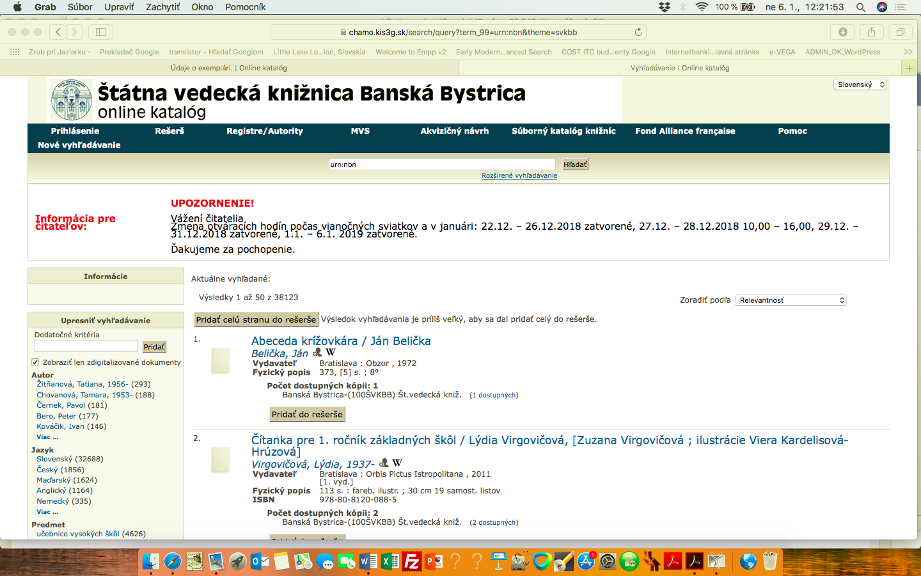

Záznam o exemplári, ktorý chceme digitalizovať alebo je už digitalizovaný
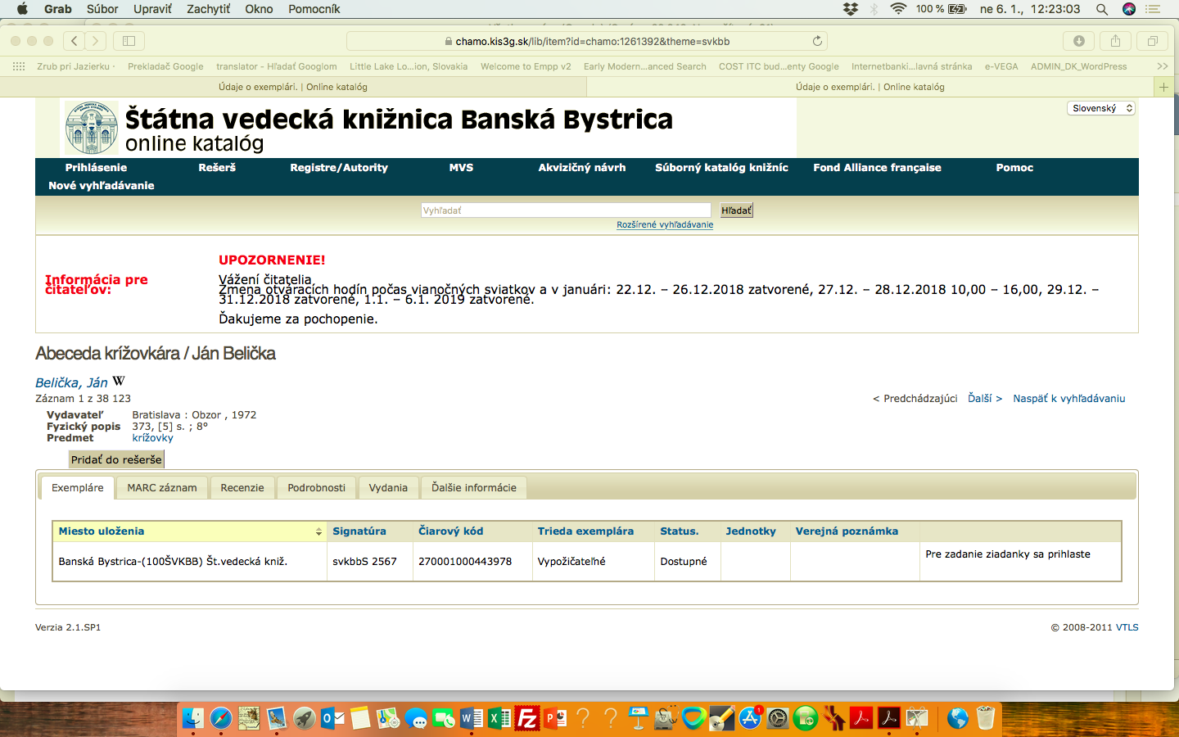
Ak digitalizujeme alebo preberáme údaje o exemplári, ktorý máme v SVKBB získavame údaje zo záznamu o exemplári, ktorý je v lokácii SVKBB. Konkrétne preberáme údaje:
Signatúru v knižnici: svkbbS 2567
Čiarový kód exemplára: 270001000443978

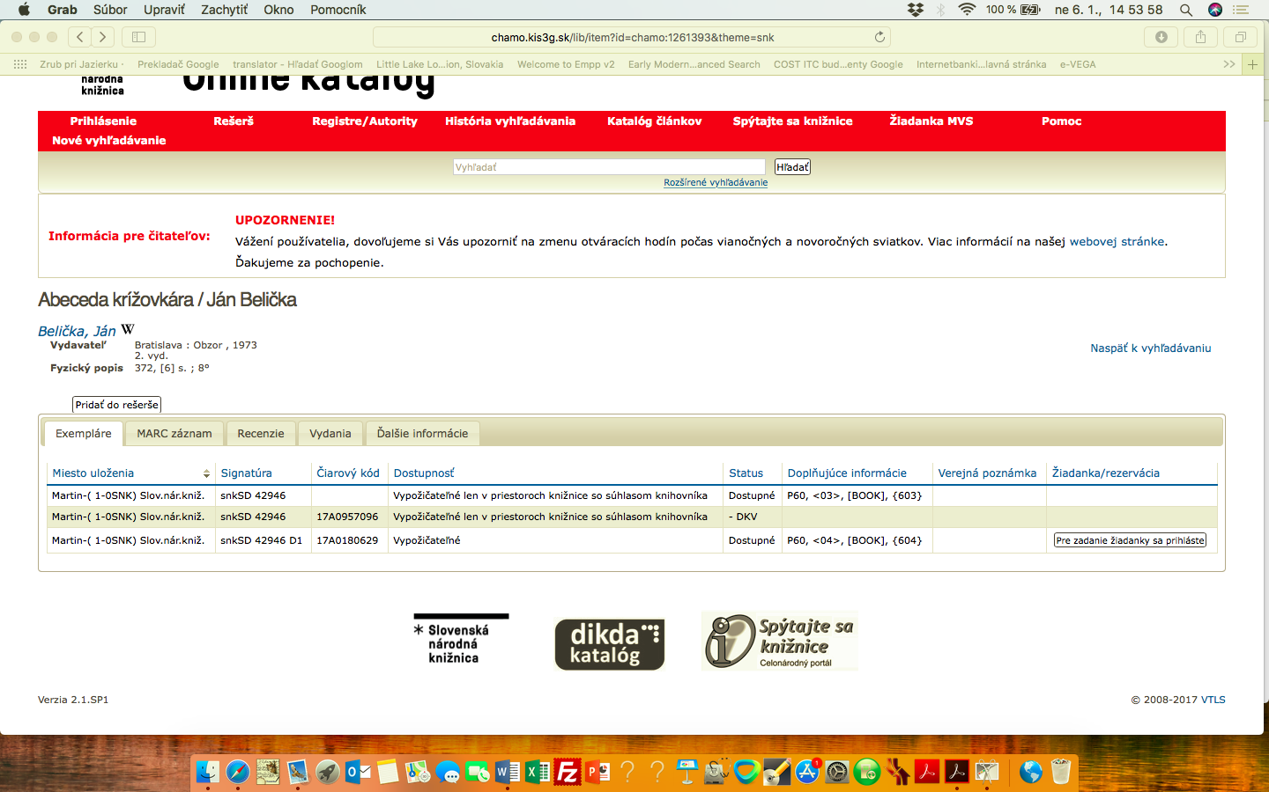
Prebrať bibliografické údaje zo súborného katalógu
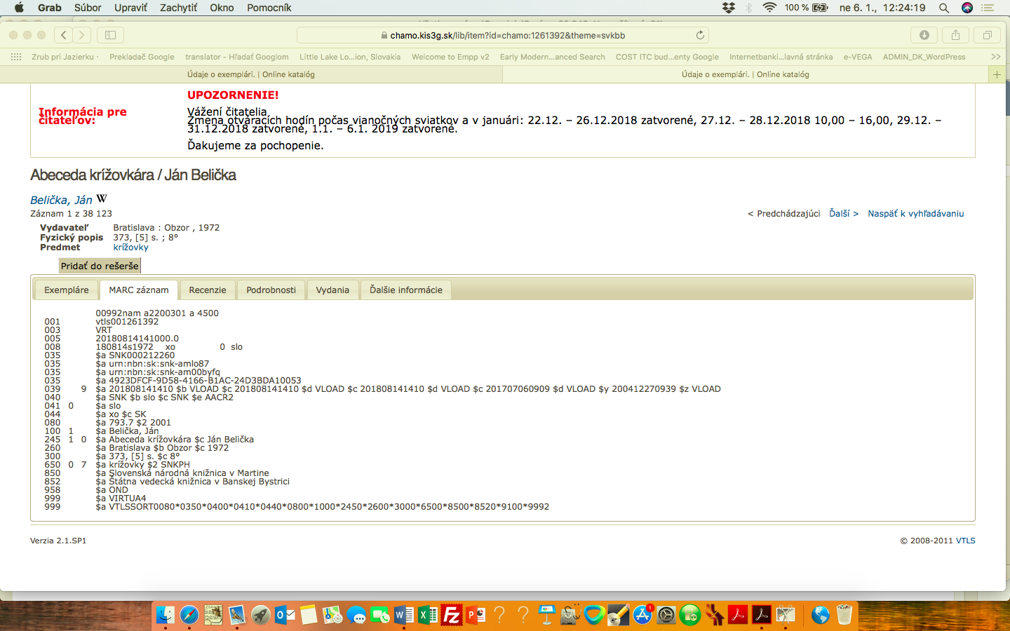

Príprava vlastného materiálu
V závislosti od typu dokumentu môže byť príprava materiálu viac alebo menej komplikovaná.
Prípadné prípravné práce môžu byť:

- Odstránenie obalov, ktoré už nie sú potrebné (napr. Časopisy) knihármi
- Označovanie dokumentov
- Odstránenie sponiek
- Predtriedenie, vytváranie jednotiek digitalizácie (kategórie a zbierky)
- Zostavovanie dokumentácie pre proces digitalizácie

Podrobné informácie o dokumentoch uľahčujú plánovanie personálnych a finančných zdrojov. Potrebné informácie môžu byť uvedené v rámci objemu.
Rôzne materiály majú rôzne požiadavky na digitalizáciu. Medzi dôležité parametre patrí druh papiera, stránky v špeciálnych formátoch, rozložené časti, farebné stránky, obrázky, kresby atď.

Príklad online prezentácie seriálov
Vstupná stránka do seriálov (časopisy)
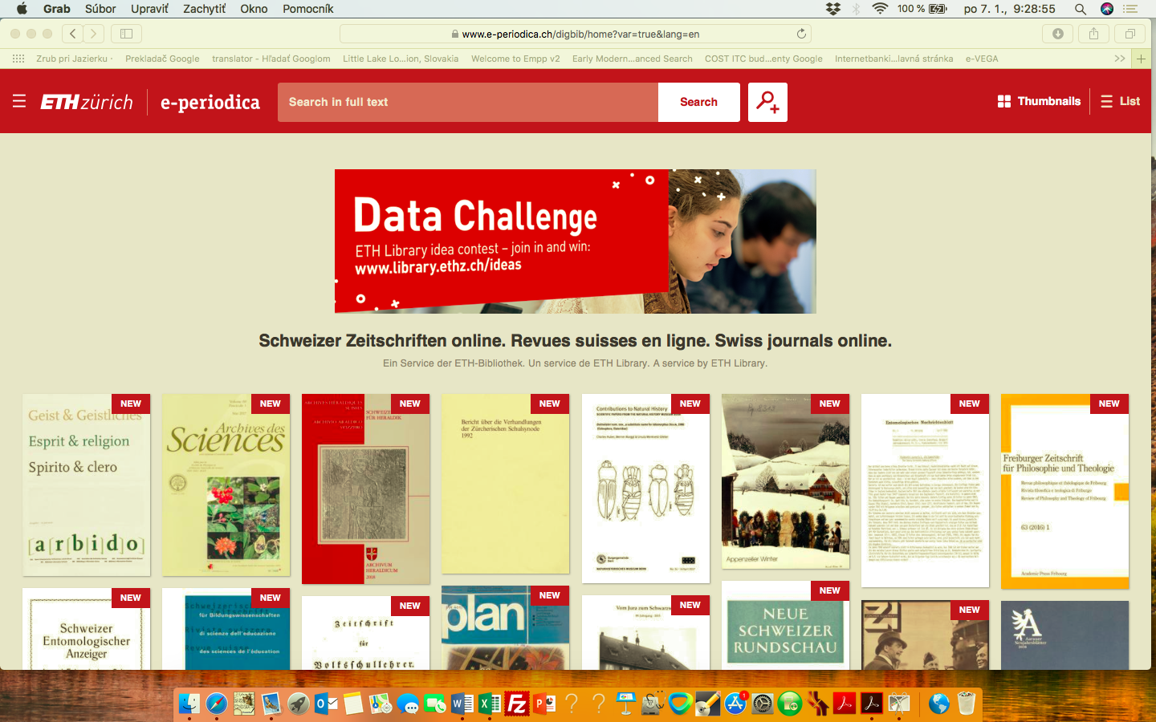
Vybratý časopis Sciences
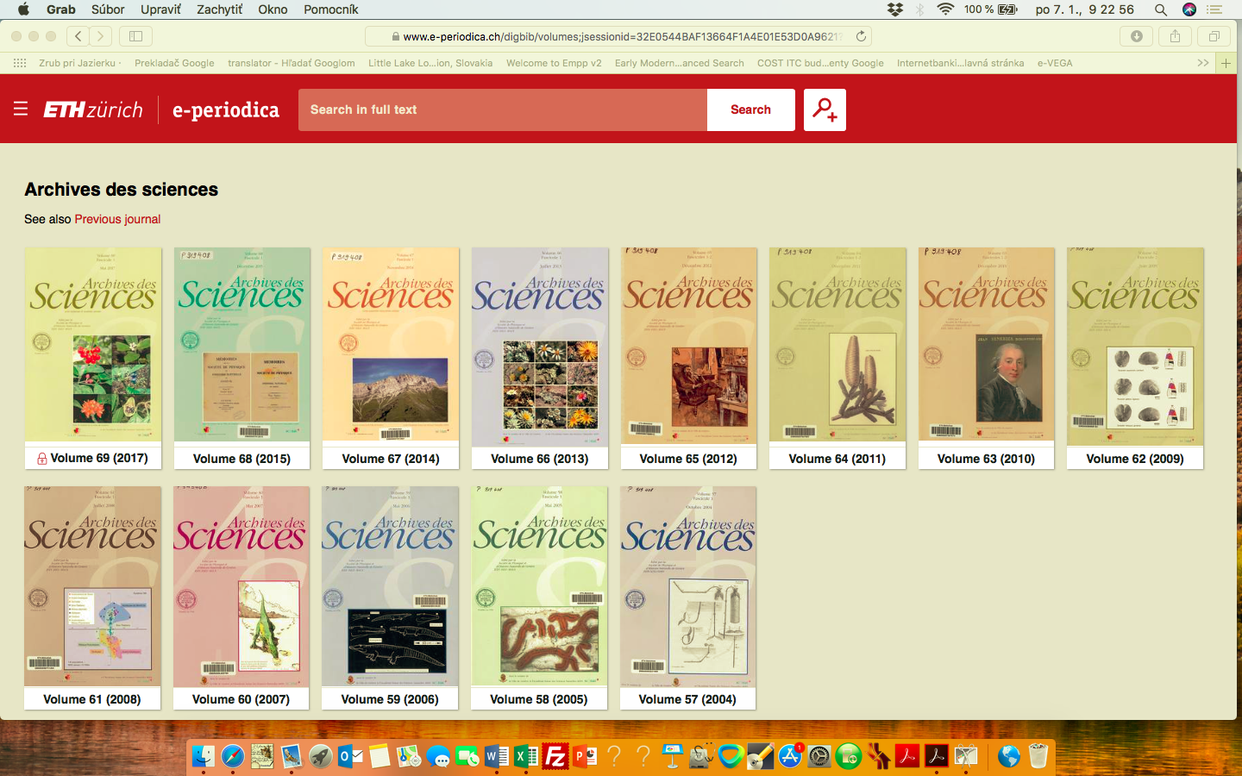
Najnovšie čísla (2018) sú embargované na 24 mesiacov od vydania, potom sú voľné (zväčšite si obrázok – text pod zámkom)
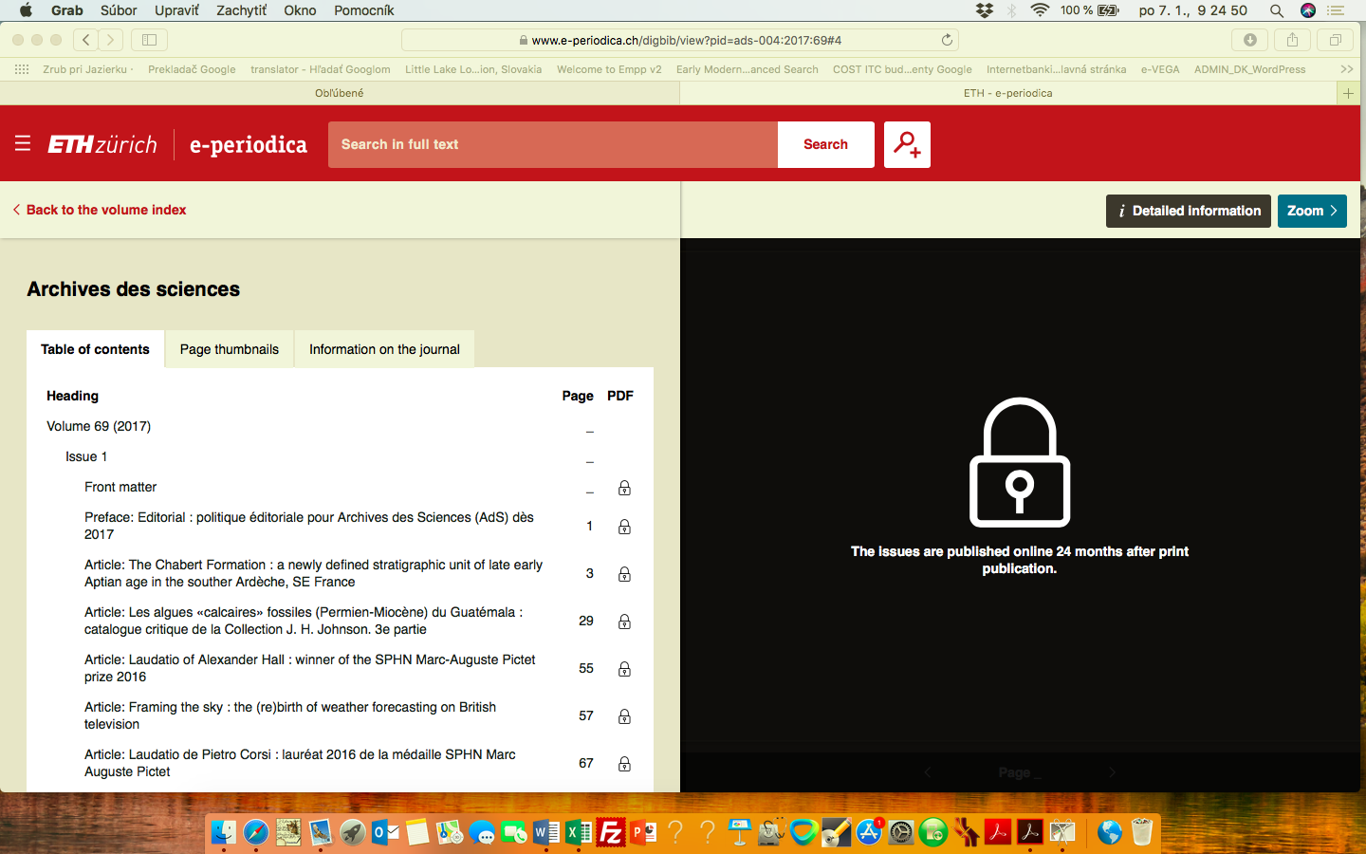
Vybratý ročník 63 (2010), č. 1-2
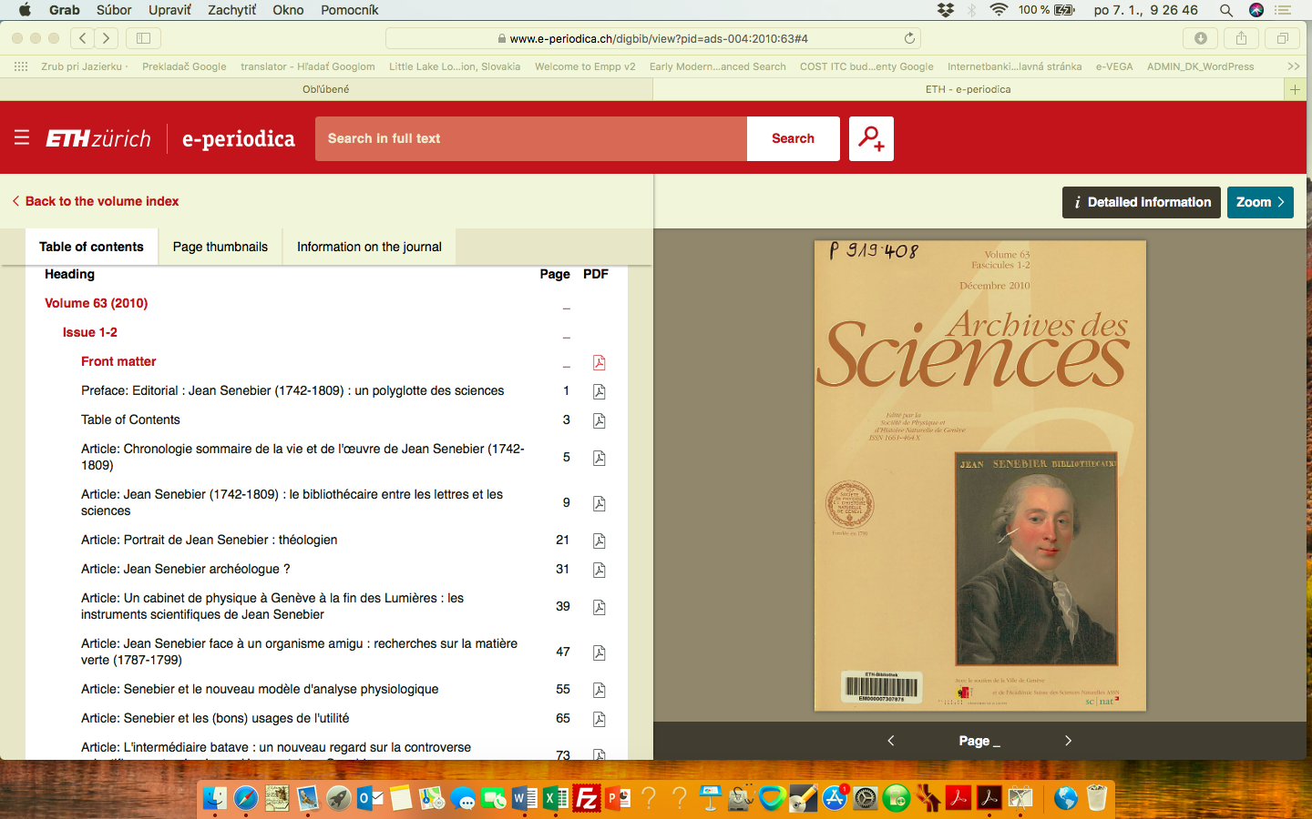
Automatický popis článku s jednoznačnou identifikáciou (DOI)
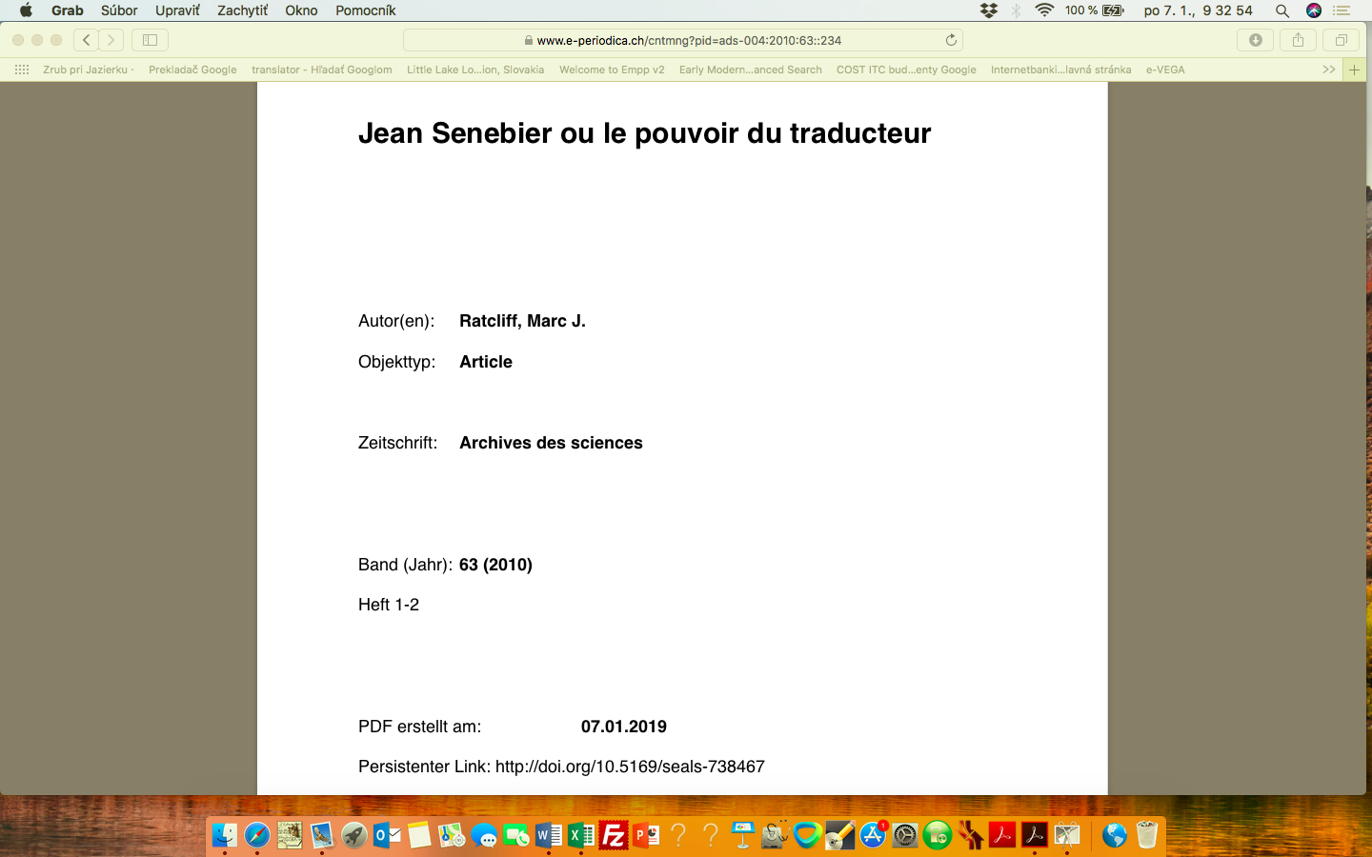
Fulltext vybratého článku
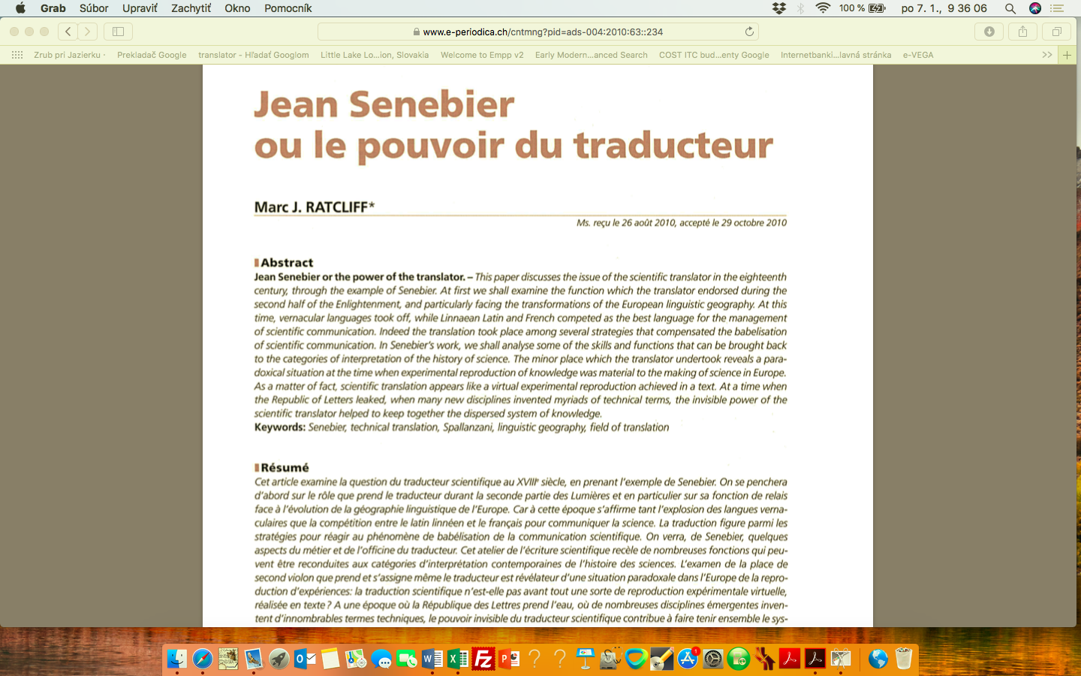
Príklad fulltextového vyhľadávania (vo všetkých seriáloch alebo v číslach, článkoch). Zvýraznené žltou farbou.
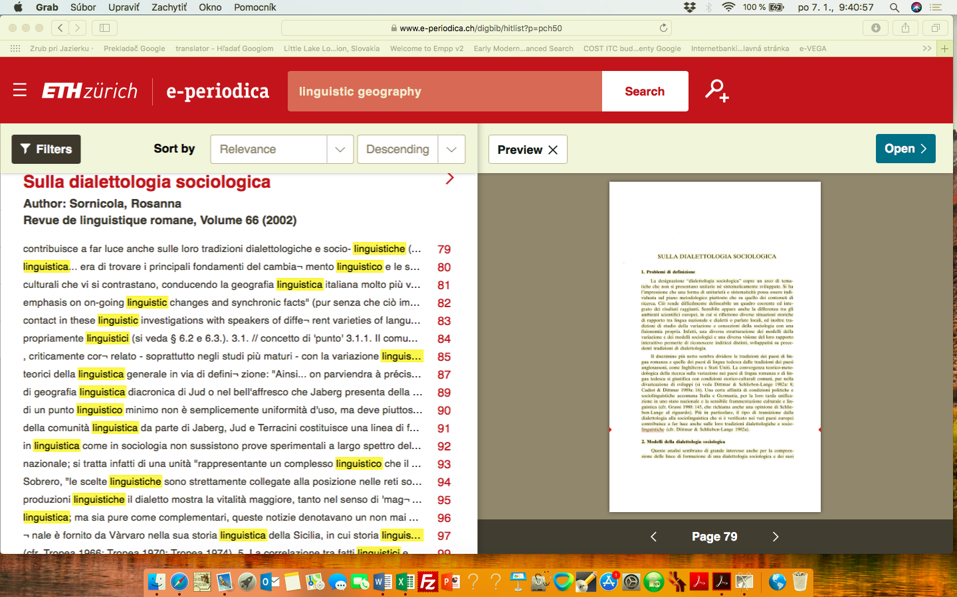
Vyhľadávanie a prezeranie novín a v novinách
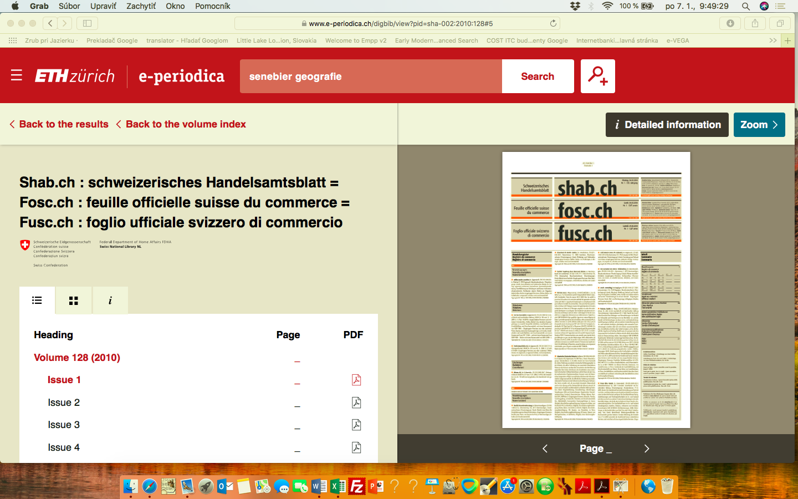

Trojjazyčné noviny
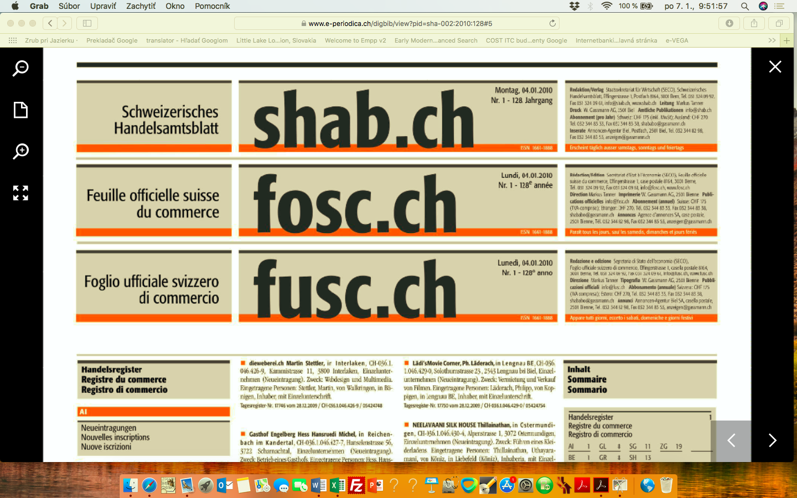
Vyhľadávanie v novinách (zvýraznenie žltou farbou) čísla novín a kontext
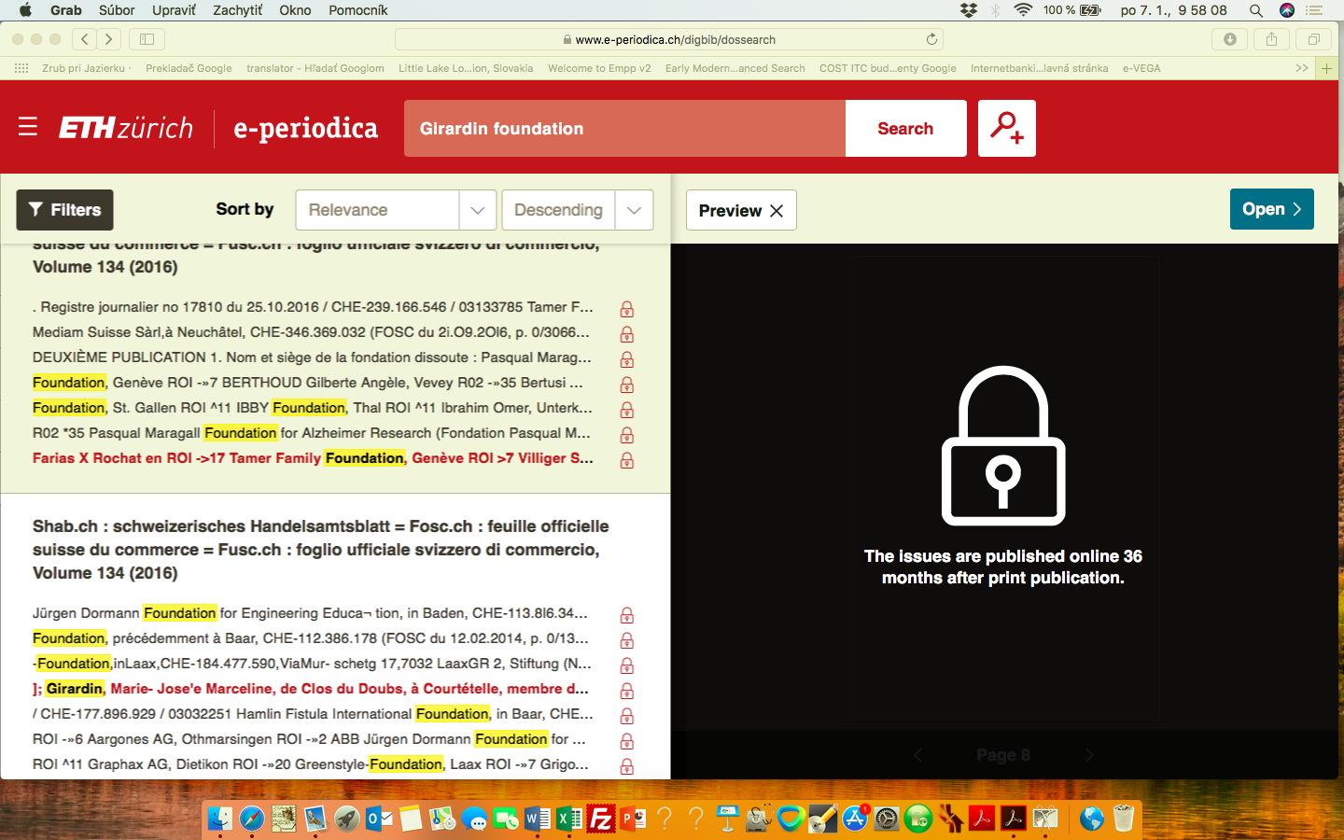
Články v novinách (nespracúvajú sa ako samostatné objekty, ale sú dostupné 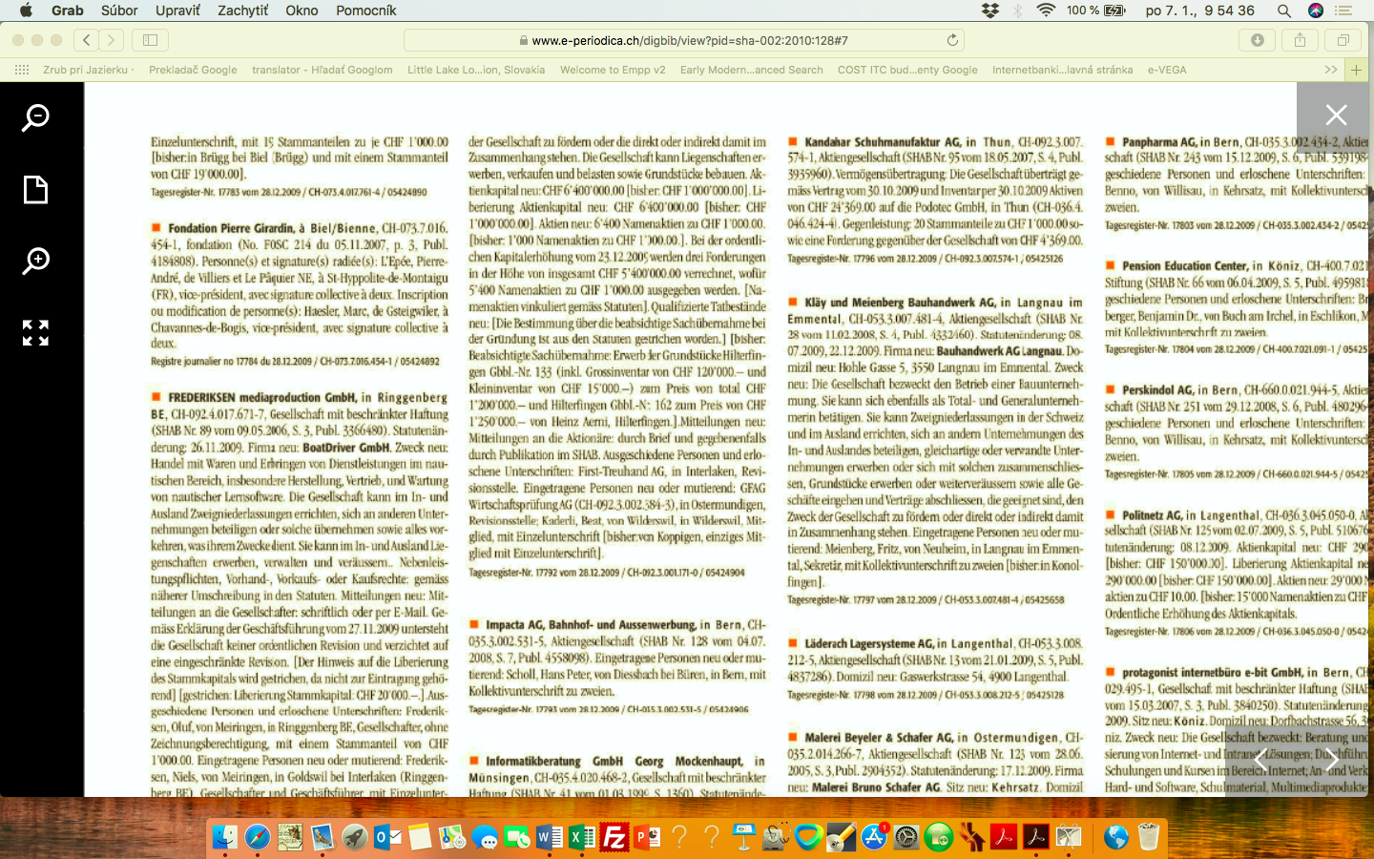

Všeobecná schéma procesov digitálneho repozitu knižnic

Technologie pro ochranu knihovního fondu
V knižniciach sa nachádza historický knižničný dokument (HKD) ako jednotlivina a historický knižničný fond (HKF) ako súbor knižničných dokumentov. Tieto dokumenty majú:

a) osobitnú kultúrnu a historickú hodnotu; je to najmä vzácny rukopis, stará a vzácna tlač do roku 1830, slovacikálny dokument do roku 1918 a významný slovacikálny dokument bez časového ohraničenia;
b) priamy vzťah k významným osobnostiam alebo historickým udalostiam.
Tieto dokumenty a fondy sú v knižniciach spravidla v spoločných depozitoch za rovnakých podmienok spolu s inými dokumentami. Nie je možné riešiť ich ochranu izolovane od ostatných dokumentov a fondov. Preto sa predkladaný dokument a návrh opatrení týka celého knižničného písomného dedičstva uchovávaného v knižniciach v súlade s vymedzením Rady Európy (Herein). Opatrenia na ochranu dokumentov sa teda týkajú knižničného dedičstva a knižničného písomného dedičstva. HKF/HKD je neoddeliteľnou súčasťou písomnéhu a knižničného dedičstva. Okrem iného aj preto, lebo dokumenty 19. a 20. storočia sú často v horšej fyzickej kondícii ako HKF a HKD a je nevyhnutné prijať opatrenia na ich komplexnú ochranu.
Komplexný program HKD, HKF a knižničného písomného dedičstva vychádza z analýzy súčasného stavu ochrany. Komplexnosť programu spočíva v tom, že:

- vzťahuje sa na HKF a HKD v krajine
- zahŕňa bohemikálne alebo slovacikálne písomné dedičstvo v Čechách či Slovensku a v zahraničí obsahuje v samostatných častiach materiálu charakteristiku a návrh opatrení všetkých hlavných metód a foriem komplexnej ochrany:
- preventívna ochrana,
- pasportizácia,
- konzervovanie,
- reštaurovanie,
- digitalizácia,
- mikrofilmovanie
- obsahuje návrhy potrebných zdrojov zo štátneho rozpočtu a návrhy využitia iných dostupných finančných zdrojov.

Inoformácia je spojenie signálu (nosiča) a znaku (obsahu, písma, obrazu, zvuku ap.)
Žiadna informácia neexistuje bez materiálneho nosiča informácií. Preto konzervátori a reštaurátori majú v modernom centre k dispozícii digitalizačné, chemické a iné konzervačné technológie (elementárne systémy, podsystémy IKC), týkajúce sa nosičov:
- čistenie
- sterilizácia
- sušenie
- lyofilizácia
- deacidifikácia
- antioxidačná ochrana
- spevňovanie
- laminovanie
- ručné reštaurovanie individuálnych dokumentov
- digitalizácia
- konzervovanie digitálnych nosičov /digitálneho dedičstva a systémov
- automatický prenos zo zastaralého digitálneho nosiča na nový nosič digitálnej informácie
- automatický prenos informácie zo zastaralého digitálneho systému na nový systém

Knihovna jako centrum služeb pro komunity - komunitní knihovny a jejich pojetí, Funkce a poslání komunitních knihoven v ČR, EU a ve světě
Špeciálne knižnice. Do tohto typu knižníc spadajú všetky ostatné knižnice fyzických a právnických osôb alebo ich súčastí. Ide o knižnice firiem, verejných a štátnych inštitúcií, nemocníc, múzeí, výskumných laboratórií, advokátskych kancelárií, ministerstiev a agentúr. Patria k nim knižnice pre znevýhodnených občanov, nemocničné, lekárske, právnické, vojenské, hudobné, historické a pod.

Komunitné aktivity
Úloha verejných knižníc sa v súčasnom svete mení. Knižnice už nie sú iba miestom požičiavania kníh, ale plnia aj širšiu kultúrnu, informačnú, vzdelávaciu, sociálnu a komunitnú.

Ciele komunitnej knižnice:
- zapojiť obyvateľov do aktívnej účasti na živote mesta
- pomôcť pri riešení problémov komunity informačnou podporou všetkých zainteresovaných
- posilňovať vzťah ľudí k miestu, v ktorom žijú
- v spolupráci s ďalšími organizáciami koordinovane rozvíjať kultúrne, vzdelávacie a voľnočasové aktivity, ktoré vychádzajú z potrieb komunity

Funkcie komunitnej knižnice:
- poskytuje priestor pre aktivity jednotlivých skupín ľudí
- prepája jednotlivé aktivity skupín s ďalšími skupinami a jednotlivcami v súlade s rozvojom komunity
- podieľa sa na spoločnom živote mesta
- spolupracuje s miestnymi organizáciami, inštitúciami
- prepája verejný a súkromný sektor
- rozvíja partnerstvo medzi organizáciami, podnikateľmi.
Viac, napr.: Emília Antolíková: Správa o činnosti pracovnej skupiny prekomunitné aktivity knižníc

Krauss-Leichertová, Ute. 2004. Získavanie knihovníckej kvalifikácie. Úlohy do budúcnosti. Bratislava : CVTI, In: ITlib, č. 3, 2004.
Piaček, Jozef. 2013. Veda knižničná a informačná (synkriticizmus). In: Pomocný slovník filozofa. Dostupné: http://www.jozefpiacek.info/2013/11/veda-kniznicna-a-informacna-synkriticizmus/
Študenti spracujúpodklady o legislatíve ku knižniciam, kultúrnemu dedičstvu a pamäťovým inštitúciám v českej republike.
Piaček, Jozef. 2013. Veda knižničná a informačná (synkriticizmus). In: Pomocný slovník filozofa. Dostupné: http://www.jozefpiacek.info/2013/11/veda-kniznicna-a-informacna-synkriticizmus/
Podľa: Guidelines for Professional Library/Information Educational Programs – 2012 / by Smith, Kerry – Hallam, Gillian - Ghosh, S.B. and on behalf of IFLA's Education and Training Section. Dostupné: http://www.ifla.org/publications/guidelines-for-professional-libraryinformation-educational-programs-2012. Posledná aktualizácia 1. január 2015.
Best Library and Information studies schools. 2013. Dostupné: http://grad-schools.usnews.rankingsandreviews.com/best-graduate-schools/top-library-information-science-programs
Graduate School Search - Library Programs. 2016. Dostupné http://grad-schools.usnews.rankingsandreviews.com/best-graduate-schools/search?program=top-library-information-science-programs&name=&sort=program_rank&sortdir=asc
Chu, H. Curricula of LIS programs in the USA: A content analysis. In C. Khoo, D. Singh & A.S. Chaudhry (Eds.), In Proceedings of the Asia-Pacific Conference on Library & Information Education & Practice 2006 (A-LIEP 2006), Singapore, 3-6 April 2006. (pp. 328-337). Singapore: School of Communication & Information, Nanyang Technological University.
Podľa: Bouthillier, France [McGill University (Canada)]. LIS programs in North America: Trends and Issues. [Presentation]. Barcelona : Universitat de Barcelona, 4.-5. Júna 2015. (Dostupné: III International Seminar on Library and Information Science Education and Research (LIS-ER)
EUCLID guidelines for curriculum development. http://euclid-lis.eu/wp-content/uploads/2014/03/euclid-guidelines-cur-dev.pdf
Kubíček, Jaromír. 2019. Dějiny veřejných lidových knihoven v českých zemích. Brno : Moravská zemská knihovna, 2019. – 328 s. – ISBN 978-80-7051-250-0. S. 169- 176
Otlet, Paul. 1934. Traité de documentation, Bruxelles : Mundaneum, Palais Mondial, 1934.
Rayward, Warden Boyd, Otlet, Paul, International Organization and Dissemination of Knowledge: Selected Essays, Amsterdam, Elsevier, 1990.
Michael Buckland. 2007. Northern Light: Fresh Insights into Enduring Concerns. In: A Document (Re)turn. Contributions from a Research Field in Transition. Frankfurt a.M. 2007: Peter Lang.
Buckland, Michael, 1986. Education for librarianship in the next century. Library Trends 34, no 4 (Spring 1986), 777-788.
Buckland, Michael, 1996. Documentation, Information Science, and Library Science in the U.S.A. Information Processing & Management 32, 63-76. Reprinted in Historical Studies in Information Science, eds. Trudi B. Hahn, and Michael Buckland. Medford, NJ: Information Today, 159- 172.
Briet, Suzanne, 2006. What is Documentation? English Translation of the Classic French Text. Transl. and ed. by Ronald E. Day and Laurent Martinet. Lanham, MD: Scarecrow Press.
Dostupné (17.11.2015):http://martinetl.free.fr/suzannebriet/questcequeladocumentation/briet.pdf
Shvetsova-Vodka, G. N. (2008) Zeitschriftenartikel aus Scientific and Technical Information Processing (2008-01)
Nesterovich, Yu. V. (2013) Zeitschriftenartikel aus Scientific and Technical Information Processing (2013-04)
Chyapite, Yu. A. (2010) Zeitschriftenartikel aus Scientific and Technical Information Processing (2010-01)
Dvoenosova, G. A. (2011) Zeitschriftenartikel aus Scientific and Technical Information Processing (2015-02)
G.N. Shvetsova-Vodka .2007. Definitions of a “document”. In: Nauchno-Technicheskaya Informatsiya, Seriya 1, 2007, No. 8, pp. 1–6.
Informačná veda. http://eurovoc.europa.eu/drupal/?q=request&uri=http://eurovoc.europa.eu/3925
Das Institut für Dokumentologie und Editorik e.V. (IDE). ( http://www.i-d-e.de/)
Digitales Edieren im 21. Jahrhundert. Fachtagung des Landesarchivs Nordrhein-Westfalen anlässlich der Online-Veröffentlichung der nordrhein-westfälischen Kabinettsprotokolle von 1946 bis 1980, 03.11.2015 – 04.11.2015 Düsseldorf, in: H-Soz-Kult, 30.09.2015, <http://www.hsozkult.de/event/id/termine-28976>.
Napr. Documentology or forensic document examination area. Dostupné 17.11. 2015. http://estudiorachetti.com/en/areaD.html, alebo: Douglas H. Ubelaker 2014. The Global Practice of Forensic Science. John Wiley & Sons, 24. 11. 2014 - 400 s.
Nováková, Marta. 1998. Dokument. In: Informačná výchova: terminologický a výkladový slovník, odbor knižničná a informačná veda. Dušan Katuščák [zost.], Marta Matthaeidesová, Marta Nováková; ed. slovn. Ladislav Ďurič, Viliam S. Hotár,.-- 1. vyd. Bratislava: SPN, 1998. -- 375 s.
MARC 21 : Formát pre bibliografické údaje s pravidlami na označenie obsahu. 2004. / Kongresová knižnica USA ; Preklad a odborná redakcia Dušan Katuščák, Martin Katuščák. – Martin : Slovenská národná knižnica, 2004. – 907 s.
Šušol, Jaroslav. 2001. Elektronické informačné zdroje a knižnično-informačné systémy – aktuálne problémy a súvislosti. In ITLib, 2001, č. 3. Dostupné: http://itlib.cvtisr.sk/archiv/2001/3/elektronicke-informacne-zdroje-a-kniznicno-informacne-systemy-aktualne-problemy-a-suvislosti.html?page_id=2305
Kiorgaard, Deirdre. 2006. RDA/ONIX Framework for Resource Categorization. Version 1.0. Dostupné: http://www.rda-jsc.org/archivedsite/docs/5chair10.pdf
Žiadosť o nenávratný finančný príspevok. Príloha č. 4-2 Opis projektu, s. 45 (neoddeliteľná súčasť zmluvy)
Počet 700 000 článkov sú Samostatné objekty v zborníkoch, vedeckých a odborných časopisoch (Embeded objects, articles from proceedings and profesional journals (nie články v novinách) Tieto objekty v počte 700 000 sú výsledkom digitalizácie 730 000 samostatných analógových fyzických knižničných jednotiek, a preto sa neskenujú sa samostatne.
Počet 730 000 objektov je počet samostatných analógových fyzických knižničných jednotiek.
Balaš, R.: První rok působnosti zákona o obecních knihovnách na Slovensku. Praha : Česká osvěta, 1926. Kraus, F.: Obecné knihovníctvo na Slovensku. Bratislava : Komenský, 1937.
Páv, J. a kol. : Sústava knižníc na Slovensku. Martin : Matica slovenská, 1972. Riško, A.: Knižničná sústava. Martin : Matica slovenská, 1983. 228 s.
ISO 5127/1:1983 : Documentation and information - Vocabulary - Part 1: Basic and framework terms. Termín 1.2-11. (Revízia 1996-06-27). Tiež: STN ISO 5127-1 (predtým ČSN 0167).
ISO 5127/1:1983 : Documentation and information - Vocabulary - Part 1: Basic concepts. Termín 1.2-12.
ISO 5127/2-1983 : Documentation and information - Vocabulary - Part 2: Traditional documents. Termín 2.1.3-05. (Revízia 1997).
Malclès, Louis-Noelle. 1985. Manuel de bibliographie. - 4ieme éd. rev. et augm. par Andrée Lhéritier. - Paris : Presses universitaires de France, 1985.
Beaudiguez, Marcelle. 1989. Guide de bibliographie générale : Méthodologie et pratique. - Nouvelle éd. - Müenchen, London, New York, Paris : K.G.Saur, 1989.
Bibliography. 1989. In: The New Encyclopaedia Britannica. Vol.2. : Micropaedia. - 15th ed. - Chicago : The University of Chicago, 1989.
Beaudiguez, Marcelle. 1989. Guide de bibliographie générale : Méthodologie et pratique. - Nouvelle éd. - Müenchen, London, New York, Paris : K.G.Saur, 1989.
Vitiello, Giuseppe: The Production and Marketing of National Bibliographic Services in Europe. Alexandria, 8(2), 1996.
Stephensen, Andy: The establishment of the British National Bibliography. In Eating the menus. Essays in honour of Peter Lewis. Edited by Ross Bourne. London : British National Bibliographic Service, 1989, pp. 8-26. Podľa: Vitiello, Giuseppe. The Production and Marketing of National Bibliographic Services in Europe. Alexandria, 8(2), 1996, s. 97.
Bell, Barbara: Reviewing recommendation from the International Congress on National bibliographies, Paris, 1977. International Cataloguing and Bibliographic Control, 22(2), April/June 1993, s. 29-33.
Bourne, Ross: The role of the national bibliographic agency. International Cataloguing and Bibliographic Control, 23(4), October/December 1994, s. 64-67.
European Communities. Commission. National bibliographic services in the European Community : roles and perspectives. Report of a workshop held in Luxemburg, 12 February 1990. Ed. P. Lewis. [Luxemburg] : EC Directorate-General Telecommmunication, Information Industries and Innovation, 1991, s. 11-19. (EUR 13284).
Vitiello, Giuseppe: The Production and Marketing of National Bibliographic Services in Europe. Alexandria, 8(2), 1996, s. 98.
Katuščák, Dušan. 1981. Informatika v systéme literárneho vzdelania. In: Bibliografický zborník 1979-1980. Zost. Tomáš Trancygier a Gabriela Tyukosová. Martin : Matica slovenská, 1981.
Lambrecht, Jay H. Minimal Level Cataloging by National Bibliographic Agencies. München, London, New York, Paris : Saur, 1992. VIII, 73 p. ISBN 3-598-11102-9
Katuščák, Dušan. 1994. Bibliografická komunikácia : Výmena bibliografických údajov. - Bratislava : Slovenská technická knižnica - Centrum VTEI SR, 1994. 249 s.
Bourne, Ross. Ed. 1992. Seminar on Bibliographic Records : Proceedings of the Seminar held in Stockholm, 15-16 August... Muenchen, London, New York, Paris : IFLA UBCIM, Saur, 1992. 147 s.
Anderson, Dorothy. 1989. Standard practices in the preparation of bibliographic records. Paris, London, New York : IFLA UBCIM, Saur, 1989.
International transfers of national MARC records. Muenchen, London, New York, Paris : IFLA, Saur, 1987. 48 s.
UNIMARC manuál . Ed. Brian P. Holt, Sally H. Mc. Callum, A.B. Long ; Prekl. a ved. red. Dušan Katuščák. - Martin : Matica slovenská, 1994. 588 s.
STN 01 0168:1987 : Tvorba menného záhlavia.
The DOI System. http://www.doi.org/
The Fedora Common. http://www.fedora.info/
The European Heritage Network. Tesaurus Herein. Dostupné na adrese: http://www.european-heritage.net/sdx/herein/index.xsp. Termín „knižničné dedičstvo“ sa vzťahuje na „všetky dokuemnty konzervované v knižniciach na všetkých druhoch nosičov“. Program sa týka hlavne knižničného písomného dedičstva.
Bohemikálny či slovacikálny dokument je knižničný dokument, ktorý sa podľa autorstva, jazyka, miesta vydania alebo obsahu týka Slovenska alebo Slovákov (napr. Zákon č. 183/2000 Z. z. o knižniciach, § 3, ods. 4)
Páv, J. a kol. : Sústava knižníc na Slovensku. Martin : Matica slovenská, 1972.
Riško, A.: Knižničná sústava. Martin : Matica slovenská, 1983. 228 s.
Balaš, R.: První rok působnosti zákona o obecních knihovnách na Slovensku. Praha : Česká osvěta, 1926.
Kraus, F.: Obecné knihovníctvo na Slovensku. Bratislava : Komenský, 1937.

